НАО «Северо-Казахстанский университет имени М.Козыбаева»

УДК 004.43:81(043) На правах рукописи

АКАНОВА АКЕРКЕ САПАРОВНА

Нейрокомпьютерная система семантического анализа текста

6D075100 Информатика, вычислительная техника и управление

Диссертация на соискание степени
доктора философии (PhD)

Научный консультант:
кандидат технических наук
Кухаренко Е.В.

Зарубежный научный консультант:
кандидат технических наук Сибирского государственного университета геосистем и технологий
Крылова Е.М.(Россия)

Республика Казахстан
Петропавловск, 2021

Нормативные ссылки | 3
Определения | 3
Обозначения и сокращения | 3
Введение | 5
1 Теоретические аспекты применения семантического анализа в автоматической обработке текста | 11
1.1 Основные компоненты автоматической обработки текста (словари и корпус текстов) | 11
1.2 Методы автоматичекой обработки текста при семантическом анализе | 21
1.3 Технологии глубокого обучения нейронных сетей в обработке текста | 31
Выводы по 1-й главе | 34
2 Построение модели нейронной сети для проведения семантического анализа текста на казахском языке | 36
2.1 Алгоритм разработки словаря словоформ для создания модели глубокой нейронной сети | 36
2.2 Тематическое моделирование текстов на казахском языке | 40
2.3 Построение нейронной сети для глубокого обучения модели семантического анализа текста на казахском языке | 46
Выводы по 2-й главе | 61
3 Нейрокомпьютерная система семантического анализа текста на казахском языке | 63
3.1 Архитектура нейрокомпьютерной системы семантического анализа текста на казахском языке | 63
3.2 Эксперимент по настройке обучения глубокой нейронной сети для текстов на казахском языке | 72
3.3 Эксперимент достоверности результатов нейрокомпьютерной системы | 78
Выводы по 3-й главе | 82
Заключение | 83
Список использованных источников | 87
Приложение А | 100
Приложение Б | 102
Приложение В | 112
Приложение Г | 115
Приложение Д | 117
Приложение Е | 118
Нормативные ссылки
СТ РК ISO/IEC/IEEE 23026-2017 «Разработка систем и программного обеспечения. Разработка и администрирование веб-сайтов для систем, программного обеспечения и информации о службах».
Правила организации учебного процесса по дистанционным образовательным технологиям, утверждены приказом МОН РК от 20 марта 2015 года № 137.

Определения
Обработка естественного языка – направление компьютерной лингвистики, которое занимается изучением математического моделирования языка и решением проблем анализа и синтеза естественных языков с помощью искусственного интеллекта.
Естественный язык – средство коммуникации человека, которое состоит из сложной системы правил и представляется в виде речи, текста, изображения, то есть в виде какой-либо знаковой системы.
Искусственный интеллект – это область компьютерной науки (информатики), специализирующаяся на решении трудных логических, интеллектуальных задач, требующих человеческих знаний, через применение устройств с высокими вычислительными способностями.
Искусственная нейронная сеть – математическая модель обрабатываемой информации, а также ее программная или аппаратная реализация.
Компьютерная лингвистика – научное направление в области компьютерного и математического моделирования интеллектуальных процессов для описания и моделирования естественных языков.
Массовые открытые онлайн-курсы – платформы для предоставления онлайн-обучения.
Метод распространения ошибки – вычисление градиента, используемого при обновлении весов нейронной сети, основная идея заключается в распространении сигналов ошибки от выхода к входу нейронной сети, и таким образом минимизирует сигнал ошибки.
Обучение нейронных сетей – реакция или изменение векторов весов нейронов на воздействие некоторой среды.

Обозначения и сокращения
AGA – Advanced Graphics Architecture
AES – Automated Essay Scoring
API – Application Programming Interface
ASL – Application Services Library
CNTK – Computational Network Toolkit
СPR – Calibrated Peer Review
CUDA – Compute Unified Device Architecture
DNN – DotNetNuke
EBMT – Example-based machine translation
ETS – Educational Testing Service
FL – Federated Learning
GNMT – Google Neural Machine Translation
GPU – Graphics Processing Unit
IEA – Intelligent Essay Assessor
LDA – Latent Dirichlet Allocation
LFNN – Lion fuzzy neural network
LRC – Linguistics Research Center
LSA – Latent Semantic Analysis
LSI – Latent Semantic Indexing
MI – Measurement Incorporated
МООК – Massive open online course
MT – Machine translation
NLP – Natural Language Processing
NLTK – Natural Language Toolkit
NMF – Nonnegative Matrix Factorization
NMT – Neural machine translation
PEG – Project Essay Grade
PKEA – Patent Keyword Rule-Based Machine Translation
PROMT – Project of Machine Translation
RBMT – Rule-Based Machine Translation
RNN – Recurrent neural network
RW – Random walk
SQL – Structured Query Language
SR – Super-resolution
STS – Semantic textual similarity
SVD – Singular Value Decomposition
TFF – TensorFlowFederated
АОТ – автоматическая обработка текста
ГП – графический процессор
ЕЯ – естественный язык
КС – ключевые слова
ОЗУ – оперативное запоминающее устройство
ПГУ – Павлодарский государственный университет
ПО – программное обеспечение
СДО – система дистанционного обучения
СПТ – система понимания текста
ЦП – центральный процессор

Введение
Компьютерная лингвистика начала свое активное существование с 1954 года с внедрением программы перевода в Джорджтаунском университете. При помощи программы-переводчика машина могла перевести 60 простых предложений с русского языка на английский [1]. Также в конце 50-х в Корнельском университете Ф. Розенблатт разработал программу Mark I Perceptron [2], которая выполняла функцию распознавания картинок, фотоэлементы были связаны между собой нейронами, а веса менялись при помощи электродвигателя. Шестидесятые годы двадцатого столетия стали периодом эволюционных идей в области компьютерной лингвистики. Компьютерная программа Eliza, разработанная Д. Вайценбаумом в 1966 году, применяла глаголы с местоимениями и составляла психотерапевтические беседы с пользователем [3]. Ученые, проводившие исследования в области компьютерной лингвистики, начали новый этап обработки текстов, который включал создание и применение корпуса разнообразных текстов на различных языках. С 1982 года в области автоматической обработки текста начали активно применять статистические вычислительные методы и методы машинного обучения, описанные в статье К. Маннинга [4]. Появление новых технологий в компьютерной науке позволило современным компьютерам обрабатывать большие хранимые данные, в том числе текстовые данные на разных языках, и производить с ними сложные вычислительные процессы. В начале 90-х компьютерная лингвистика постепенно перешла от статистических методов к машинному обучению. Переход к машинному обучению и анализу данных, которые применяются при обработке текстов, можно проследить в исследованиях Б. Миркина [5].
Таким образом, теоретическая основа автоматической обработки текстов состоит из методов и алгоритмов компьютерной лингвистики, среди которых в настоящее время актуальными являются модели машинного обучения на основе метода глубокой нейронной сети.
В век высоких технологий и больших данных в решении вопроса автоматизации обработки текста (далее АОТ) с помощью вычислительных машин увеличиваются задачи высокой сложности и для их решения широко применяют искусственный интеллект (ИИ), а в частности машинное обучение (МО). На данный момент ИИ применяется в различных направлениях, в частности в области распознавания изображений, текста, речи, и имеет отражение в работах таких ученых, как А. Зиновьев [6], А. Гареева, А. Дягелева [7], M. Кхачай, Н. Константинова, A. Панченко, Д. Игнатов, В. Лабутенс [8], Д. Соундерс, Ж. Василакес, M.-Ж.-Ф. Галес, П. Захемзский, K. Книлли [9], П. Мклуре [10] и другие.
В настоящее время решению задач автоматизации и обработки текста посвящены исследования ученых: С. Кузнецова [11], Н. Бассиоу, C. Котропоулос [12], В. Борщева, Б. Партие [13], Д. Турдакова [14], С. Дэвиса [15]. Результатами исследований вышеперечисленных ученых являются методы и алгоритмы статистического анализа текста, в том числе модели Маркова, логические модели, вычислительные методы, а также совершенствование этих методов с учетом особенностей больших данных.
Впервые ИИ начали применять для обработки текста в машинных переводах в 1950-х годах. Основная задача ученых в области компьютерной лингвистики заключалась в разработке алгоритмов, математических и компьютерных моделей для обработки текстовой и речевой информации при помощи информационных технологий. В настоящее время стремительно развивается применение алгоритмов и модели анализа текста, в том числе и семантического анализа текста, разработанных и реализованных на разных платформах. Систематизированное исследование в области синтаксического анализа текста начинается с создания в 1961 году центра лингвистических исследований в Техасском университете под руководством У. Лемана. Центр был сосредоточен на исследовании машинного перевода, что в дальнейшем способствовало развитию данного направления в компьютерной науке и созданию лаборатории по компьютерной лингвистике [16], [17].
В частности, результаты проведения семантического анализа текста можно увидеть в реализации программ-переводчиков с одного языка на другой язык, например, Google, Яндекс и других программ-переводчиков, охватывающих широкий диапазон разных языков, в том числе с применением нейронных сетей [18].
Последнее десятилетие в направлении обработки текста широкое применение имеют алгоритмы и модели на основе нейронных сетей. С интенсивным развитием применения методов обучения нейронных сетей в области компьютерной лингвистики ученые предлагают их использовать в получении высокоточной синхронной контекстно-свободной грамматики. Данная грамматика фиксирует важные свойства условной независимости, встречающиеся при семантическом анализе текста и при обучении модели рекуррентных сетей (RNN) [18]. Алгоритмы обучения нейронных сетей заполнили недостатки семантической и нейросетевой модели в поиске гибридной архитектуры для решения задач автоматической классификации текста [19]. Нейросетевые модели широко применяются при семантическом анализе корпоративной годовой отчетности при определении финансовой неустойчивости [20], также в определении прогнозирования сетевой области с идентификацией отношения в интеллектуальном анализе текста [21], с традиционными n-граммными моделями для языковой модели на основе слов [22]. Все эти исследования позволяют глубже понять применение нейронных сетей для семантического анализа текста в разных аспектах. Одним из первых ученых в области математической лингвистики на примере казахского языка является К. Бектаев. Он разработал статистико-информационную топологию тюркского текста [23], были получены математические модели лингвистики, была построена теория вероятностей и математической статистики для лингвистической модели [24], [25]. Многочисленные исследования К. Бектаева оказали определяющее влияние на развитие компьютерной лингвистики.
Теоретические исследования автоматической обработки текста на казахском языке начала свою практическую реализацию с 2000 года, и, нужно отметить, не только казахстанскими учеными. Американский молодой ученый лингвист Д. Вашингтон изучает особенности казахского и киргизского языков, в результате чего он выявил пять времен казахского языка и в 2013 году разработал казахско-татарскую систему машинного перевода [26]. Работы таких зарубежных ученых, как A. Жубанов, Б. Хасанов [27], Б. Баячорова, П. Панков [28], Г. Алтенбек, В. Ксио-Лонг [29], Х. Зафер, Б. Тилки, А. Курт, М. Кара [30], наиболее полно отражают специфику работы в области сегментации, онтологии и автоматизации казахского языка на лексическом и синтаксическом уровнях.
Отечественные ученые А. Шарипбаев, У. Тукеев, Г. Бекманова, А. Бурибаева, М. Жуманов, Б. Мырзахметов, Ж. Кожирбаев, В. Барахнин, А. Бакиева, М. Бакиев, С. Тажибаева, Т. Батура, Л. Лукпанова и другие проводят исследования в области автоматизации обработки текста на казахском языке в различных ее аспектах. Основные работы были посвящены направлениям компьютерной лингвистики в области разработки русско-казахского словаря-переводчика. В целях создания словаря-переводчика исследования проводились в области моделирования морфологического синтеза и анализа казахского языка, которые отражены в работах А. Федотова [31], А. Шарипбаева, А. Бурибаева [32], [33], [34], [35]. А также в работах А. Шарипбаева, Г. Бекмановой и Ж. Кожирбаева можно увидеть результаты разработки модуля транскрипции для казахского языка в системе распознавания речи [36], [37]. В работе Д. Рахимовой и Б. Мырзахметова показаны результаты разностороннего исследования и разработки семантической модели машинного перевода с казахского на русский язык на основе онтологии [38], [39],[40]. У. Тукеев, А. Мелбеу, З. Жуманов исследовали и разработали модели и алгоритмы перевода предложений с казахского языка на английский язык [41]. В. Барахиным были исследованы стемматизация и генерация словоформ в казахском языке [42]. Созданию новых методов автоматического построения аннотаций научных статей посвящены исследования А. Бакиевой [43]. Исследования по разработке тезауруса на казахском языке для научных терминов по компьютерным наукам принадлежат М. Сатыбалдиной [44]. А также в работах К. Койбагарова, Р. Мусабаева и М. Калимолдаева была рассмотрена разработка лингвистических процессоров для казахского языка с лексико-морфологическим анализом текста, где для реализации применяли предметную онтологию и словарь суффиксов и аффиксов [45]. Исследования вышеперечисленных ученых показывает их глубокий интерес к автоматизации обработки текста на казахском языке.
Актуальность темы. Казахстан является одним интенсивно развивающихся стран, который стремиться соответствовать уровню мирового образовательного пространства. За последние 30 лет суверенного Казахстана школы с казахским языком обучения занимают 70% остальные 30% - это смешанные школы. В высших учебных заведениях 2/3 доли студентов обучаются в группах с казахским языком обучения. Так же свои коррективы в мировое образовательное пространство внесла пандемия короновируса, которая заставила всех представителей образовательного общества обратиться к информационно-коммуникационным технологиям. Пандемия вынудила коммуницировать образовательное общество через компьютерные технологии, и тем самым показала ценность быстрого обмена информацеи. Самым распространенным видом информации является информация, представленная в виде текстов на языке данной страны. У нас казахский язык. Казахский язык относится к тюркским языкам кыпчакской группы к типу синтетических агглютинативных языков. Слова в нем состоят из основы и добавляемых к ней аффиксов, которых может быть несколько, что позволяет из одного слова получить до 60 новых слов. Казахский язык является языком, в котором закон сингармонизма действует в полной мере. Например, в узбекском или азербайджанском языках этот закон не действует. Кроме того, в казахском языке практически нет исключений, как в английском, и не все подчиняется аксиомам и правилам.
Отсюда, автоматическая обработка текста на казахском языке с целью семантического анализа позволит выделить из совокупности текстов наиболее существенные, концептуальные моменты, важные для данной конкретной задачи и сократит трудозатраты преподавателя на проверку текстовых работ. Да, сейчас казахский язык в компьютерной лингвистике достиг больших результатов. Исследования ученых в области автоматизации обработки текстов на казахском языке с применением нейронной сети заслуживают внимания, но видятся недостаточными. До сих пор отсутствуют модели обработки текстов на казахском языке без морфологического анализа, без словарей онтолгии, что было исследовано и изложенно в данной работе.
Актуальность темы исследования обусловлена задачей создания новых моделей классификации по темам содержания текстов на казахском языке, решение которой позволяет достичь качественное определение семантической близости содержания текста заданной теме.
Основной целью работы является создание модели и алгоритмов, применяемых для решения задачи определения семантической близости содержания текста заданной теме путем глубокого обучения выходных данных тематической модели, которая способствует созданию нейрокомпьютерной системы для семантического анализа текстов на казахском языке.

Задачи исследования:
- Исследовать и провести анализ методов и моделей семантического анализа текста, применяемых при автоматической обработке текста.
- Провести анализ технологии, способствующей глубокому обучению нейронных сетей.
- Разработать словарь словоформ для автоматичекой обработки текстов на казахсом языке
- Разработать алгоритм усечения аффиксов для слов казахского языка.
- Разработать тематическую модель документов на казахском языке.
- Разработать многослойную нейронную сеть для проведения обучения результата тематической модели.
- Разработать нейрокомпьютерную систему для семантического анализа текста.
Объектом исследования в данной диссертации является автоматическая обработка текстов на казахском языке.
Предметом исследования в данной диссертации является Классификация содержания текстов на казахском языке по темам.
Научная новизна данного исследования заключается в разработке модели нейронной сети в исследованиях компьютерной лингвистки, требующей определения точности семантики используемого текста, основанной на алгоритме усечения аффиксов слов для создания словаря словоформ при решении задач классификации текстов на казахском языке.
Достоверность и обоснование. Обоснованность и достоверность результатов подтверждаются проведенным всесторонним анализом литературных источников по теме исследования и проведенным экспериментом по обучению нейронной сети. На основании трудов известных зарубежных и отечественных ученых в области компьютерной лингвистики в исследовании выбраны и применены модели и методы для автоматизации обработки текста на основе нейронных сетей. Произведен учет всех факторов при вычислении вероятности распределений тем в документе и слов в темах, функции ошибок в обучении нейронной сети, оптимизатора обучения и метрики. Достоверность выполненных работ обосновывается публикацией выводов исследования в рецензируемом журнале и внедрением нейрокомпьютерной системы в учебный процесс ПГУ имени С. Торайгырова.
Теоретическая значимость заключается в применении алгоритма стемминга и нейронной сетевой модели в исследованиях, связанных с обработкой текста на казахском языке.
Практическая значимость заключается в применении:
– алгоритма усечения аффиксов для слов на казахском языке, который применяется для создания словаря словоформ при тематическом моделировании (LDA);
– модели нейронной сети с 4-мя слоями для глубокого обучения выходных данных LDA-модели:
а) выбраны оптимальные алгоритмы (слои) нейронной сети;
б) определены оптимальные параметры для компиляции нейронной сети, которые влияют на результат обучения нейронной сети.
– нейрокомпьютерной системы для семантического анализа текстового материала на казахском языке на основе тематической модели и построенной модели нейронной сети.
Алгоритм усечения аффиксов слов на казахском языке и обученная нейронная сеть получили свою практическую реализацию в нейрокомпьютерной системе, которая применяется для семантического анализа текстовых работ на казахском языке. Данный продукт внедрен в учебный процесс ПГУ имени С. Торайгырова.

Положения, выносимые на защиту:
– алгоритм усечения аффиксов слов на казахском языке;
– тематическая модель документов на казахском языке.
– модель нейронной сети для обучения векторов семантического анализа текстов на казахском языке;
- глубокое обучение нейронной сети
– нейрокомпьютерная система для анализа текстов на казахском языке и вероятностное определение семантической близости заданной теме.
Апробация работы. Апробация работы проходила на базе Павлодарского государственного университета имени С. Торайгырова, и был получен акт внедрения. Основные публикации докладывались на международных научных конференциях, публиковались в научных журналах, разработанные электронные продукты были зарегистрированы в государственном реестре прав на объекты, охраняемые авторским правом:
- Материалы Республиканской научно-практической конференции «Инновации в профессиональном образовании: проблемы и перспективы» приуроченной к 80-летию профессора Болата Әбдікәрімұлы, февраль, 2019 г, Астана.
- Technology Audit and Production Reserves. DOI: 10.15587/2706-5448.2020.217613
- Свидетельство о внесений сведений государственный реестр прав на объекты, охраняемые авторским правом № 8300от 20 февраля 2020 года
- Свидетельство о внесений сведений в государственный реестр прав на объекты, охраняемые авторским правом №18050 от 27 мая 2021
Результаты диссертации опубликованы в 10 работах. Из них 1 монография, 3 статьи в журналах, рекомендованных Комитетом по контролю в сфере образования и науки МОН РК, 1 статья в отечественном научном издании, 1 статья в международном научном издании, вошедший в базу данных Scopus, 1 статья в зарубежном научном издании, 1 работы в материалах международных и республиканских конференций, 2 свидетельства об авторском праве.

1 Теоретические аспекты применения семантического анализа в автоматической обработке текста

1.1 Основные компоненты автоматической обработки текста (словари и корпус текстов)

С появлением автоматических систем для обработки текста основной задачей ученых мира стал поиск методов оптимизации обработки естественного языка. Лингвистическим ресурсам, программным приложениям, инструментариям для обработки естественного языка потребовались методы и подходы к решению фундаментальных и прикладных задач компьютерной лингвистики [46]. Одним из основных решений данной проблемы стало создание компьютерных словарей, электронных тезаурусов, которые используются в соответствии с задачами автоматической обработки текста. Словари составляют лексическую основу, которая представляет информацию в традиционной форме. Каждый словарь состоит из словарных статей, в которых отражается достаточная информация о лексической единице.
Учеными Е. Бембеевым, В. Кукановой, А. Каджиевым, С. Куликовым исследованы и выделены следующие словари для автоматизации обработки текста: словарь оборотов, русский морфологический словарь, российский общесемантический словарь, английский общесемантический словарь, бинарный словарь, частотные словари, оценочные словари (в виде списка или базы данных), морфологические словари, толково-комбинаторные словари, словари синонимов, словари омонимов, словари паронимов, тезаурусы, онтологии [47], [48], [49].
Из обзора исследований в области автоматической обработки текстов можно сделать вывод, что в большинстве работ применяются морфологические словари и онтологии. Морфологические словари содержат информацию о частях речи используемых слов, производные слова, перечень значений, словоформы. Некоторые морфологические словари содержат и грамматическую информацию, это зависит от возможностей лингвистического процессора.
На основе разработанной теории «Смысл ⇔ Текст» И. Мельчука [50] и выдвинутой концепции толково-комбинаторной лексикографии созданы толково-комбинаторные словари (ТКС) русского и французского языков. Согласно исследованиям И. Мельчука, словарная статья содержит сведения о лексической сочетаемости слова, в том числе морфологическую, синтаксическую и семантическую информацию. Некоторые ученые применяют в своей работе лингвистические процессоры, включающие словари синонимов. Структура словарной статьи словаря синонимов включает в себя заглавное слово, антоним к заглавному слову, затем вариант заглавного слова, синоним и вариант синонима [51], [52].
Словари паронимов представляют однокорневые слова, близкие по звучанию, но различные по смыслу. Словари паронимов предназначены для предоставления информации о правильном написании, употреблении в разных контекстах, лексическом значении слов-паронимов.
Одним из актуальных словарей для составления предметной области является словарь-онтология. Онтология – это модель, описывающая предметную область путем выделения основных терминов нужной предметной области [53], [54]. Словари-онтологии разрабатываются в соответствии с поставленной задачей и представляют собой набор понятий и базы знаний об определенной области. Словари-онтологии, ориентированные на многократное применение в решении задач какой-либо предметной области, создаются на базе существующей в языке лексики и называются лингвистическими. Примером лингвистической онтологии и применения тезауруса считается система WordNet – лексическая база данных английского языка [55]. WordNet связывает не только словоформы – цепочки букв, но и конкретные смыслы слов. В результате слова, которые располагаются в непосредственной близости друг от друга, семантически неоднозначны. Также WordNet маркирует семантические отношения между словами, тогда как группировки слов в тезаурусе не следуют какой-либо явной схеме, кроме значения сходства [56]. Таким образом, общую онтологию формирует верхний уровень иерархии – это система, представляющая все основные понятия или термины какой-либо предметной области. Другие компьютерно-лексические ресурсы для европейских языков построены по аналогичной схеме и объединяются под общим названием EuroWordNet. Иначе можно сказать, что словари-онтологии представляют базы знаний о конкретной предметной области. В исследованиях автоматической обработки текста онтологическая модель используется для описания разной предметной области, рассматривается, как можно применить метод k-ближайших соседей, с помощью которых онтология может автоматически добавлять новую информацию о понятиях, экземплярах и отношениях между ними [57]. В работе В. Борщева показано изучение внедрения объявлений сортировки как отдельного типа и тем самым значительно расширяется система типов грамматики Монтегю, которая указывает на различные аспекты онтологии [13]. В исследовании П. Агровал дано описание онтологии, в котором используется система обратной связи, полученная путем сопоставления сущностей их лексическим значениям с помощью метода подобия Жаккара [58]. Такие ученые, как А. Шарипбаев, Г. Бекманова, Б. Ергеш уделяют большое внимание исследованиям в области применения онтологической модели в автоматической обработке казахского языка [36], [59].
Словари, предназначенные для сочетания смысловых связей русских слов, синтаксически связанных в тексте и устойчиво совместимых по смыслу, называются словарями коллокаций. Словари коллокаций реализованы в системе КроссЛексика и представляет собой большой электронный словарь [60]. База словосочетаний (слов), которая состоит из наиболее устойчивых словосочетаний, фразеологических оборотов языка, составляет ядро системы КроссЛексика (в базе имеется около миллиона единиц).
В начале 1990-х гг. в университете Карнеги–Меллона в рамках проекта Open Cognition началась разработка анализатора Link Grammar Parser [61]. Он был предназначен для обработки естественного языка. Код программы Link Grammar Parser открыт и находится на сайте Github. Подход, применяемый в разработке, существенно отличается от классической теории синтаксиса ранних анализаторов, так как ранее существовавшие синтаксические анализаторы английского языка были основаны на грамматике ссылок и оригинальной теории синтаксиса данного языка. В этом случае система присваивает синтаксическую структуру каждому предложению. В свою очередь структура состоит из набора индексированных ссылок, попарно соединяющих слова. Парсер также создает «составное» представление предложения (с указанием имен существительных, глагольных фраз и т. д.) [62].
Самый распространенный и часто используемый в лингвистических процессорах вид словаря – это тезаурус (электронный терминологическо-семантический словарь). Словари-тезаурусы часто используются в информационно-поисковых инструментах. Они представляют слова, связанные со своими описаниями, при помощи которых представляется семантическая связь с другими словами. Основным пунктом системы семантического анализа является богатая, качественная словарная поддержка. В этом смысле любая система семантического анализа является тезаурусно-ориентированной [63]. Тезаурус как модель представляет собой лексический словарь с семантическими отношениями между лексическими единицами. В тезаурусе даются связь и семантические отношения с другими семантическими единицами, в том числе синонимами, антонимами, гипонимами, гиперонимами, меронимами, холонимами и паронимами. Наглядным примером использования тезауруса в разработке системы автоматической обработки текста является программа WordNet [64], которую ученые применяют в разных направлениях обработки текста [14],[65],[66],[67],[68]. Основной словарной единицей WordNet является синсет (слова одной и той же части речи), он объединяет слова с похожими значениями. Таким образом, пополняется база знаний, используемая в системах искусственного интеллекта. Создание интеллектуальной поисковой системы на основе тезауруса было рассмотрено в ряде трудов [69], и предложен подход к созданию семантических метрик и установлению семантической связи между определенными терминами (словами).
В автоматической обработке текста искусственный интеллект, в частности машинное обучение начали применять в машинных переводах еще с 50-х годов ХХ столетия. Первые системы состояли в основном из больших двуязычных словарей, где на слово исходного языка давалось одно или несколько слов другого языка с учетом синтаксических правил, что впоследствии сочли сложным и подчеркнули необходимость в более систематических методах, что привело к созданию правил для синтаксического упорядочения. Одним из центров изучения лингвистики был Исследовательский центр лингвистики (LRC), основанный профессором У.Ф Леманом в 1961 году. LRC, который находился в Техасском университете, был сосредоточен на машинном переводе (MT) – переводе текстов с одного языка на другой с помощью компьютеров [17].
Наглядным примером применения словарей, тезаурусов на лингвистических ресурсах являются системы машинного перевода, функционирующие в онлайн-режиме:
- SYSTRANet (www.systranet.com), онлайн-переводчик, включает в себя 41 язык (казахский язык не включен). Функционирует на основе базы знаний и нейронных сетей с применением технологии перевода с открытым исходным кодом OpenNMT.
- FreeTranslation (www.freetranslation.com), онлайн-переводчик, включает в себя 52 языка (казахский язык не включен). Разработан компанией SDL на основе нейронной функции машинного перевода для автоматического перевода контента.
- BabelFish (www.babelfish.com), онлайн-переводчик, поддерживает 14 языков (казахский язык не включен). Использует технологию перевода Systran.
- DeepL (www.deepl.com), онлайн-переводчик, поддерживает 9 языков (казахский язык не включен). Система разработана на основе сверточных нейронных сетей, которые обучены с помощью базы данных Linguee.
- Worldlingo (worldlingo.com), поддерживает 14 языков (казахский язык не включен). Использует технологию перевода Systran.
- WindowsLiveTranslator (translator.com), онлайн-переводчик, поддерживает 64 языка (казахский язык не включен). Система работает с применением нейронного машинного перевода.
- ReversoTranslation (reverso.net), онлайн-переводчик, включает 15 языков (казахский язык не включен), применена технология Neural Machine Translation (NMT), что обеспечивает более высокую точность, беглость и интеграцию всего контекста предложения.
- Google Trаnslate (translate.google.kz), онлайн-переводчик, охватывает 103 языка (включает казахский язык). Система Google Trаnslate находится в эксплуатации с 2016 года. Технология перевода создана на базе нейронного машинного перевода (NMT), которая привела к улучшению качества перевода на многих языках, обучаясь на миллионах примеров [70].
- PROMT.One(translate.ru), онлайн-переводчик, поддерживает 20 языков (включает казахский язык). Система включает гибридную технологию, которая объединяет нейросетевой подход машинного перевода (NMT) и подход машинного перевода на основе правил (RBMT). Алгоритмы PROMT Neural реализованы таким образом, что система предварительно анализирует текст и по результатам анализа определяет технологию перевода. Этот процесс позволяет решениям PROMT выдавать более качественный результат при машинном переводе.
- Яндекс-переводчик (translate.yandex.kz), онлайн-переводчик, поддерживает 95 языков (включает казахский язык). В переводчике реализован самообучающийся алгоритм статистического машинного перевода. Система построена таким образом, что сохраняет предыдущие переводы и на основе их анализа строит свои собственные словари соответствий. Анализу подвергаются миллионы предварительно переведенных текстов [71], имеющихся в базе системы.
- Pragma 6 (online.translate.ua), поддерживает 59 языков (включает казахский язык), технология работы программы не раскрывается, но по проведенному переводу можно судить, что переводчик не применяет нейронную сеть или нейронная сеть недостаточно обучена.
Из анализа уже реализованных систем обработки текста видно, что такие компоненты, как словарь, тезаурус, семантический анализатор и другие, создаются для определенного языка. По сравнению с ранее использованными в системах обработки текста технологиями в словарях-переводчиках, улучшилось качество перевода, чему способствовал переход на использование технологии нейронного машинного перевода NMT, разработанной на основе обучения нейронной сети.
В компьютерной лингвистике для извлечения необходимой информации исходным материалом служит корпус текстов. Корпус текстов определяется как коллекция текстов на определенном естественном языке. Корпус текстов оформляется по определенному свойству, например, по жанру, языку представления текста, направлению научной области и т. п. В корпусе каждый текст обозначается разметкой, обычно это заголовок текста, но могут быть и другие разметки. На данный момент существует множество различных корпусов – для разных естественных языков и с различной разметкой. Корпусы текстов необходимы для выполнения целей и задач, которые преследуются в исследованиях, связанных с созданием словарей, машинных переводчиков, с проведением семантических анализов текста. Корпус текстов применяют для совершенствования существующих в компьютерной лингвистике моделей и процессоров с помощью известных математических методов машинного обучения. Большой объем корпуса предполагает обеспечение полноты представления языка в целом. Слова, имеющиеся в тексте, находятся в нужной контекстной форме и всестороннем применении, что дает полное представление о значении слова. Лингвистические корпусы появились еще в 1960-х годах. В настоящее время для обработки английского языка существуют такие корпусы, как Британский национальный корпус, международный корпус английского языка, лингвистический банк английского языка и другие. Однако существующие корпусы текстов были разработаны для сложных лексико-морфологических запросов на английском языке [72].
Одним из наиболее используемых корпусов текстов на русском языке является национальный корпус СинТагРус. Данный корпус текстов разрабатывается с 2000 года, включает в себя разножанровые тексты и насчитывает в своей базе более одного миллиона словоупотреблений разного жанра. СинТагРус построен на основе идеологии синтаксического анализа процессора ЭТАП и включает несколько уровней аннотации, которые, в свою очередь, имеют разную глубину. Разметка текстов производится в автоматическом режиме посредством лингвистического процессора ЭТАП, языком разметки выступает XML, где текст разбивается на предложения и лексические элементы. Каждое предложение есть элемент, который имеет атрибут с идентификационным кодом или меткой. Меткой может служить номер предложения в тексте. Каждое предложение, в свою очередь, разбивается на лексические элементы, и у каждого элемента есть идентификационный номер – это порядковый номер слова в предложении. Корпус текстов включает в себя морфологические, семантические, лексико-семантические, лексико-функциональные разметки, а также синтаксическую структуру каждого предложения. СинТагРус применяется в теоретических исследованиях в области языкознания и в решении практических задач в области обработки текстов на естественном языке (в частности, для целей машинного обучения статистических анализаторов русского текста) [63], [73].
В выше описанных программах реализован семантический анализ текста, позволяющий понять смысл текста и провести его оценку. Данный вопрос уже широко изучен в таких естественных языках, как английский, русский, немецкий, китайский, французский, испанский, турецкий. Но одним из малоизученных остается казахский язык. Исследование источников приводит к тому, что для проведения семантического анализа требуется извлечение ключевых слов. Для решения данной задачи был разработан алгоритм усечения аффиксов для извлечения ключевых слов из текстов на казахском языке. Одной из особенностей автоматизации обработки текста является создание словаря и корпуса текстов, которые входят в начальный этап автоматической обработки текстовой информации.
В последние годы компьютерная лингвистика достигла довольно высоких результатов в области автоматизации обработки текстов (АОТ) на естественном языке. В процессе работы в области компьютерной лингвистики проведены глубокие и разносторонние исследования в морфологической структуре казахского [31], [32], [30], русского [74], латинского [75], китайского [76], английского [77], японского [78], турецкого [79], французского [80] языков. Наряду с морфологическим анализом проводится синтаксический анализ для получения полноценного результата при обработке текста на естественном языке с учетом особенностей составления, упорядочивания и соединения слов в связный текст [81], [82], [83], [84]. Для автоматизации обработки текста используются также лексико-грамматический анализ текста, задачей которого является автоматическое определение принадлежности каждого слова из текста к той или иной части речи [85], [50], и графематический анализ – анализ текста для выявления грамматической структуры текста [85], [47], [86].
Для автоматической обработки естественного языка компьютерная лингвистика реализует методы, использующие синтаксис, орфографию, морфологию, фонетику (в случае обработки речи), семантику, формальные языки и формальные системы.
В результате изучения работ ученых по компьютерной лингвистике выявлено, что текст и, в том числе, отдельные предложения имеют несколько формальных структур: синтаксическая, семантическая, прагматическая.

Морфологический анализ – анализ отдельных слов путем выделения основ

Поверхностный синтаксический анализ – выявление грамматических отношений в отдельных предложениях с получением поверхностной синтаксической структуры
Глубинный синтаксический анализ – определение глубинной синтаксической структуры с учетом согласованности слов по падежам

Поверхностный семантический анализ – определение семантических отношений в единицах предложений

Прагматический анализ – определение смысла текста, установление семантической связи между единицами текста

Глубинный семантический анализ – определение семантических связей между предложениями

Рисунок 1 – Этапы анализа автоматической обработки текста

Каждое исследование автоматической обработки текста предусматривает индивидуальные этапы обработки текста, которые зависят от поставленной задачи. В 2004 году Д. Хатчинс в своей работе предложил этапы разработки переводчика с одного языка на другой [87]. Итак, в результате анализа исследований ученых можно выделить этапы анализа автоматической обработки текста в соответствии с рисунком 1 [88].
При учете работы с базами данных выделены этапы выполнения обработки текста в соответствии с рисунком 2 [89], где на стадии лексического анализа предложения делятся на мелкие части – токены: слова или словосочетания. На этапе синтаксического анализа токены анализируются для проверки правильности с предопределенной структурой предложений (синтаксис). На этапе семантического анализа интерпретируется значение предложения путем анализа информации, такой как онтология или семантическая веб-структура, которые представляют полученное из предыдущего шага с семантической структурой значение предложения. На последнем этапе проводится преобразование выходных данных. Этот шаг преобразует выходные данные, полученные из семантического анализа, в результаты, которые отвечают целям работы, затем применяются команды SQL для извлечения информации из баз данных.

Ввод предложения
Лексический анализ
Синтаксический анализ
Семантический анализ
Обработка естественного языка
Вывод преобразования
Вывод данных
Базы данных

Рисунок 2 – Этапы обработки естественного языка

Результатом проведения полного анализа текста является качественный текстовый материал, который имеет синтаксическую, семантическую, прагматическую составляющие. Качественно обработанный текстовый материал легко генерируется системой и выдает ожидаемый результат [88], [90].
Этапы автоматической обработки текста в проекте Диалинг представлены в следующем виде: графематика, морфология, постморфология, фрагментация, синтаксис, первичный семантический анализ, трансфер и синтез, каждый из этапов сопровождался созданием словарей и тезаурусов в соответствии с рисунком 3.
Графематический анализ (или графематика) рассматривается как инструментарий, выполняющий предварительные операции с текстом. Графематика состоит из столбца с содержанием входного текста с правилами и столбца с графематическими дескрипторами, описывающими текст из первого столбца. Фактически графематический анализ заключается в том, что из закодированного текста на входе формируется графематическая таблица, включающая в себя строки с разделителем или словом из текста. С помощью графематического анализа также можно разбить текст на абзацы и предложения.

Графематика
Морфология
Постморфология
Фрагментация
Синтаксис
Первично семантический анализ
Русский морф.словарь
Тезаурусы
Словосочетание
ТаймРосс
Трансфер
РОСС
Словарь оборотов
Бинарный словарь
Синтез
АОСС

Рисунок 3 – Этапы автоматической обработки текста [90]

Морфологический анализ осуществляется путем приведения текстовых форм слова к словарным формам, то есть выделяются аффиксы слов, что называется токенизацией – выделением токенов. Часто в работах применяется существующий словарь морфологического анализа Ж. Аношкиной, разработанный в 1995 году [91].
Фрагментационный анализ – определение главных и придаточных предложений, деепричастных оборотов и других элементов, деление предложения на неразрывные синтаксические фрагменты – это могут быть словосочетания, для которых установлена иерархия связи. Иерархия связей фрагментов указывает на их зависимость. Полное представление фрагментационного анализа приведено в работе Л. Гершензона [92].
При синтаксическом анализе в качестве входа рассматриваются результаты морфологического анализа. А на выходе получается множество групп с такими параметрами, как номер начального и завершающего предложение слова, тип группы и координаты главной подгруппы в группе. Например, «коричневый стол» описывается следующим образом: ({1,2}, ПРИЛ-СУЩ, {2,2}) [47]. Результаты исследования в области семантической зависимости слов в тексте и проведения автоматического семантического анализа в частности применимы для английского и русского языков. Например, приложение Texterra, разработанное командой во главе с Д. Турдаковым, применяется для классификации документов на русском языке. В алгоритме применяется латентно-семантический анализ для извлечения семантических зависимостей между словами [14]. Разработчики Texterra приложили усилия для извлечения знаний из Web и текстовых документов, чтобы впоследствии ускорить процесс обработки текста.
Автоматическая обработка текста на казахском языке с применением нейронных сетей отличается от обработки текстов на других языках тем, что не включает такие процессы, как графематический анализ, фрагментационный анализ, синтаксический анализ, но включает семантический анализ и морфологический анализ [33]. Этапы автоматической обработки текста могут иметь несущественные отличия в зависимости от поставленной задачи, но неотъемлемой частью в данном процессе является приведение слов к словоформе, как, например, применение морфологического анализа в Диалинге, и проведение, в некоторых случаях, латентно-семантического анализа [90], [93].
Этапы автоматической обработки текста на казахском языке с применением глубоких нейронных сетей включают создание корпуса текстов, создание словаря словоформ, процесс семантического анализа и тематического моделирования, процесс обучения нейронной сети.
Таким образом, первый этап автоматической обработки текста включает создание корпуса текстов, куда включается n-ное количество текстов с различной тематикой. Второй этап – составление словаря словоформ из корпуса текстов при помощи алгоритма усечения аффиксов и технологии doc2bow. Семантический анализ и тематическое моделирование реализуются при помощи алгоритма LDA, который определяет семантическую близость слов из словаря. Заключительным этапом является создание глубокой нейронной сети на основе тематической модели, которая применяет рекуррентные методы глубокого обучения и выдает прогноз обученности модели.
Семантический анализ и тематическое моделирование

Нейронная сеть
Корпус текстов

Словарь словоформ

LSTM

LDA

Алгоритм усечение аффиксов

Рисунок 4 – Этапы обработки текста с применением глубоких нейронных сетей

Таким образом, для определения тематики, то есть основного содержания (смысла) текста, система выполняет следующие этапы:
1. Создается корпус текстов на казахском языке.
2. Создается словарь словоформ
3. Создается тематическая модель с помощью LDA. На данном этапе проводится семантический анализ, который определяется путем создания матрицы признаков, включающих распределенные ключевые слова по темам и распределенные темы по документам. Извлеченные ключевые слова имеют коэффициент относительно определяющей темы. Темы имеют коэффициент относительно определяющего документа, то есть весы.
4. Полученная тематическая модель обучается при помощи глубокой нейронной сети, и определяется правильность работы алгоритма модели путем вычисления коэффициента распространения ошибки и точности выполнения.

1.2 Методы автоматической обработки текста при семантическом анализе

В настоящее время существуют множество методов для реализации семантического анализа при автоматической обработке текста. Приведем классификацию методов автоматической обработки текста при семантическом анализе (рисунок 5).
В аналитической технологии перевод производится поэтапно: анализ морфологических признаков, группирование слов, синтаксический анализ (подлежащее-сказуемое), синтез предложений и затем статистический машинный перевод.
При переводе на базе статистического анализа окончательный более подходящий текст подбирается среди множества вариантов. После каждого перевода информация запоминается, и в следующий раз работа системы улучшается. Возможности вычислительных систем дали реализовать методы обучения нейронных сетей, которые ранее были теоретически исследованы и обоснованы учеными мира [94], [95], [96]. Однако после 2010 года начинается интенсивное применение искусственных нейронных сетей для электронных словарей-переводчиков. Структура нейронного машинного перевода отличается от статистических методов тем, что нейронный метод работает благодаря механизмам решения непараметрических задач нелинейной оптимизации. В нейронных сетях строятся вероятные модели и значительно улучшается перевод текста, но для работы этой системы необходимо большое количество вычислительных мощностей. Итак, приведем описание методов, применяемых при автоматизации обработки текстов (АОТ). Для реализации семантического анализа в АОТ Е. Большаковым, К. Воронцовым, Н. Ефремовым, Э. Клышинским, А. Сапиным, Н. Лукашевичем были изучены и применены методы определения схожести объектов [88]. В результате методы, используемые в определении схожести, были разделены на три широкие категории применения:
1) топологический метод, основанный на знаниях с определением меры сходства через коэффициент сходства Жаккара, Сёренсена, Кульчинского, Браун-Бланке, Отиаи, Симпсона, Дайса [97];
2) статистический метод, основанный на обработке корпусного подхода;
3) мера сходства на основе строкового подхода.

Методы автоматизированной обработки текста
Методы определения схожести
Мера сходства на основе строк
Топологический метод
Статистический метод (корпусный подход)
Мера максимального правдоподобия

Метод латентно-семантического анализа
Метод косинусного сходства

Кластерный анализ
Анализ главных компонентов
Метод опорных векторов
Метод коррекции ошибок
Метод обратного распространения ошибки

Глубокое обучение нейронной сети

Метод ближайших соседей
Генетический алгоритм
Метод случайных блужданий

Методы машинного обучения

Рисунок 5 – Классификация основных методов автоматической обработки текста

Поскольку топологические методы используются в понимании предполагаемого значения неоднозначного слова, которое очень сложно обработать путем вычисления, предлагают новый метод для измерения семантического сходства между предложениями. В предложенном методе используются преимущественно методы таксономии, с его помощью формируется пространство образов, основанных на анализе мер близости между эталонами. Данный метод реализован в технологии WordNet для выявления лексического отношения между узлами/словами и униграммой языковой модели в большом корпусе и для назначения значения информационного контента между двумя узлами разных классов [68], [98], [96], [99], [100].
Семантическое сходство в автоматической обработке текста на естественном языке (NLP)определяет решение фундаментальных задач в системах NLP. Семантическое текстовое сходство (STS) используется для сравнения предложения/слов и определения их схожести в документах. Сравнения проводятся относительно запрашиваемого контекста, и в данном случае применяется расчет тошноты текста [67], где $φ$ означает частоту слов, которая определяется по формуле (1):

$φ_{база}= \frac{p}{q}$ (1)

Здесь р – число совпадающих слов из запрашиваемого контекста и фрагмента текста, q – число слов из запрашиваемого контекста. Кроме расчета частоты слов в тексте рассматривают отношения между словосочетаниями, участвующими в сравнении. Например, семантический критерий сравнения на близость (2):

$φ_{семантика}= \frac{m}{n}$ $(2)$

где m – число совпадающих элементов смысла в запросе и фрагменте текста, n – общее число элементов смысла в запросе. Эти отношения могут быть измерены и признаны наличием семантических отношений между ними.
Два слова считаются одинаковыми, если их начальные формы совпадают. Для наглядности расчета приведем небольшой фрагмент вычисления формулы (1), данные и ожидаемый результат отражены в таблице 1.

Таблица 1 – Вычисления критерия сравнения на близость

№ | Языки | Основа слова | Запрос | Текст | Результат
1 | Русский язык | качеств | качественная работа | Работа была выполнена качественно | 0,5
2 | Английский язык | qualit  tabl | table is qualitative | The table is made of high quality among other tables | 0,3
3 | Казахский язык | сапа | сапалы заттар | Көйлектін тігісі өте сапалы жасалған | 0,4

$φ_{рус1}=\frac{2}{4}=0,5$ (3)

$φ_{англ2}=\frac{3}{10}=0,3$ (4)

$φ_{каз3}=\frac{2}{5}=0,4$ (5)

В результате для каждой пары сравниваемых текстов был вычислен критерий схожести (3), (4), (5), где максимальная семантическая схожесть показывает приближение числа к 1. В данном случае в первом русском варианте семантика текстов максимально схожа. Данный метод применен в исследованиях таких ученых, как Р. Вишняков [101], С. Бермудес [102], А. Письмак [103] и другие.
Другим методом для выявления семантического сходства в текстах является метод косинусного сходства.
Основа данного метода состоит в измерении сходства между двумя векторами. Косинусное сходство – это мера сходства, измеряемая косинусом угла между двумя векторами предгильбертового пространства.
Применяя скалярное произведение и норму двух векторов A и B, косинусное сходство cos (θ) можно представить в следующем виде:

$Similarity = coscos\left(θ\right)= \frac{A∙B}{‖A‖‖B‖}=\frac{\sum_{i=1}^{n}{А_{i}∙B_{i}}}{\sqrt{\sum_{i=1}^{n}{{(A_{i})}^{2}}}∙\sqrt{\sum_{i=1}^{n}{{\left(B_{i}\right)}^{2}}}}$ (6)

Частота терма (веса tf-idf) не может быть отрицательной, так как косинусное сходство двух документов при информационном поиске обычно изменяется в диапазоне от 0 до 1 и угол между двумя векторами частоты терма не может быть больше, чем 90° [104]. Одна из причин популярности косинусного сходства состоит в том, что оно является эффективным в качестве оценочной меры, особенно для разреженных векторов, так как необходимо учитывать только ненулевые измерения [105], [106].
В NLP это может помочь нам обнаружить, что гораздо более длинный документ имеет ту же «тему», что и значительно более короткий документ, поскольку мы не беспокоимся о величине или «длине» самих документов.
Еще одним из широко применяемых при семантическом анализе методов является метод максимального правдоподобия, применяемый в построении оценки неизвестного параметра [107], [102]. Состоит он в том, что в качестве «наиболее правдоподобного» значения параметра берут значение $θ$, максимизирующее вероятность получить при n опытах данную выборку x = x₁,…, x_{n}. Это значение параметра$θ$зависит от выборки и является искомой оценкой. Функция, то есть случайная величина при фиксированном $θ$называется функцией правдоподобия и выводится по формуле (7):

$$f\left(x,θ\right)=f_{θ}\left(X_{1}\right)*f_{θ}\left(X_{2}\right)*…*f_{θ}\left(X_{n}\right)= \prod_{i=1}^{n}{f_{θ}\left(i\right)} (7)$$

Функция (тоже случайная) определяется как логарифмическая функция правдоподобия и рассчитывается по формуле (8) [108]:
$$f\left(x,θ\right)=lnf\left(x,θ\right)= \sum_{i=1}^{n}{ln{ f}_{θ}(x_{i})} (8)$$

Чтобы получить оценку сходства, в семантическом анализе нередко применяют метод случайных блужданий, для генерации семантической сигнатуры и сравнения с другим таким же распределением [67], [68]. Если рассматривать в простейшем одномерном случае, метод случайных блужданий (RW) может быть представлен в следующем виде (9):

$$x_{n}= x_{0}+ \sum_{i=1}^{n}{r_{i}} (9)$$

где $x_{0}$– это начальное значение параметра, описывающего состояние системы;${ x}_{n}$ – это значение параметра в n-ный дискретный момент времени; r_{i} – некоторый ряд случайных величин, заданный законом распределения. Для многомерного случая вместо одиночного значения параметра в рассмотрение вводится вектор параметров:

$$X_{t}= {\left[x_{t}^{(1)},x_{t}^{(2)},…,x_{t}^{(N)}\right]}^{T} (10)$$

что не меняет в общем случае смысла формулы (10) [68],[109].
Самый распространенный метод – это метод латентно-семантического анализа (LSA). LSA работает по принципам факторного анализа, то есть изучает взаимосвязи между значениями слов, обычно это выявление латентных (скрытых) связей изучаемых явлений или объектов. Метод LSA применяется в большинстве случаев при классификации или кластеризации документов для извлечения контекстно-зависимых значений лексических единиц при помощи статистической обработки больших корпусов текстов [110], применяется к полученной матрице для построения представления предложений в пространстве тем [101], для автоматической классификации документов по набору заданных тем [111]. А также LSA используют для автоматического суммирования текста -процесса который создает резюме в виде обобщенных выдержек. В резюме оригинальный текст представляется в виде числовой матрицы, строки представляют термины (слова), а столбцы соответствуют текстовым предложениям. Каждое предложение представляется в виде вектора в пространстве терминов (слов) [112], таким же способом для казахского языка применяется суммирование векторов на основе нечеткой логики [113],[114].
В работах таких ученых, как Г. Джорге-Ботана и М. Алсалл, указывается на необходимость дополнительных исследований, которые должны твердо установить полезность параметров LSA при автоматическом оценивании академических сочинений (эссе) [109] и при учете стилеметрической характеристики (ищутся наиболее распространенные слова), чтобы описать авторство документа [115]. Латентно-семантический анализ показал хорошие результаты в задачах смыслового анализа текстовых документов в работе А.Хофмана [116]. Большинство из перечисленных методов широко используются в машинном обучении.
Машинное обучение (МО) – направление искусственного интеллекта, изучающее методы построения алгоритмов, способных обучаться на имеющихся данных [117], [118]. На сегодняшний день МО применяет такие технологии, как обучение нейронной сети с учителем, обучение нейронной сети без учителя, обучение нейронной сети с подкреплением.
Исследования по разработке методов и алгоритмов в области машинного обучения велись с 1950-х годов, но на тот момент не было машины, которая реализовала бы их. Большой интерес к машинному обучению, в том числе к искусственным нейронным сетям, у ученых появляется с изобретением машин с мощной вычислительной производительностью.
В 1986 году учеными С. Барцевым и В. Охониным [119] и одновременно Д. Румельхартом, Дж. Хинтоном и Р. Вильямсом [120] был доработан и применен метод обратного распространения ошибок, который широко применялся в машинном обучении. В 2007 году Дж. Хинтоном в университете Торонто были созданы алгоритмы глубокого обучения многослойных нейронных сетей с применением ограниченной машины Больцмана [121].
Итак, в МО выделяют несколько приемов обучения – это обучение с учителем и обучение без учителя. В автоматической обработке текста чаще в исследованиях применяется обучение нейронной сети без учителя, основными методами которого выступают 1) кластерный анализ, 2) анализ главных компонентов и 3) метод ближайших соседей. В обучении без учителя каждому прецеденту задается «ситуация», где нужно сгруппировать объекты в кластеры путем сопоставления попарного сходства объектов или требуется уменьшить размерность данных.
Кластеризация данных – многомерный статистический метод, применяемый в разбиении множества исследуемых объектов и признаков на однородные, в некотором смысле, группы, или кластеры. Основными задачами кластеризации являются упрощение обработки данных и принятия решения для разбиения выборки на группы схожих объектов и удаление избыточных данных в выборке с оставлением по одному наиболее подходящему представителю от каждого кластера для сжатия данных.
При кластеризации данных рассматривается некоторое количество объектов n, каждый из которых имеет R признаков. При измерении признаков объекта должно учитываться то, что признаки каждого объекта должны иметь одинаковый тип и быть сопоставимыми. Рассматриваемые признаки обычно должны быть числовыми – R(Z) и качественными (нечисловыми) – R(k). В свою очередь, характеристики, измеряемые числами, разделяются на те, для которых справедлива аксиоматика Евклида– это R(Ζ1), и на те, для которых аксиоматика Евклида некорректна – это R(Z2). При изучении характеристики R(Z2) признаковое пространство определяется функциями предпочтения. При этом возникает необходимость числовой формализации функций предпочтения, введения какой-либо метрики, а в конечном счете – установления эквивалентов между характеристиками типа R(Ζ1) и R(Z2). К примеру, в исследовании имеется i характеристики, а метрическое расстояние между элементами множества определяется функцией, которая реализуется по формуле (11):

$$d\left(x_{i};y_{i}\right)=\sum_{i=1}^{i}{{(x_{i}-y_{i})}^{2}} (11)$$
Тогда целевая функция максимальной близости может иметь вид как в формуле (12):

$$Z= \sum_{k=1}^{K}{d\left(x;y\right) } (12)$$

где К – количество элементов изучаемого множества (кластера); {x_{i}; y_{i}} – это элементы множества или их координаты, один из которых может быть принят за центр сгущения, но могут быть и независимыми. В кластерном анализе обычно определяют функцию расстояния, это означает рассчитать меру сходства, подобия и различия объектов [122].
Метод главных компонент (principal component analysis) рассматривает алгоритмы вычисления сингулярного разложения матрицы или вычисления собственной ковариационной матрицы. Он был изобретен К. Пирсом в 1901 году [123]. Одной из задач данного метода является построение таких групп линейных координат для многомерной случайной величины, которые обращаются в ноль в результате корреляции между отдельными координатами.
Применение метода главных компонент можно увидеть в реализации задачи, где дан центрированный набор векторов данных${ x}_{i}ϵ R^{m }\left(i=1,…,n\right), где$среднее арифметическое $x_{i}$равно нулю. Нужно полученное ортогональное преобразование перенести в новую систему координат, отвечающие условиям максимальности выборочной дисперсии данных вдоль первой главной компоненты и ортогональности второй главной компоненты, в котором выборочная дисперсия становится максимальной.

$$S_{n}^{2}\left[\left(X,a_{k}\right)\right]= \frac{1}{n}\sum_{i=1}^{n}{{(a_{k},x_{i})}^{2}}=\frac{1}{n}\sum_{i=1}^{n}{{\left(\sum_{j=1}^{m}{x_{ij},a_{kj}}\right)}^{2}} (13)$$

Из формулы (13) видим, что выборочная дисперсия данных вдоль направления, заданного нормированным вектором а_{k} и из-за того, что данные центрированы, здесь совпадает со средним квадратом отклонения от нуля:

$$\frac{1}{n\left(n-1\right)}\sum_{i,j=1}^{n}{{\left(x_{i}-x_{j}\right)}^{2}}=\frac{2n^{2}}{n\left(n-1\right)}\left[\frac{1}{n}\sum_{i=1}^{n}{x_{i}^{2}-{\left(\frac{1}{n}\sum_{i}^{n}{x_{i}}\right)}^{2}}\right]\left(14\right)$$

Из формулы (14) видим, что из известного тождества, которое является верным для любых m векторов x_{i,} следует еще одно равносильное определение. Данное тождество состоит из двух частей, одна часть тождества показывает среднеквадратичное расстояние между точками, а вторая часть формулы отражает выборочную дисперсию. Отсюда, метод главных компонент применяется в поиске подпространства, уменьшает расстояние с потерей наименьшего количества информации [6]. Такое преобразование формулы позволяет строить обобщения с взвешиванием различных парных расстояний. Данный метод применен в исследованиях ученых Национального университета Ирландии для использования методов машинного обучения и для идентификации наркотиков по спектрам комбинационного рассеяния [124].
Следующее направление машинного обучения – это обучение нейронной сети с подкреплением, метод, который рассматривает обучение модели с известными данными о системе, но без возможности управлять им или воздействовать на него. В данном направлении чаще всего применяется генетический алгоритм. Основателем генетических алгоритмов является Д.Холланд, который в 1975 году разработал методы применения генетических алгоритмов в других целях. Алгоритм делится на три этапа: скрещивание, селекция (отбор) и формирование нового поколения. Алгоритм повторяется, пока не достигнет наилучшего результата. Обучение с подкреплением используется для решения более сложных задач, чем обучение с учителем и без учителя. Оно используется, например, в системах навигации для роботов, которые учатся избегать столкновений с препятствиями опытным путем, получая обратную связь при каждом столкновении. Обучение с подкреплением используется также в логистике, при составлении графиков и планировании задач, при обучении машины логическим играм (покер, нарды, го и др.).
Особое значение в свете новых задач приобретает применение методов машинного обучения с учителем. Обучение с учителем рассматривается как пара «ситуация, требуемое решение», заданная каждому прецеденту. Одними из самых распространенных методов в обучении с учителем являются глубокое обучение нейронной сети и метод распространения ошибки. Их применение дает принципиально новые решения проблем и задач в области распознавания объектов, в том числе и в понимании текста. Обзор методов глубокого обучения нейронных сетей нашел отражение в работе А. Созыкина [125], наряду с этим разработана методика, которая обменивает точность на потенциальные вычислительные преимущества, а в повторяющемся случае демонстрируются методы, которые дают практические преимущества в скорости для задачи моделирования языка.
Исследования Ю. Лекана [126], Ю. Ванга [127] внесли серьезный вклад в применение глубокого обучения к пониманию текста, используя временные сверточные нейронные сети и ConvNets к крупномасштабным наборам данных, включая классификацию онтологий, анализ настроений и категоризацию текста для английского и китайского языков.
В аспекте проблематики нашего исследования в области решения семантической задачи с применением обучения нейронной сети привлекает внимание исследование З. Дударь, который предлагает семантическую нейронную сеть, обрабатывающая смысл текста как функцию некоторой алгебры логики [128]. Интересны исследования В. Диковицкого, который применил основанную на TensorFlow [129] библиотеку определения синтаксических связей, применяемую для функционирования нейронной сети SyntaxNet [130], в свою очередь, A. Андреев предлагает перед применением нейронного классификатора подвергать текст документа обработке модуля СПТ (система понимания текста – семантический анализатор) [107]. В результате своих исследований Д. Байс выдвигает серию генеративных моделей, основанных на переходе, для синхронизации зависимостей, которые могут использоваться как синтаксические анализаторы и как языковые модели, что позволяет им учиться без контроля или обучаться под контролем [131]. Р. Джиа была создана высокоточная синхронная грамматика без контекста, которая фиксирует важные свойства условной независимости и обычно встречается при семантическом анализе. И на основе данных из этой грамматики обучается модель рекуррентной сети (RNN) [132].
Семантический анализ текста, или смысловой анализ, – одна из основных задач компьютерной лингвистики в целом, в том числе обработки естественного языка (Natural Language Processing, NLP), решением данной задачи занимаются ученые в области искусственного интеллекта [128], [133].
Любой текст либо предложение является семантической структурой и имеет в себе семантические узлы [134] и семантические отношения, над которыми можно проводить семантический анализ. В результате исследования семантических отношений слов Н. Леонтьевой и С. Семеновой был разработан русский общесемантический словарь для первичного семантического анализа [135]. В большинстве работ, не применяющих нейронную сеть для автоматизации обработки текста, используют валентную структуру из словаря РОСС.
Одним из подвидов семантического анализа является латентно-семантический анализ и иногда латентно-семантическое индексирование [136]. Предполагается, что семантически наиболее связанными [114] являются слова, которые чаще употребляются вместе, и основной идей является использование термина «совпадение» для получения скрытых понятий. LSA правдоподобно моделирует некоторые аспекты человеческого познания [66] и применяется для автоматического оценивания эссе [110]. Основной проблемой при автоматизации обработки текста на естественном языке часто является понимание самого языка при генерации машиночитаемых логических форм. Семантика рассматривает понимание скрытого значения слов и их интерпретацию [137]. Е. Надеждин в своей работе предлагает концептуальную схему семантического анализа текста на основе механизма идентификации каркасной модели с выделением отношений между ключевыми словами [138]. Часто используют генерацию текста в семантическую сеть, содержащую основные понятия и описывающую отношения между ними [139]. Анализ семантики текста широко используется в приложениях машинного перевода [96], [133], в приложениях на основе знаний при автоматическом ответе на вопрос [140] и поиска знаний [57], в приложениях для распознавания жестового языка [141] и других.
При всей значимости работ названных исследователей вопросы, связанные с обработкой большого количества текстовых данных в определенных языках, остаются открытыми. Отдавая должное тому, что было сделано предшественниками, для автоматизированной обработки текстовых данных на казахском языке была выбрана нейросетевая модель с методом обратного распространения ошибки.
Особое место в свете новых задач в данном исследовании отводится методу обратного распространения ошибки. Это один из методов, применяемых в глубоком обучении нейронных сетей. Он был рассчитан и предложен широкой публике в 1974 году А. Галушкиным [142] и одновременно П. Уэрбос [143]. Затем в 1986 году идея обратного распространения ошибки была развита учеными Р. Давидом, Г. Хинтоном, Р. Уйллямом [144]. Данный метод применяется с целью минимизации ошибки работы многослойного перцептрона и получения желаемого результата для условных вычислений, где модели дается возможность научиться избегать вычислительных частей графа [15], для организации обучения синтаксической структуры без надзора с генеративной моделью RNN при оптимизации цели моделирования языка [131], для вычисления ошибки сети между вычисленными и желаемыми выходами [145], визуализации градиентов, генерируемых сетью AGA при изменении глубины [146]. В методе обратного распространения ошибки применяется сигмоид как функция активации нейрона, который определяет выходной сигнал. Выходной сигнал в свою очередь определяется входным сигналом или множеством входных сигналов.
Часто в многослойных персептронах используется сигмоидная функция активации в форме гиперболического тангенса (15):

$f\left(v_{i}\right)={(1+expexp\left(-v_{i}\right))}^{-1 }$ (15)

Таким образом, из перечисленных методов автоматической обработки текстов в настоящее время широкое распространение получили методы машинного обучения, в частности глубокого обучения нейронной сети, что доставляет удобство в решениях задач с большим массивом данных (большие тексты).

1.3 Технологии глубокого обучения нейронных сетей в обработке текста

Наука не стоит на месте, и благодаря интенсивному росту исследований в области применения нейронной сети учеными получены результаты сканирования и чтения изображений, распознавания аудио-видеоинформации, звуковой информации, текста. А также разработаны средства, доказывающие присутствие семантического анализа образов в области распознавания объектов [146], [147], [148], [149], [150], распознавания речи [151], [152], [121], [153], [154], [155], в области разработки монофонических систем разделения речи [127] и в других областях. Наряду с данными разработками глубокое обучение нейронной сети начали активно использовать в обработке NLP, то есть в исследовании интеллектуального анализа текста, автоматизации обработки текста и в семантических отношениях слов и предложений в тексте. Одним из решений таких задач является эффективно функционирующий когнитивный инструмент для автоматической обработки текста – Automated Essay Scoring (AES) [156].
В настоящее время существует несколько видов систем AES, которые широко применяются университетами, школами США, платформами МООК и тестирующими компаниями, это: Project Essay Grade (PEG), Intelligent Essay Assessor (IEA), Measurement Incorporated (MI, США), E-rater (ETS, CША) и Intelli Metric (Vantage Learning, CША) [156]. AES применяется в широко распространенных в интернет-пространстве платформах МООК Сursera и edX [157]. Основной проблемой разработчиков платформ остается автоматизация системы проверки текстовых работ обучающихся, которая основывается на семантическом анализе текста. С развитием глубокого машинного обучения проверка работ обучающихся на платформах MOOК становится более эффективной, объективной и актуальной [96].
Используемый метод Automated Essay Scoring (AES) основан на алгоритмах машинного обучения, что дает точные результаты при автоматической проверке текстовых работ обучающихся [158]. Большинство моделей AES построены индивидуально для каждого письменного задания или для определенного уровня оценки имеют сложные вычислительные элементы обработки естественного языка, такие как обобщение текста, анализ настроений и семантический анализ [159].
Анализ исследований в области обработки текста, где применяется глубокое обучение нейронной сети для определения семантической близости слов, показывает, что в настоящее время чаще используют алгоритм категориальных векторов и алгоритм Back Propagation Lion (BPL) [97], [160], [102]. Также в работе Н. Ранхан был представлен подход классификации соединения, который использует контекстно-семантические функции и реализован с помощью алгоритма инкрементного обучения на основе LFNN (Lion Fuzzy Neural Network) для классификации текста. Предложенный метод позволяет классификатору динамически изучать модель текста в динамической базе данных [161].

Таблица 2 – Сравнение технологий глубокого машинного обучения

№ | Наименование | Разработчик | Open source | Область применения | Рекуррентные сети | Сверточные сети | Параллель. вычис-я
1 | Apache Singa | Apache | Да |  | Да | Да | Да
2 | Caffe | BerkeleyVisionandLearningCenter | Да | Графика  Речь  Мультимедиа | Да | Да | -
3 | Deeplearning4j | Skymid, Adam Gibson | Да | Графика | Да | Да | Да
4 | Keras | Франсуа Шолле | Да | Графика, текст | Да | Да | Да
5 | Microsoft Cognitive Toolkit | MicrosftResearch | Да | Графика  Видео  Аудио | Да | Да | Да
6 | MXNet | Distributed (Deep) Machine Learning Community | Да | Графика  Видео, аудио  Текст (на стадии разработки) | Да | Да | Да
7 | Neural Designer | Artenics | Нет | Графика | Нет | Нет | -
8 | OpenNN | Artenics | Да | Графика | Нет | Нет | -
9 | Theano | Монреал университет | Да | Графика | Да | Да | Да
10 | Torch | Ронан Коллоберидр. | Да | Графика | Да | Да | Да
11 | TensorFlow | Команда Google Brain | Да | Графика  Текст | Да | Да | Да
12 | NLTK | Стивен Берд,  Эдвард Лопер,  Эван Кляйн | Да | Тект | - | - | -
13 | Gensim | Rehurek Radim | Да | Текст | Да | Да | Да

Многие методы и алгоритмы обучения нейронных сетей объединены и реализованы в нейросетевых технологиях. Для удобства пользователя они представлены в разных программных формах, в частности являются библиотеками различных фреймворков. С учетом структуры и возможности обработки разного типа данных в таблице 2 приведено сравнение некоторых библиотек.
Из приведенных в таблице данных видно, что не все библиотеки на базе машинного обучения применяются при обработке текста. Приведем краткое описание нейросетевых технологий глубокого обучения, применяемых при обработке текстовых данных.
MXNet (mxnet.apache.org) – гибридный интерфейс плавно переключается между императивным режимом Gluon и символическим режимом, обеспечивая гибкость и скорость. Масштабируемое распределенное обучение и оптимизация производительности в исследованиях и производстве обеспечиваются благодаря поддержке двух серверов параметров и Horovod.
NLTK (nltk.org) – платформа, разработанная на языке Python, с несложным интерфейсом, включает в себя библиотеки с методами для обработки текста: классификация, токенизация, индексирование текста, семантического анализа. NLTK (nltk.org) могут применить лингвисты, инженеры, студенты, ученые, они доступны для всех операционных систем, кроме IOS и Android.
Gensim (radimrehurek.com/gensim) – инструмент для автоматической обработки языка, основанный на машинном обучении. В Gensim реализованы алгоритмы дистрибутивной семантики word2vec, doc2vec, doc2bow [162], он позволяет решать задачи тематического моделирования и выделять основные темы текста или документа. Р. Рекурек [163] выпустил распределенную реализацию в open source как часть Gensim на платформе Python для векторного пространства.
TenzorFlow Federated (TFF) – открытая программная библиотека для машинного обучения, разработанная компанией Google. Tenzor Flow Federated дает возможность решить задачи автоматического определения и классификации образована на основе создания и обучения нейронной сети.
Keras (keras.io) – является высокоуровневой нейронной сетью API, написан на Python и может работать поверх Tensоr Flow, CNTK (Microsoft Cognitive Toolkit) или Theano. Был разработан с упором на быстрые эксперименты. Способность переходить от идеи к результату с наименьшей возможной задержкой является ключом к проведению хороших исследований. Поддерживает сверточные сети, рекуррентные сети, а также их комбинации. Работает без проблем на обычном и графическом процессоре.
Итак, применение TensorFlow при работе с графикой, распознаванием образов показало отличный результат [164]. Поэтому при разработке модели нейронной сети использовалась библиотека Keras, входящая вTensorFlow, Gensim. Gensim также включает в себя потоковые распределенные реализации алгоритмов word2vec, doc2vec и doc2bow, алгоритм семантического анализа LSА, латентное размещение Дирихле – LDA, рекуррентные сети LSTM, котороые были применены в дальнейшей разработке нейрокомпьютерной системы для обработки текста на казахском языке [165], [8]. Преимуществом Gensim является обработка больших текстовых файлов без загрузки всего файла в память. Gensim использует следующие понятия:
- документ (немного текста);
- корпус текстов (сборник документов);
- вектор (математически удобное представление документа);
- модель (алгоритм преобразования векторов из одного представления в другое), модель является ключевым объектом, который делает проблему разрешимой.
Таким образом, технологии TensorFlow и Gensim, в которых реализованы алгоритмы создания и обработки данных при помощи нейронных сетей, дают отличные результаты в обработке текста.

Выводы по 1-й главе
В первой главе рассмотрены теоретические аспекты применения семантического анализа в автоматической обработке текста. Также произведен обзор основных этапов автоматизации обработки текста, основных компонентов словаря и корпуса текстов.
Различные аспекты теории и практики автоматической обработки текста содержатся в трудах таких ученых, как Р. Бэйрд, Н. Масааки, A. Уйю, A. Сокиро, Н. Леонтьева, C. Семенова, У.-Дж. Хатчинс, A. Шарипбаев и А. Бурибаева, Х. Зафер, A. Федотов, A. Пруцков, А. Розанов, П. Узатеч, И. Богуславский, С. Микаел, А. Сбоев, С. Ким, А. Савинов, И. Мельчук, А. Седунов, А. Первушин, и других ученых в области компьютерной лингвистики. Результатами исследований выше перечисленных ученых стали разработанные морфологические, синтаксические, семантические словари, словари омонимов, антонимов, онтологии. Данные словари являются базовой основой в машинном переводе с одного языка на другой и составляют ядро программных обеспечений, способствующие автоматической обработке текста, таких как: КроссЛексика, Link Grammar Parser, RelEx, FreeTranslation, BabelFish, InterTran WebSite Translation Server™, Google Trаnslate, Яндекс-переводчик и другие.
На основе изученных работ ученых в области обработки NLP приведена классификация методов АОТ, которая включает методы схожести, метод максимального правдоподобия, метод случайных блужданий, метод косинусного сходства, метод латентно-семантического анализа, методы машинного обучения, статистический метод.
Итак, все методы обработки текста реализованы в современных технологиях, и используются в целях автоматизированной обработки большого объема текста, и применяются относительно решаемых задач в компьютерной лингвистике.

2 Построение модели нейронной сети для проведения семантического анализа текста на казахском языке

2.1 Алгоритм разработки словаря словоформ для создания модели глубокой нейронной сети

Стандартным подходом в разработке словаря словоформ является подготовка корпуса текстов, который будет служить основой для создания словаря. Глубокое и всестороннее рассмотрение различных аспектов теории и практики создания корпуса текстов есть особый лингвистический ресурс и содержится в трудах Ж. Кожирбаева [37], А. Бакиевой [43], Ю. Рубцовой [166], Г. Мадиевой, Ж. Уматовой [167] и других. Корпус текстов на казахском языке был создан учеными КазНУ имени аль-Фараби, содержится на сайте университета [168] и включает около 40 миллионов словоупотреблений разножанровых письменных и устных текстов и более 100 произведений. Тексты корпуса имеют разметку, произведенную с помощью автоматического морфологического анализатора, 86% словоформ корпуса имеют грамматический разбор. В каждой словоформе приписаны все возможные варианты разбора без учета контекста [167].

Вход
Жеті жарғы – Тәуке хан (1678 – 1718) тұсында қабылданған қазақ халқының дәстүрлі әдеп-ғұрыпзаңдарының жинағы. 17-ғасырда қазақ хандығының ыдырау қаупінің тууына байланысты Тәуке хан елдің …...................................................................
Корпус текстов
Токенизация
Жеті  Жарғы  тұсында  қабылданған | қазақ  халқының  дәстүрлі  әдеп-ғұрып

Если есть аффикс
по правилам языка
Словарь словоформ
Выход
Жеті  Жар+  Тұсы+  Қабылдан+ | Қазақ+  халқ+  дәстүр+  әдеп-ғұрып+

Усечение аффиксов
да
Нет

Рисунок 6 – Блок-схема алгоритма создания словаря словоформ

Алгоритм разработки словаря включает следующие шаги (рисунок 6):
1. Создание корпуса текстов.
2. Деление на токены (отдельные слова).
3. Применение стемминга для токенов.
Для создания корпуса текстов были взяты тексты на казахском языке из интернет-источника. С помощью программы произвели токенизацию текста, в результате которой получили отдельные слова. К полученным отдельным словам применили стемминг.
Стемминг – это процесс извлечения основы слова с помощью отсечения окончаний и суффиксов. Это применимо для казахского языка, так как в агглютинативных языках слова образуются при помощи добавления к слову суффикса и окончания. Стемминг необходим для увеличения количества результатов поиска. К наиболее популярным алгоритмам стемминга относятся Stemka, MyStem и стеммер Портера, а также нередко используются такие алгоритмы, как lookup approach, production technique, усечение окончаний (Suffix-stripping algorithms), алгоритмы сопоставления, гибридные подходы, стемминг на основе корпуса текстов. Из перечисленных алгоритмов был выбран алгоритм Портера, на основе которого разработан алгоритм усечения аффиксов, который состоит из нескольких шагов. На каждом шаге отсекается формо- или словообразующий суффикс либо окончание (потому что в казахском языке отсутствуют приставки) и оставшаяся часть проверяется на соответствие правилам языка. Например, основа должна содержать не менее одной гласной, и так как казахский язык является агглютинативным, то слово образуется при помощи приклеивания аффиксов (суффиксов и окончаний). Следовательно, для усечения аффиксов заранее составлен перечень аффиксов казахского языка (рисунок 7).

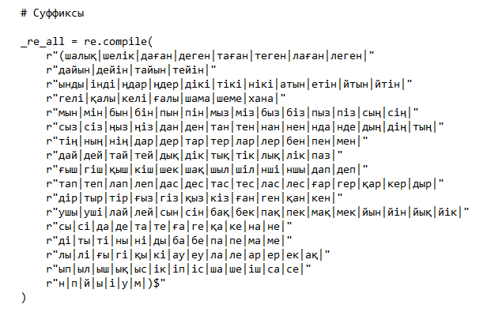

Рисунок 7 – Суффиксы и окончания казахского языка

Реализацию стеммеров можно найти на сайте snowballstem.org, там представлены алгоритмы стеммера Портера и стеммеры для следующих групп языков:
1. Английский язык (2 варианта).
2. Романские языки: французский, испанский, каталанский, португальский, итальянский, румынский.
3. Германские языки: немецкий, нидерландский.
4. Скандинавские языки: шведский, норвежский, датский.
5. Русский.
6. Финский.
7. Баскский.
Кроме разработанных алгоритмов командой Snowball на сайте snowballstem.org представлены алгоритмы других разработчиков для следующих языков: латинского, голландского, ирландского, чешского, венгерского, турецкого, армянского, каталанского, хинди, индонезийского, греческого, литовского, сербского. Из данного источника известно, что алгоритм усечения аффиксов для казахского языка не разрабатывался, но были рассмотрены стемматизации и генерации словоформ в казахском языке учеными В. Барахиным, А. Бакиевой, С. Тажибаевой [42].
На основе Портера и существующих стеммеров для других языков был разработан алгоритм усечения аффиксов для казахского языка, который, соответственно правилам казахского языка, содержит все аффиксы и выполняется следующим образом [169], блок-схема алгоритма показана в Приложении А:
1. Вызывается токенизированный корпус текстов и очищается от ненужных для данной задачи слов – это иероглифы, названия местности, собственные имена или подобия слов (наборы букв) [170].
2. Из очищенного токенизированного корпуса берется слово.
3. Слово проверяется на присутствие в нем аффикса пока они есть
4. Проверяется сколько символов остается после отсечения, если слово больше трех символов
5. Происходит отсечение аффикса (таблица 3).
6. Определенная основа/словоформа записывается в словарь
7. Пункты 2-5 повторяются для всех слов в корпусе.
8. Образуется словарь словоформ.

Таблица 3 – Набор слов, усеченных стеммером

Исходный текст | 1 поиск | 2 поиск
Процес+тер  Дерек+тер+дің  Сон+ша+лық  Сапа+лық+тың  Сүңг+и+тін | Процес  Дерек+тер  Сон+ша+лық  Сапа+лық  Сүңг+и | Процес  Дерек  Сон  Сапа  Сүңг

Идея стеммера Портера заключается в том, что существует ограниченное количество формо- и словообразующих суффиксов, и стемминг слова происходит без использования каких-либо баз основ: только множество существующих суффиксов (при этом сложные составные суффиксы разбиваются на простые) и правила задаются вручную.
Алгоритм усечения аффиксов, созданный на основе стеммера Портера используется при получении словаря основ. Берется корпус текстов на казахском языке, проходит токенизацию, и после токенизации срабатывает стеммер усечения аффиксов, который срезает суффиксы и окончания и тем самым оставляет основы слов. Результат является словарем словоформ, который сохраняется в базе системы. Изначально для создания корпуса текстов на казахском языке был скачан дамп казахской Википедии из Интернета, который составлял 5 856 055 слов [171]. В ходе очистки от стоп-слов, слов других языков и другого шума количество слов уменьшилось до 153 250 слов. Полученный словарь словоформ является достаточным для дальнейшего использования его в обучении глубокой нейронной сети, которая будет использоваться в разработке нейрокомпьютерной системы семантического анализа текста. Алгоритм усечения аффиксов на основе стеммера Портера для текстов на казахском языке написан на языке программирования Python.
Таким образом, создан словарь и корпус текстов, который на входе имеет токенизированное n количество текстов (можно разной тематики), разбивается на токены-слова, из текста убираются стоп-слова, слова, не несущие смысловую окраску текста. Над токенизированным текстом проводится усечение окончаний и суффиксов, чтобы исключить повторение слов в разных формах, для которого применяется стеммер по усечению аффиксов. Из полученных словоформ образуется словарь словоформ. Следующий шаг – это получение тематической классификации документов по содержанию. Классификация документов заключается в отнесении документа к какой-либо категории на основе ключевых слов, связанных моногранно или бигранно. Классификация обычно применяется для таких процессов, как деление веб-страниц и сайтов по тематическим каталогам, определение языка текста, определение релевантности, улучшение качества рубрицирования [107], для спектральных данных и других многомерных данных (изображение) [124], для повышения производительности задач с помощью других связанных задач [172], для решения задач классификации болезней в медицине [145] и других. Л. Гитис в своей работе описывает статистические методы управления классификацией методом кластерного анализа [122].
По результатам проведенного исследования можно сделать вывод, что семантический анализ текстов на казахском языке недостаточно развит и затрудняет автоматизированную обработку текстов на казахском языке, в частности определение соответствия тематики текстов на казахском языке их содержанию. Исследования отечественных ученых внесли серьезный вклад в классификацию текстов на казахском языке, однако вопрос создания модели глубокого обучения нейронной сети для текстов на казахском языке остается открытым, что дает исследователям возможность глубже изучить данную сторону вопроса. В области классификации при работе с NLP часто прибегают к тематическому моделированию текста.

2.2 Тематическое моделирование текстов на казахском языке

Тематическое моделирование является одной из распространенных моделей для проведения анализа текста. Основной идеей тематического моделирования является предположение о присутствии в текстах слов, образующих общую тематику. Следовательно, тематическое моделирование в текстовой коллекции определяет лексику, принадлежащую к «одной теме», и тем самым определяет документ, который относится к той или иной теме. Данный вид статистического моделирования часто используют при анализе новостей, архивных документов и определении скрытых тем. Например, имеем текст о нейронных сетях, в нем 90% текста включает слово «распознавание» в сочетании со словом «графика», а аббревиатура «NLP» встречается в 10% текста. Из процентного соотношения интуитивно понимаем, что речь идет о распознавании изображений в нейронных сетях, но никак не об обработке естественного языка, хотя о нем тоже упоминалось. Тема – это специальный набор слов какой-либо предметной области, часто встречающихся в корпусе текстов (коллекции документов), она является вероятностным распределением на словах, которое обычно выражается как p(w|t), что означает вероятность содержания слова w в теме t. Определенный корпус текстов d состоит из наблюдаемых слов w₁,...,w_{nd}, p (w|d) – неизвестная частота слова w в корпусе текстов (далее документы) d. Корпус текстов имеет не наблюдаемый тематический профиль: p(t|d) – неизвестная частота темы t в корпусе текстов d.
Тематическое моделирование позволяет выразить человеческое интуитивное понимание в математической форме путем изучения частотных распределений слов в тексте, расстояния между точками пространства – для определения схожести текстов, базовая формула которого выглядит следующим образом:

p(w|d) = ∑_{t} p(w | t)*p (t | d), при φ(w)>θ(d) (16)

Тематическая модель пытается выявить латентные темы и оценить распределения:

φ (w) = p (w|t) (17)

θ(d) = p (t|d) (18)

где φ – матрица частоты ключевых слов в теме, равная вероятности встретить слово w в теме t, и θ – матрица частоты тем в документе, равная вероятности встретить тему t в документе d.

p(w|d) = φ (w) * θ(d) (19)

Итак, вероятность встретить слово w в документе d, иначе частота распределения ключевых слов в документах, образуется путем произведения матрицы частотности распределения слов в темах (φ) и матрицы частотности распределения тем в документах (θ) [173].
Одной из широко известных тематических моделей является LDA – Latent Dirichlet Аllocation (латентное распределение Дирихле). LDA-модель представлена в 2003 году Д. Блеем, Э. Ыном и М. Джорданом в качестве графовой модели для обнаружения скрытых тематик. LDA-модель является генеративной моделью вероятностной модели LSA и создает семантическую модель векторного пространства, вывод которого производится с помощью сэмплирования Гиббса. LDA-модель существенно превосходит другие тематические модели путем проведения сглаживания частотных оценок условных вероятностей. Семантическая связь слов в LDA, определяющая тему, образуется путем выделения частого употребления определенных слов в сочетании с другими словами, редко употребляемые слова принимаются как шум и игнорируются при снижении размерности векторов, полученных после распределения Дирихле.
Задача построения тематической модели заключается в определении скрытых тем T путем получения множества одномерных условных распределений φ(w,t) и θ(t,d) на основе используемого корпуса текстов и слов.
Таким образом, LDA-модель предполагает, что векторы документов θ_{d} и векторы тем φ_{w} образуются распределениями Дирихле с параметрами α$∈$R^{|T|} и β$∈$R^{|W|} при:

θ_{d} = (θ_{td})$∈$R^{|T|}, (20)

φ_{w} = (φ_{wt})$∈$R^{|W|} (21)

где φ_{wt} – распределение слов по темам, а θ_{td} – распределение тем по документам [174].
Начальным этапом построения тематической модели является создание корпуса текстов (коллекции документов) и словаря, о котором шла речь в первой главе. Технология Gensim, используя функцию Dictionary, назначает уникальный идентификатор каждому слову-токену. При помощи функции рhraser.bigrams обнаруживает слова или биграммы, которые часто встречаются в предложениях, и выдает частотность употребления биграмм в документе. Иначе, создается частотная двумерная матрица индексируемых слов или словосочетаний (биграмм) [175]. Для проведения распределения тем по текстам (документам) и слов по темам с параметрами Дирихле применяются следующие формулы:

Dir ($θ$_{d}; $α$) = $\frac{Г(α_{0})}{\prod_{t}{Г(α_{t})}}\prod_{t}{θ_{td}^{α_{t}-1}}$,$α_{t}>0$, $α_{0}=\sum_{t}{α_{t}}$, $θ$_{td}> 0, $\sum_{t}{θ_{td}}=1$ (22)

Dir ($φ_{t}$; $β$) = $\frac{Г(β_{0})}{\prod_{w}{Г(β_{w})}}\prod_{w}{φ_{wt}^{β_{wt}-1}}$, $β_{w}>0$, $β_{0}=\sum_{w}{β_{w}}$,$φ_{wt}$> 0,$\sum_{t}{φ_{wt}}=1$ (23)

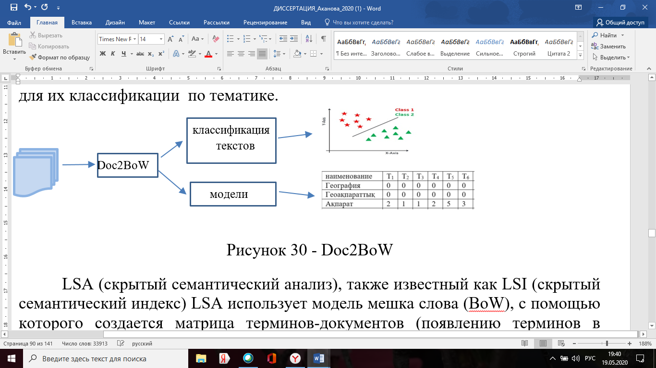

Рисунок 8 – Частотность ключевых слов в теме

В результате применения формул 22 и 23 к корпусу текстов (коллекции документов) образуется матрица частотности использования слов относительно корпуса текстов (коллекции документов). К полученной частотной матрице применяется метод doc2bow, который начинает создавать паттерны из биграмм или униграмм с высокой частотностью. Таким образом паттерны собираются и образуют темы в соответствии с рисунками 8 и 9.
В LDA каждый документ рассматривается как множество различных тематик, которое можно определить частотой использования ключевых слов. И полученные темы способствуют образованию нового словаря ключевых слов.
Метод doc2bow с аргументами, а также другие алгоритмы машинного обучения, реализованы в технологии Gensim и является удобным инструментом для применения в работе анализа данных [175]. Он, после стемменига, преобразует токенизированный словарь ключевых слов в пакет слов (рисунки 8, 9). Процесс применения метода doc2bow в программе реализован в следующем виде: corpus_c = [id2word.doc2bow(text) for text in texts].
Отсюда на рисунках 8 и 9 отражен процесс, который реализуется методом doc2bow. Иначе можно сказать, проводится классификация слов в темах и тем в документах. Данной классификации способствует применение латентного распределения Дирихле.

Тема 1 Қаржы туралы
Биржа
Аукцион
Сатып алу
Ақша айналымы
Тема 3 Дін туралы
Құран
Ұлттық мәдениет
Араб жазуы
Дін мекемелері

Тема 4 Заң туралы
Заң
Сот
Құқық
Қылмыс
Жемқорлық

Дінөкілдері үшін мемлекеттік қазынадан арнайықаржыбөлінеді. Мемлекет терроризм үйымдарына діні мекемелерінен ақшалай көмектер көрсетуге және сол ұжымдардың қаржылық активтерін қолдануға тиім салуда. Діні мекемелердің биржаларда өтетін аукциондарға қатысуға, заң қарсы қызметтерді сатыпалуға және сатуға қатаң тиім салынады.
Қазақ даласында «Құран», «пайғамбар», «шариғат», «ислам» сөздері үнемідіні салада айтылып жүрді. Мұсылман дініндегі атрибуттер: намаз оқу, уағыз айту, құранды оқу қазақұлттық мәдениетінің ажырамас бөлігіне айналды. Өзінің бүкіл саналы ғұмырында қазақ халқы араб жазуын пайдаланып келді. Қазіргі таңда араб жазуыдінимекемелерде қызығушылық білідіретін адамдарға оқытылады.
Сот билiгi азаматтық, қылмыстық заңда белгiленген және сот iсiн жүргiзу нысандары арқылы жүзеге асырылады. Судьялардың мәртебесi мен тәуелсiздiгiне нұқсан келтiретiн заңдарды немесе өзге де нормативтiк құқықтық актiлердi қабылдауға жол берiлмейдi. Қазіргі таңда мемлекеттік ұжымдағы үлкен сомадағы ақшаайналымыжемқорлықтын басты нысаны болып табылып адамдардың қылмыстық ісіне себепші. Сондайлық жемқорлық орнындары болып көптеген салалардың ішінде діні мекемелерінде көп кездесетін болды. Сотта бұл қылмыс жеке орын алады.

Рисунок 9 – Организация технологии doc2bow

Результатом распределения Дирихле является модель LDA, состоящая из двух частотных матриц: распределения тем по документам (на практике задается матрицей размера N×T) и распределения слов (терминов) по темам (матрица размера T×W). Для получения оценок распределений тем по документам и слов по темам был выбран классический метод – латентное распределение Дирихле с сэмплированием по Гиббсу. Процесс вычисления оценки полученных данных при помощи сэмплирования по Гиббсу включает фиксирование всех переменных на каждом шаге и выбор оставшейся переменной согласно распределению вероятности этой переменной [176]. Оценка полученных данных определяет важность (вес) ключевых слов в темах и тем в документах, где ключевые слова с наибольшим весом отражают тему документа, остальные являются шумом и игнорируются.
В результате сэмплирования образуется матрица с количеством тем в документе (в тексте) и извлекаются ключевые слова с коэффициентом оценки в соответствии с рисунком 9. Для проведения выборки слов в темах и тем в документах c применением сэмплирования Гиббса применяются формулы (24) и (25):

p(z, w|$α$,$β$) = p(w|z,$β$) * p(z|$α$) (24)

P(z_{i} =j|w₁ = m,z_{-i},w_{-i}) $≈\frac{C_{m,j }^{WT}+ β}{\sum_{m}{C_{m,j}^{wT}+Vβ}}$ * $\frac{C_{d,j }^{DT}+ α}{C_{d,j}^{DT}+Тα}$ (25)

$C_{m,j}^{WT}$ – матрица, где в каждой ячейке находится число, которое показывает, какое количество раз слово w было связано с темой.
$C_{d,j}^{DT}$– матрица, где в каждой ячейке находится число, которое показывает, какое количество раз слово w из документа d связано с темой t.
$\sum_{m}{C_{m,j}^{WT}=n_{1}}$– вектор, где в каждой ячейке находится общее число слов, связанных с темой t.
$C_{d,j}^{DT}=n_{d}$– длина документа d в словах.

$θ_{dj}= \frac{C_{d,j}^{DT}+ α}{C_{d,j}^{DT}+Тα}$ (25а)

$φ_{m,j}= \frac{C_{m,j }^{WT}+ β}{\sum_{m}{C_{m,j}^{wT}+Vβ}}$ (25b)

Таким образом, LDA с применением сэмплирования Гиббса определяет семантическую вероятность ключевых слов в темах с определением его веса в теме, визуализация которой выглядит следующим образом [177]:
(0,'0.002*"адам"+0.002*"тұқым"+0.002*"сүрет"+0.002*"соңғы"+0.002*"спермато"+0.002*"стресс"+0.002*"сызбанұсқа"+0.002*"сызбанұсқа"+0.002*"сыртқы"+0.002*"соның"')
(2,'0.002*"тұқым"+0.002*"адам"+0.002*"әр"+0.002*"әдіс"+0.002*"цитогенетика"+0.002*"қуалаитын"+0.002*"бір"+0.002*"адам"+0.002*"сызбанұсқа"+0.002*"сау"')
(3,'0.023*"тұқым"+0.020*"адам"+0.002*"бір"+0.011*"қуала"+0.017*"түрлі"+0.010*"әдіс"+0.008*"кеибір"+0.008*"әр"+0.007*"мысалы")
Где 0,1,2,3 обозначают темы, а рядом идут слова с весами, которые отражают важность ключевого слова для данной темы. Из приведенного примера очевидно, что речь идет о генетике, потому что преобладают слова с высокими весами в 3-й теме, это «тұқым» – 0,023, «адам» – 0,020, «қуала» –0,011 и так далее. И определяет вес темы в документе, что отражено на рисунке 10. «Мәтін номері» – это номер документа, которому соответствует номер темы «Басым тақырып», который преобладает в данном документе и показывает коэффициент его содержания в документе «Тақырыптың пайыздық үлесі». А в строке «кілттік сөздер» отражены ключевые слова, определяющие данную тему.

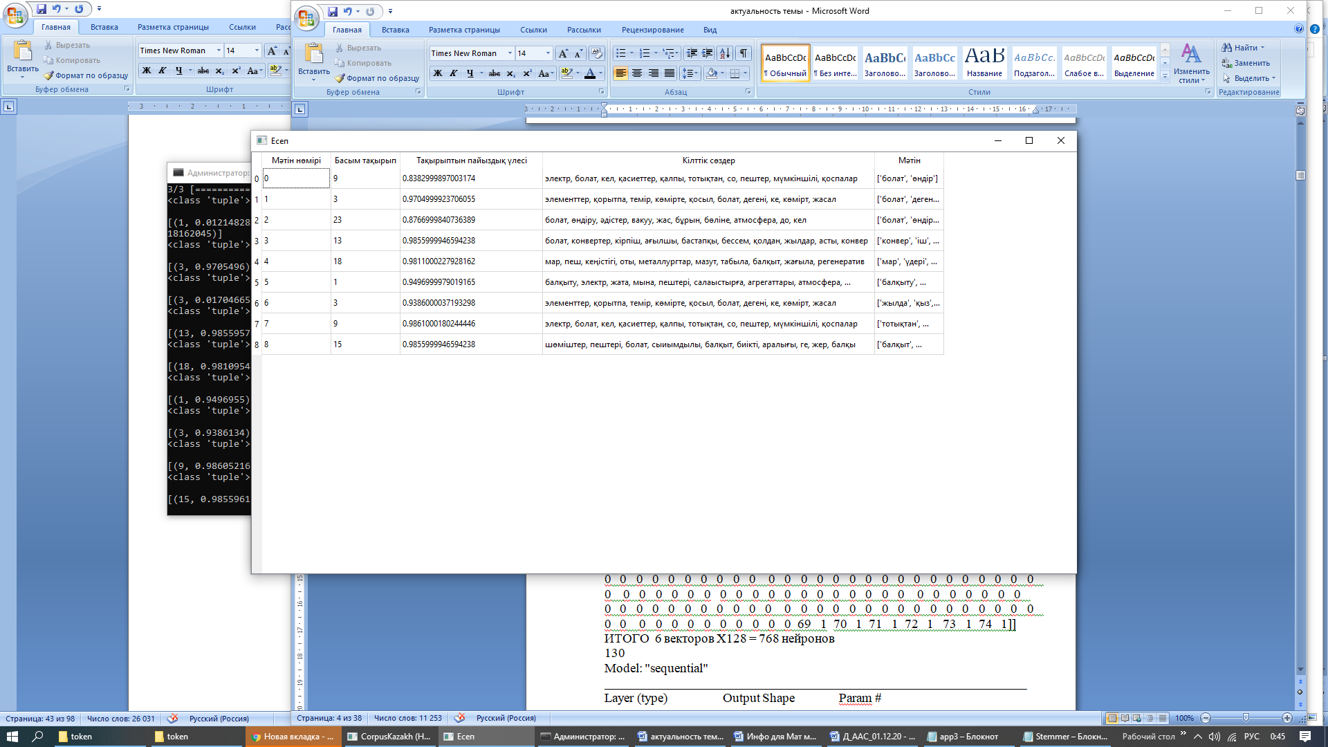

Рисунок 10 – Распределение тем по текстам

После получения матриц распределений и оценивания производится вычисление согласованности тем, которая определяется когерентной моделью. Когерентность тем вычисляется функцией Сoherencemodel, которая позволяет визуально увидеть, какое оптимальное количество тем из полученной модели имеет высокую оценку когерентности для получения хорошо обученной модели LDA. В процессе выполнения функции Coherencemodel первоначально вычисляет вероятность один раз, после оценивается когерентность для каждой модели (рисунок 11).

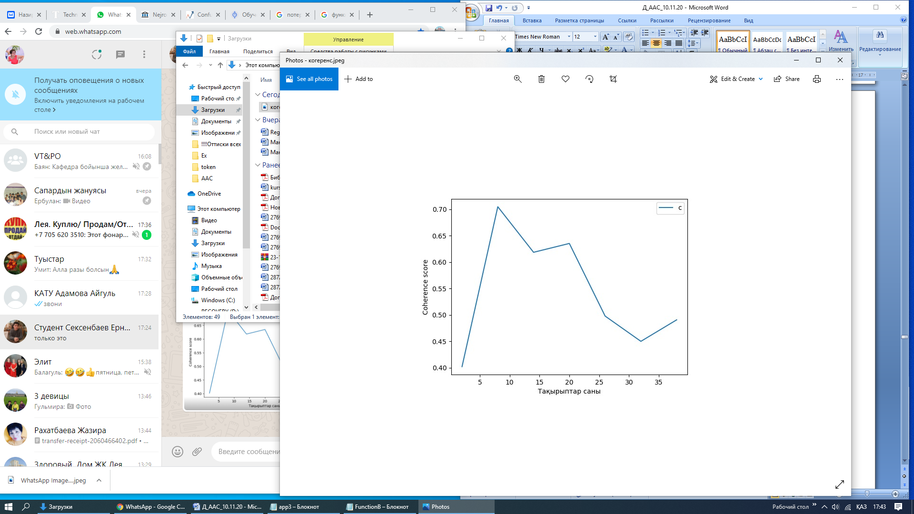

Рисунок 11 – Когерентная модель

На рисунке 11 график показывает, что оценка согласованности (темы и ключевых слов) достигает высшей точки в пределах 10 тем и потом уменьшается до 30-33 тем. Этого говорит о том, что выбор количества тем по-прежнему зависит от поставленной задачи, в остальных случаях могут иметь место повторяющиеся ключевые слова в теме. Согласованность темы дает хорошую картину, чтобы могли принять лучшее решение.
На данный момент в индустрии анализа больших данных, в частности семантического анализа текста, учеными были достигнуты значительные результаты в области масштабирования семантического анализа в обработке естественного языка с помощью технологий Gensim, описание библиотеки можно найти на сайте разработчика: radimrehurek.com. В Gensim реализованы различные методы для построения тематической модели, в том числе и LDA. Метод LDA является протестированным и теоретически обоснованным методом в разных аспектах обработки текста и, по мнению ученых, является самой удачной моделью для семантического анализа текста [93], [88].
В Gensim для построения тематической модели используется метод ldamodel.LdaModelс параметрами corpus, id2word, num_topics, random_state, update_every, passes, alpha, per_word_topics и с параметрами для подсчета распределения оценок тем по документам и подсчета распределения оценок слов по темам.
Для построения тематической модели на основе LDA текстов на казахском языке основными параметрами являются [178]:
1) сorpus_с – множество ключевых слов по темам, которое получается после применения метода биграмм и doc2bow к словарю, способствующих образованию тем;
2) id2word – словарь слов, который представляет идентификатор словосочетаний (слова) и частоту встречаемости словосочетаний (слов);
3) num_topics = int (self.ui.spinBox.value()) – количество прогнозируемых тем;
4) random_state = 100 – применяется в случае повтора процесса обучения;
5) update_every = 1 – определяет, как часто параметры модели должны обновляться;
6) passes = 100 – общее количество итерации выборки через весь корпус;
7) alpha = 'auto' – гиперпараметр Дирихле для распределения тем (по умолчанию = 1), изучает асимметричные ранее известные знания;
8) per_word_topics = True – установка True извлекает наиболее вероятные темы с заданным словом. Во время обучения каждое слово закрепляется за темой, менее вероятные игнорируются.
Таким образом, результатом тематического моделирования является матрица оценок распределения слов по темам и тем по документам. Выбранные ключевые слова имеют метки, которые указывают, к какой тематике принадлежат выбранные ключевые слова. В машинном обучении данный подход называется обучением с учителем. Полученные цифровые данные при LDA-модели переходят в первый слой нейронной сети – Embedding, где обучающая выборка (матрица данных) образует векторы, и записывается в переменную X_train.shape.

2.3 Построение нейронной сети для глубокого обучения модели семантического анализа текста на казахском языке

Глубокая нейронная сеть основывается на обработке данных в несколько слоев, она обычно состоит из входного, скрытых и выходного слоев. Для обработки данных, полученных с помощью LDA в виде частотной матрицы индексируемых слов создается нейронная сеть [179]. Основным действием в глубоком обучении является корректировка весов для уменьшения ошибки с использованием серии обучающих примеров, которая, в свою очередь, сводится к поиску корреляции между входным и выходным слоями. Если корреляции нет в наличии, то ошибка никогда не достигнет 0 [180]. Обычно для проведения обучения создается нейронная сеть с учетом параметров имеющегося материала, подвергающегося обработке.
При помощи модели функции Sequential создается скелет для создания модели нейронной сети. Основными слоями были выбраны четыре слоя: Embedding, SpatialDropout1D, LSTM, Dense (рисунок 12), где Embedding является входным слоем, SpatialDropout1D и LSTM – это скрытые слои, Dense – выходной слой. Модель получается в виде матрицы векторов чисел. При обработке текста на естественном языке векторы извлекаются из текстовых данных, чтобы отражать различные лингвистические свойства текста.
Слой Embedding (вложение) преобразует объекты в векторы. Векторы –это признаки данных, выраженные в числовом виде, так как нейронные сети работают только с числовыми векторами. Следовательно, полученные данные с тематического моделирования (матрицы оценки распределения слов по темам и тем по документам) переводит в векторы, которые находятся в матрице (матрице вложения). В матрице вложения связываются каждый индекс объекта и его перевод в вектор. Чтобы перевести данные, полученные в тематической модели, в вектор, следует выделить признаки имеющихся данных (нейронов). Признаками тем являются частотное распределение тем в документах (значение нейрона) и его коэффициент содержания в документе (весы нейрона), и также по словам в темах. Таким образом, получаем матрицу векторов. Длина векторов может быть разная, это определяется распределением LDA. Результат распределения тем по документам может выглядеть следующим образом:
1-й документ имеет [(1, 0.0121482825), (3, 0.023989938), (9, 0.8383455), (13, 0.012578073), (15, 0.012582064), (18, 0.012485621), (23, 0.0118162045)];
2-й документ – [(3, 0.9705496)];
3-й документ – [(3, 0.017046655), (9, 0.016865209), (23, 0.87666345)], и так далее. Отсюда в документе 1 преобладает тема №9 с весами 0.838, который отражен в отчете (рисунок 10).
Для входных данных в нейронную сеть отбираются документы со словами, имеющими наивысшие веса в определенных темах. Полученные данные переводятся в векторы, отдельно векторы слов (слова представляются количеством их частоты в документе) и отдельно векторы весов.
Слой Embеdding получает данные: темы с весами ключевых слов – и на выходе преобразует данные в векторы и передает их в следующий слой:
Входные данные1 = [X11,X12,X13,X14].
Входные данные 2 = [X21,X22,X23,X24].
Входные данные 3 = [X31,X32,X32,X34].
Входные данные4 = [Xn1, Xn2, Xn2, Xn4].
Весы1 = [W11,W21,W31,Wn1].
Весы2 = [W21,W22,W32].
Весы3 = [W13,W23,W33].
Размерность слоя Embеdding задается относительно размерности последовательности входных данных, в данном исследовании имеется корпус текстов (определен в результате эксперимента) с максимальным количеством слов n_most_common_words = 8000, предполагается, что размерность выборки данных будет иметь максимальную последовательность max_len = 130, то есть длина словаря будет равно 130.
Отсюда, оптимальное количество векторов вложения в данном случае будет равна 130. Так как размерность Embеdding задается как emb_dim = 128, это означает, что каждый вектор имеет размерность в 128 элементов.
emb_dim = 128
max_len = 130
model.add (Embedding (n_most_common_words, emb_dim, input_length = X_train.shape[1])) #СлойEmbedding

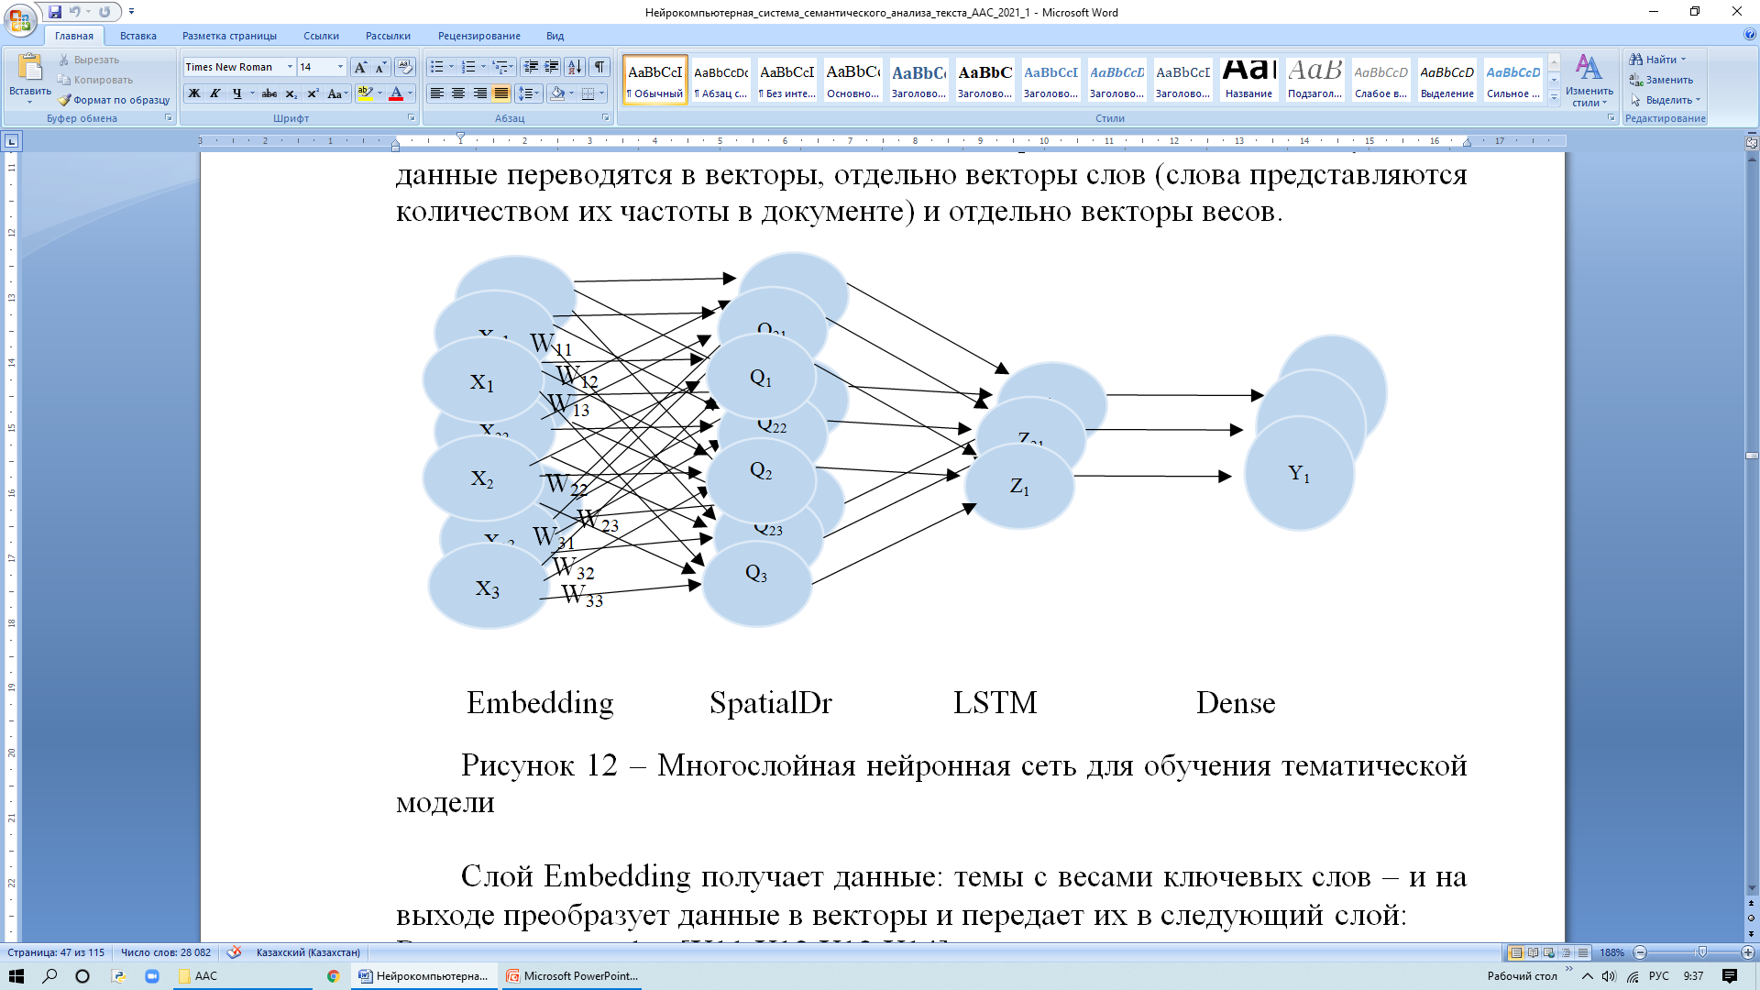

Рисунок 12 – Многослойная нейронная сеть для обучения тематической модели

Если размеры векторов не совпадают, то для создания одинаковой длины дополняются нулями. Следовательно, Embеdding построит матрицу размером 130x128, то есть по оси х размер матрицы будет равен 128, а по оси у размер матрицы определяется данными задачи и результатом тематического моделирования, но максимальная длина будет равна 130. Итак, в слое Embedding образуется максимально 130 векторов с 128 элементами, представляющими определенную тему (рисунок 13).

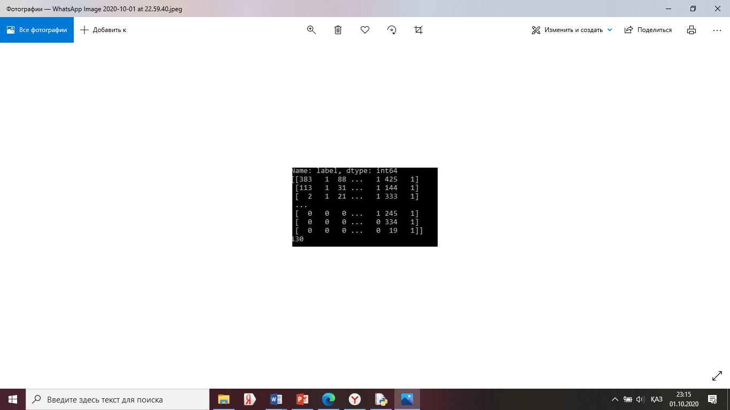

Рисунок 13 – Последовательность нейронов

Полученные векторы для обучения делятся на две части – на обучающие данные и на тестовые данные. Обучающая выборка используется для обучения той или иной модели, тестовая выборка используется для оценки прогнозных свойств модели на новых данных. Доля обучающей выборки и тестовой выборки обычно может составлять 50/50, 70/30 или 80/20 в зависимости от задачи. Если коэффициент test_size не указывать, то по умолчанию доля тестовой выборки занимает 20% от общего количества выборки. В задаче указывается размер тестовой выборки, соответственно, по умолчанию из 100% данных отнимается размер тестовой выборки, и остаток входных данных переходит в обучающую выборку. Для разбивания входных данных на тестовые и обучающие не требуются какие-либо параметры, данные укладываются в пакеты (то есть слова отдельно не берутся, а берутся целые предложения), а пакеты уже делятся случайным образом. Тестируемое подмножество векторов и их метки хранятся в переменных x_test (для векторов), y_test (для меток всех данных в x_test). Обучающееся подмножество векторов хранится в х_train (для обучающихся векторов), y_train (для меток всех данных из х_train). Следовательно, получаются матрицы вида таблиц 4, 5, 6, 7. Тестовая выборка используется при обучении нейронной сети. Доля обучающей и тестовой выборок определяется методом подбора во время работы.

Таблица 4 – Матрица с данными в x_test

0 | 1 | 2 | 3 | .. | … | … | 126 | 127 | 128 | 129
0 | 0 | 0 | 0 | … | … | … | 0 | 0 | 101 | 1
0 | 0 | 0 | 0 | … | … | … | 186 | 1 | 187 | 1
0 | 0 | 0 | 0 | … | … | … | 255 | 1 | 256 | 1
0 | 0 | 0 | 0 | … | … | … | 2 | 1 | 25 | 1
0 | 0 | 0 | 0 | … | … | … | 5 | 1 | 197 | 1

Таблица 5 – Матрица меток в у_train

0 | 1 | 2 | 3 | .. | … | … | 26 | 27 | 28 | 29
0 | 0 | 0 | 0 | … | … | … | 0 | 0 | 0 | 0
0 | 0 | 0 | 0 | … | … | … | 0 | 0 | 0 | 0
0 | 0 | 0 | 0 | … | … | … | 0 | 0 | 0 | 1
0 | 1 | 0 | 0 | … | … | … | 0 | 0 | 0 | 0
0 | 0 | 0 | 0 | … | … | … | 0 | 0 | 0 | 0

Таблица 6 – Матрица меток в x_train

0 | 1 | 2 | 3 | .. | … | … | 26 | 27 | 28 | 29
0 | 0 | 0 | 0 | … | … | … | 0 | 0 | 0 | 0
0 | 0 | 0 | 0 | … | … | … | 0 | 0 | 0 | 0
0 | 0 | 0 | 0 | … | … | … | 0 | 0 | 0 | 1
0 | 0 | 0 | 0 | … | … | … | 0 | 0 | 0 | 0
0 | 0 | 0 | 0 | … | … | … | 0 | 0 | 0 | 0

Таблица 7 – Матрица меток в у_test

0 | 1 | 2 | 3 | .. | … | … | 26 | 27 | 28 | 29
0 | 0 | 0 | 0 | … | … | … | 0 | 0 | 0 | 0
0 | 0 | 0 | 0 | … | … | … | 0 | 0 | 0 | 0
0 | 0 | 0 | 0 | … | … | … | 0 | 0 | 0 | 1
0 | 0 | 0 | 0 | … | … | … | 0 | 0 | 0 | 0
0 | 0 | 0 | 0 | … | … | … | 0 | 0 | 0 | 0

После получения векторов слой SpatialDropout1D производит вычисление с полученными данными, то есть каждый входной элемент данных умножается на свой весовой коэффициент (веса), полученные произведения (частные прогнозы) суммируются, и выводится взвешенная сумма входов (скалярное произведение) соответственно формулам (26) и (27):

(X_{1*}W₁₁) + (X_{2*}W₂₁) + (X_{n}*W_{n1}) = Q₁ (26)

(X_{1*}W₁₂) + (X_{2*}W₂₂) + (X_{n}*W_{n2}) = Q₂ (27)

Матрица входных векторов умножается на векторы весов, затем скалярные произведения входных данных суммируются со значением смещения b (по умолчанию принимается 1):

Q_in_{i} = $\sum_{i}^{n}{x_{i}*w_{ij}}$+b (28)

К полученному значению применяется функция активации:

Q_{j}=f(Q_in_{i}) (29)

где Q_in_{i} является аргументом активационной функции, и результат посылается в следующий слой.
Слой SpatialDropout1D применяется для подачи векторов пакетами (бачами = batch) вместо отдельных элементов, и таким образом предотвращает запоминание при обучении целых предложений. Размерность слоя Embеdding может задаваться пользователем, так же как и максимальное количество используемых слов, таким образом можно высчитать количество весов относительно входных данных.
SpatialDropout1D – слой, который используется для разбиения данных на пакеты и определения их независимости. Независимость пакетов облегчает удаление пакетов, которые выступают в роли шума (в частности это предложения, не несущие ключевой информации). В слое SpatialDropout1D происходит снижение размерности с помощью Dropout, который является методом регуляризации для предотвращения переобучения сети. Отсюда, Dropout удаляет пакеты данных, то есть при удалении шума в данном слое он может отбрасывать до 70% данных: model.add (SpatialDropout1D(0.7)). Доля отбрасываемых данных определяется методом подбора при обучении нейронной сети. Обычно в слое Dropout обучение производится стохастическим градиентным спуском, при котором происходит случайная выборка некоторых объектов. Регуляризация заключается в изменении структуры нейронной сети, то есть на этапе обучения нейрон подвергается удалению с вероятностью q и сеть получает прореженную структуру, по которой производится обучение, а к оставшимися весам применяется градиентный спуск, после данных вычислений удаленные нейроны возвращаются в нейронную сеть. Таким образом, при каждом градиентном шаге настраивается одна из архитектур сети, где изменяется суммарное количество нейронов, которое приводит к их усреднению в нейронной сети. На этапе тестирования функция активации a(x) умножается на коэффициент q, и, следовательно, Dropout для i-го нейрона на этапе тестирования выглядит следующим образом:

Q_{i}=q_{i}a($\sum_{k=1}^{d}{w_{k}}x_{k}+b$), где вероятность P(ϴ_{i}=0) =p (30)

Данные, которые выдал SpatialDropout1D, получает третий слой LSTM, который выполняет рекуррентные вычисления. LSTM не имеет отличия в архитектуре от архитектуры RNN, но для вычисления скрытого состояния применяет иную функцию.
Слой LSTM (long short-term memory) обычно называют долгой краткосрочной памятью. LSTM является рекуррентной нейронной сетью, которая решает проблему с сохранением данных и обратной связью (можно сравнить с памятью человека, который когда-то запомнил какую-то информацию и может потом возвратиться в память для ее применения к новой информации). Обычно графическое изображение структуры LSTM выглядит как на рисунке 14, где операции выделены разными геометрическими фигурами. Круги и овалы означают операцию сложения векторов, а прямоугольники показывают обучение нейронной сети. Когда линии сливаются, происходит конкатенация, и наоборот: когда линии ветвятся, происходит копирование данных и копии отправляются в разные выходы.
RNN (recurrent neuro net) могут связывать предыдущую информацию с текущей. Обычные RNN-сети имеют проблему связи текущей позиции с давно сохраненными данными, то есть расстояние может быть помехой и вопрос долгосрочной зависимости может не иметь решения, что было доказано учеными Ю. Бенжио и П. Симардом [181]. В LSTM нет проблемы с долговременной зависимостью. LSTM реализован таким путем, что имеет в себе еще несколько скрытых слоев, которые взаимосвязаны друг с другом, особенно через состояние ячейки памяти (cell state), которая является ключевым компонентом в LSTM. LSTM был предложен 1997 году и широко применяется до сих пор в глубокой нейронной сети.

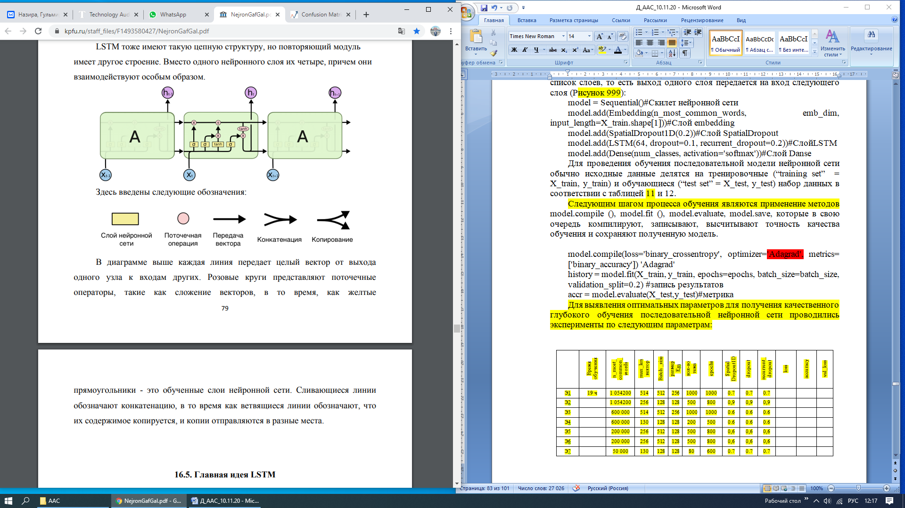
Рисунок 14 – Структура слоя LSTM [182]

Архитектура LSTM будет иметь один вход, один выход, который обычно называют ячейкой памяти, данный слой имеет состояния забывания. В данном исследовании LSTM-данные сжимаются до 64-элементного вектора. LSTM-слой включает в себя два слоя – Dropout и recurrent_Dropout. Они выполняют функцию отбрасывания данных для разреживания данных и вычисляются по формуле (30). Для проведения разреженности векторов c отбрасыванием 70% данных при обучении в слое LSTM указывается его коэффициент разреживания:
model.add (LSTM(64, dropout=0.7, recurrent_dropout=0.7))
Математический процесс в LSTM-слое при обработке текстовых данных обычно выглядит следующим образом [183]:
1. Входное состояние i(t) контролирует, что из нового значения сохранится в ячейке памяти соответственно формуле (31):

i_{t}=σ(x_{t}W_{xi}+h_{t-1}W_{hi}+c_{t}-₁W_{ci}+b_{i}) (31)

2. Состояние забывания f(t) контролирует, что из предыдущего значения ячейки перейдет в текущее значение ячейки в соответствии сформулой (32):

f_{t}=σ(x_{t}W_{xf}+h_{t-1}W_{hf} + c_{t}-₁W_{cf} + b_{f}) (32)

3. Кандидат в новое значение ячейки памяти c(t), масштаб которой зависит от обновления каждого значения состояния в соответствии с формулой (33):

c_{t}=f_{t} c_{t}-₁+i_{t} tanh (x_{t} W_{xc}+h_{t-1}W_{hc} + b_{c}) (33)

4. Выходное состояние h(t) является гиперболическим тангенсом значения ячейки памяти c(t), умноженным на выходное состояние, в соответствии с формулой (33) [184]:

o_{t}=σ(x_{t}W_{xo}+h_{t-1}W_{ho}+c_{t}W_{co}+b_{o})) (34)

h(t)=tanhc_{t}o_{t} (35)

Функцией активации в LSTM данной нейронной сети по умолчанию принимается гиперболический тангенс и вычисляется по следующей формуле:

than(x) = $\frac{2}{1+e^{-2x}}$ – 1 (36)

Отсюда, σ является сигмоидной функцией, i, f, o, c – входное состояние, состояние забывания, выходное состояние, ячейка памяти, х – входные векторы активации ячеек и скрытый вектор, h, W_{hi} – матрица скрытых входных элементов, W_{xo} – матрица входных и выходных элементов и другие, b_{i} – базовый вектор. Сигмоидная функция применяется в LSTM для вычисления обратного распространения ошибки в промежуток времени, она используется для минимизации ошибки в обучении между фактическим ответом и предсказанием. Слои dropout = 0.7, recurrent_dropout = 0.7 применяются для снижения размерности cети и удаляют 70% данных (которые потом возвращаются). Результат вычисления слоя LSTM отправляетcя в плотный слой Dense.
Слой Dense реализует операцию выхода, представляет собой полносвязный слой, то есть слой обладает небольшой размерностью. Имеет то количество нейронов, которое задается в начале задачи тематического моделирования.
Результаты, полученные в слое LSTM, подаются в слой Dense. Dense–последний выходной слой, в котором проводится обычная функция расчета взвешенной суммы выходного слоя и реализуется функция активации Softmax. Softmax дает распределение вероятности по всем меткам и функция активации σ_{i} для i-ого нейрона вычисляется следующим образом:
σ (y)_{i}=$\frac{e^{x_{i}}}{\sum_{j=1}^{n}{e^{x_{j}}}}$, (37)
В свою очередь, входящие сигналы в Dense рассчитываются так же, как и в остальных слоях:

у_in_{i} = $\sum_{i}^{n}{y_{i}*w_{ij}}$+ b (38)

к которому применяется активационная функция:

y_{j} = f(y_in_{i}) (39)

Но особенностью данного слоя является расчет ошибки при помощи сигмоидной функции, то есть начинается обратное распространение ошибки, которое доходит до входного слоя и идет обратно на выход. Принцип обучения с применением обратного распространения ошибки заключается в вычислении отклонений значений входных сигналов от эталонных и обратном «проходе» этих отклонений до первоначального входа с целью коррекции ошибки. Алгоритм обратного распространения ошибки используется для минимизации среднеквадратичного отклонения текущего выхода и желаемого выхода многослойных нейронных сетей. Над полученным значением прибавления взвешенной суммы и смещением выполняется нелинейное преобразование активационной функцией [179].
Таким образом, было рассмотрено построение нейронной сети, которая имеет четыре слоя. Каждый слой выполняет вычисления с полученными векторами и выводит взвешенную сумму, к которой прибавляется скалярная величина смещения, и к их результату применяется функция активации. В LSTM функцией активации выступает гиперболический тангенс, а в слое Dense функцией активации является Softmax. Многослойная нейронная сеть из четырех слоев, где скрытый слой LSTM, в программе представлена следующим образом:
model.add(Embedding(n_most_common_words,emb_dim,input_length=X_train.shape[1]))
model.add (SpatialDropout1D (0.7))
model.add (LSTM (64,dropout = 0.7,recurrent_dropout = 0.7))
model.add (Dense (num_classes,activation = 'softmax'))
Следующий шаг – это обучение нейронной сети с помощью алгоритма обратного распространения ошибки.
Обучение нейронной сети – это процесс, в котором происходит поиск наилучшего набора весов для максимизации точности предсказания. В частности, процесс обучения включает настройку входных данных (параметров нейронной сети) посредством моделирования среды. Модель включает в себя регуляторы (весы или весовые коэффициенты) чувствительности к разным типам входных данных. Если вес слишком высок, то даже самое маленькое значение на входе может породить на выходе большое прогнозное значение. Если вес слишком мал, то большое входное значение на выходе даст маленькое выходное значение [180], [185]. В процессе обучения нейронная сеть получает входной вектор и пытается предсказать в виде распределения вероятностей слов в теме и тем в документе.
Глубокое обучение нейронной сети представляет собой процесс, который осуществляется в многослойной нейронной сети. Для нейрокомпьютерной системы была построена нейросетевая модель из четырех слоев (Embеdding, SpatialDropout1D, LSTM, Dense), где имеются два скрытых слоя: SpatialDropout1D и LSTM. В LSTM к полученной взвешенной сумме по умолчанию применяется функция активации, гиперболический тангенс. Глубокое обучение сети включает в себя три стадии: подача на входы сети обучающих данных, обратное распространение ошибки и корректировка весов. То есть после того, как вычислительный процесс от входа доходит до выходного слоя и высчитывается ошибка, включается обратный процесс – обратное распространение ошибки, весь вычислительный процесс движется в обратном направлении к входу, и после достижения входного слоя процесс опять идет к выходу, корректируя весы. Стадия обратного распространения ошибки и корректировка весов называются процессом обучения.
Основная идея алгоритма обратного распространения ошибки заключается в получении оценки ошибки для нейронов скрытых слоев. Ошибки, которые допускаются нейронами выходного слоя, возникают при вычислении неизвестных ошибок нейронов скрытых слоев. Ошибка первого влияет на ошибку второго сильнее в случае наличия больших значений синаптической связи между нейронами скрытого слоя и выходным. Следовательно, оценку ошибки элементов скрытых слоев можно получить как взвешенную сумму ошибок последующих слоев. Итого, алгоритм обратного распространения ошибки, используя гиперболический тангенс в скрытом слое, перестраивает веса в направлении минимума ошибки [186].
Итак, имеется многослойная нейронная сеть, которая готова к обучению. Процесс обучения представляет собой вычисление коэффициента ошибки путем ее обратного распространения, то есть начиная с последнего слоя Dense рассчитывается коэффициент ошибки, которая будет распространяться на слой LSTM, затем на слой SpatialDropout1D, и после достижения входного слоя Embеdding процесс начинает корректировать веса в направлении выхода (рисунок 15).
Во время прямого прохода все синаптические веса сети фиксированы, а во время обратного прохода все синаптические веса настраиваются в соответствии с правилом коррекции ошибок (рисунок 15).

Embedding
Xn
SpatialDropout1D
Q_in_{j}
Qn
LSTM
Z_in_{j}
Z_in_{j}+
Zj

Dense
Y_in_{j}
Yj

σ

Рисунок 15 – Процесс обратного распространения ошибки

Таким образом, глубокое обучение нейронной сети начинается с процесса обратного распространения ошибки, где каждый выходной нейрон, в свою очередь, вычисляет результат своей активационной функции, который представляет собой не что иное, как выходной сигнал y данного нейрона для соответствующих входных данных. В последнем слое Dense выводится выходной нейрон y и производится расчет ошибки. Ошибка σ – произведение разницы между выходным предсказанным сигналом y и желаемым сигналом с. После получения ошибки на выходе начинается обратный процесс, с которого стартует процесс обучения нейронной сети (рисунок 15), сигнал двигается от выхода к входу. Итак, на выходе имеем следующие данные: выходной сигнал у, ошибку σ и желаемый сигнал c. После полученных выходных данных в слое Dense производится обратное распространение ошибки, для проведения расчетов которого применяются формулы (40), (41), (42):

σ_{k}=(y_{k}–c_{k})*f/(y_in_{k}) (40)
Здесь же вычисляется величина, на которую изменится вес связи:
Δw_{jk}=α*σ_{k}*z_{j} (41)
Вычисляется корректировка смещения:
Δw_{jk}=α*σ_{k} (42)
Бинарная кросс-энтропия или функция ошибок рассчитывается по формуле (43):
Н_{p}(q)=- $\frac{1}{N}\sum_{i=1}^{N}{y_{i}*\log\left(p\left(y_{i}\right)\right)+(1-y_{i})}*\log\left(1-p\left(y_{i}\right)\right)$ (43)
Скрытый слой LSTM принимает входящие ошибки от Dense и вычисляет их следующим образом:

σ_in_{j} = $\sum_{k∈1}^{n}{σ_{k}*w_{jk}}$ (44)

Вычисляется величина ошибки:

σ_{k} = σ_in_{j} *f‘(z_in_{j}) (45)

Здесь же вычисляется величина, на которую изменится вес связи:

Δv_{ij} = α* σ_{j}*x_{i} (46)

Вычисляется коррективка смещения:

Δv_{ij} = α* σ_{j} (47)

Каждый выходной нейрон изменяет веса своих связей с элементом смещения и выходными нейронами по формуле (48):

w_{jk}(new) = w_{jk}(old) + Δv_{ij} (48)

В машинном обучении одной из проблем является переобучение, чтобы избежать его, требуется урегулировать плотность данных, или опустить (не использовать) некоторое количество данных на время обучения. Для регуляризации данных в данной работе использовали слои Dropout, SpatialDropout, RecurrentDropout. Dropout на этапе обучения удаляет указанное количество весов для введения разреженности в векторах, применяя при этом формулу (30).
В слое LSTM имеется два скрытых слоя – Dropout и recurrent_Dropout, которые применяются в качестве регуляризатора для снижения размерности, уменьшения количества нейронов. В технологии Keras его выделяют как слой, используемый в слое. Для регуляризации могут использоваться такие методы, как L1, L2, dropout и другие. Суть метода заключается в том, что процесс обучения из общей сети случайным образом многократно выделяет подсеть, и обновление весов выполняется только в рамках этой подсети. Нейроны попадают в подсеть с вероятностью p, которая называется коэффициентом дропаута. Во время тестирования дропаут не применяется, вместо этого веса умножаются на коэффициент дропаута, в результате чего можно получить усредненную оценку для ансамбля всех подсетей.
При обучении движение вперед по сети соответствует активации нейронов, а при обратном прохождении выполняется коррекция весов узлов и весов смещений нейронов, затем веса обновляются таким образом, чтобы происходила минимизация ошибки для входного вектора. Данный процесс происходит во время итерации (epoch), после каждой итерации веса перераспределяются между нейронами с помощью метода градиентного спуска для той же минимизации функции потерь. Обучение прекращается при прохождении заданного количества итерации [187].
Показатель ошибок указывает, насколько правильно произошло глубокое обучение нейронной сети. Ошибка рассчитывается между обучающими и тестовыми данными, что помогает минимизировать ошибку при классификации данных. Во время обучения нейронной сети входные данные, в данном случае это идентификаторы тем, преобразуются в векторы. Ошибка, полученная при обучении векторов, является показателем оценки построения LDA-модели. Ошибками могут выступать векторы тем, в которых ключевые слова не раскрывают тему. Каждый слой для вычисления кросс-энтропийной ошибки применяет функцию активации: LSTM–гиперболический тангенс, Dense – Softmax. Если ошибка ближе к нулю, это означает, что обучение прошло успешно. Результат расчета ошибки при каждой итерации нейронной сети рассчитывается при применении метода compile(), который имеет следующие аргументы: оптимизатор, функцию ошибки и метрику. Данные аргументы имеют существенное влияние на эффективность оценки выходных данных тематической модели.
Keras предоставляет несколько функций ошибок в модуле потерь, которыми являются mean_squared_error, mean_absolute_error, hinge, squared_hinge, mean_absolute_percentage_error, categorical_hinge, huber_loss, mean_squared_logarithmic_error, poisson_sparse_categorical_crossentropy, binary_crossentropy, is_categorical_crossentropy, categorical_crossentropy, cosine_proximity_kullback_leibler_divergence, logcosh,. Из представленных функций ошибок для решения задачи обучения нейронной сети был использован binary_crossentropy.
В технологии Keras реализованы следующие оптимизаторы: метод SGD (стохастического градиентного спуска), Adagrad, Adadelta, Adam (Adaptive Moment Estimation) и другие. Oптимизатор – это алгоритм, который применяют для итеративного обновления весов сети на основе обучающих данных. Метод рассчитывает индивидуальные адаптивные скорости обучения для различных параметров. Одним из методов, широко используемых в нейронных сетях, является оптимизатор SGD (стохастический градиентный спуск), который устраняет избыточность и проводит обновление для каждого обучающего примера. Adagrad – алгоритм, который адаптирует скорость обучения к параметрам. Он выполняет меньше обновлений для параметров часто встречающихся функций, производит больше обновлений для параметров редковстречающихся функций и часто используется с разреженными данными. Adam был представлен Д. Кингма и Д. Адамом в 2014 году [187]. Однако по результатам эксперимента в случае обучения модели на основе текстовых данных на казахском языке оптимизатор Adagrad показал наиболее оптимальный результат.
Метрики обучения нейронных сетей используются для оценки производительности построенной LDA-модели. Она похожа на функцию потерь, но не используется в тренировочном процессе. Keras предоставляет много метрик в виде модуля – функции для оценивания работы модели: Accuracy, binary_accuracy, categorical_accuracy, sparse_categorical_accuracy, sparse_top_k_categorical_accuracy, clone_metric, top_k_categorical_accuracy, cosine_proximity. В данной нейронной сети при обучении использовалась binary_accuracy, которая измеряет количество правильно выданных ключевых слов относительно общего количества всех слов.

Для оценки успешности классификации в LDA применяют метрики качества, одной из которых является точность – accuracy (49). Точность рассчитывает долю документов, которые классификатор принял как правильное решение.

Таким образом, определение точности можно визуализировать через матрицу ошибок (confusion matrix), где правильная позиция выводится диагонально (рисунок 16).

 | Результат предсказаний
Актуальные значения |  | Positive  у_{і} = 1 | Negative  у_{і} = 0
Актуальные значения | Positive  a(x_{i}) = 1 | TP | FN | TP+FN
Актуальные значения | Negative  a(x_{i}) = 0 | FP | TN | FP+TN
 |  | TP+FP | FN+TN

Рисунок 16 – Матрица ошибок

Для данного исследования при определении доли точности правильных ответов в обучающей выборке более подходящим является вычисление accuracy, когда она равна отношению количества правильных тем к размеру обучающей выборки [188]:

Accuracy =$\frac{Р}{N}$ (49)

где P – количество тем, по которым классификатор принял правильное решение, N – размер обучающей выборки. Если учитывать группы в confusion matrix, то количество правильных тем будет состоять из суммы решений, расположенных по диагонали, это истинно положительные и истинно отрицательные решения (50), соответственно, размер выборки – это сумма всех имеющихся решений в confusion matrix (51). Отсюда отношение формулы (50) к (51) в результате выдает долю точности правильных тем.

P= TP+TN (50)

N= TP+FN+FP+TN (51)

Отсюда accuracy = $\frac{ТР+ТN}{TP+FN+TN+FP}$ (52)

где ТР – True positive (истинно положительное решение), TN – True negative (истинно отрицательное решение), FP – False positive (ложно положительное решение), FN – False negative (ложно отрицательное решение). В частности, это отражается в матрице ошибок, как на рисунке 16.
Точность обучения нейронной сети в пределах класса – это доля слов, действительно принадлежащих к данной теме относительно всего документа, а тестовая обработка данных показывает полноту обучения. Полнота обучения – это доля найденных классификатором тем в тестовой выборке. Эти значения можно рассчитать на основании таблицы, которая составляется для каждого класса отдельно (рисунок 16). Данный процесс называется матрицей ошибок обучения. Матрицу ошибок можно представить как на рисунке 17, после обучения данных в матрице ошибок в разделе ТР (истинно положительное решение) оказалось 4 темы, в которых ключевые слова близки ожиданиям и дают больше информации о теме. В разделе FN (ложно отрицательное решение) оказалось 6 тем, которые прогнозировалась как отрицательные темы, но на самом деле эти 6 тем имеют наиболее близкие к теме ключевые слова.

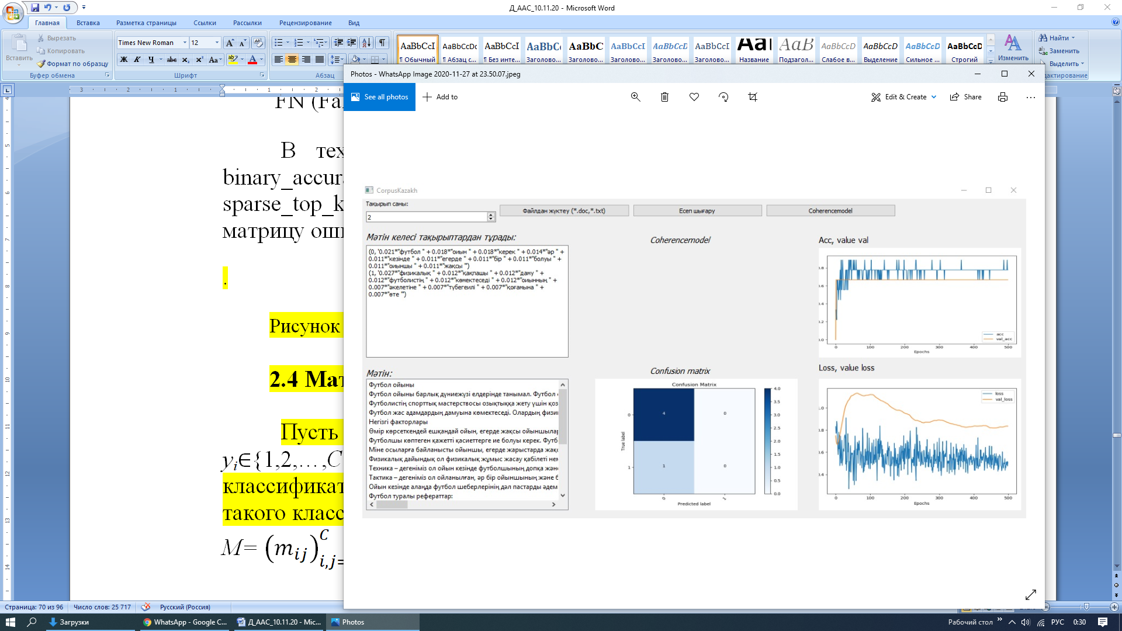

Рисунок 17 – Пример матрицы ошибок

Таким образом, раздел TP показывает сумму количества классов$a\left(x_{i}\right)$, в котором пара «тема и ключевые слова» имеет высокую точность и является истинной и по предсказанию, и по результатам у_{і} алгоритма обучения (53а). Раздел TN показывает сумму количества классов $a\left(x_{i}\right)$, в котором пара «тема и ключевые слова» имеет ложную точность и по предсказанию, и по результатам у_{і} алгоритма обучения (53б). Раздел FР показывает сумму количества классов $a\left(x_{i}\right)$, где пара «тема и ключевые слова» имеет истинную точность по предсказанию и ложную по результатам у_{і}алгоритма обучения (53с). Раздел FN показывает сумму количества классов $a\left(x_{i}\right)$, где пара «тема и ключевые слова» имеет ложную точность по предсказанию и истинную точность по результатам у_{і} алгоритма обучения (53d). В разделе FN и FP система показывает ошибки, которые были получены в ходе обучения.

ТР (True positive) = $\sum_{i=0}^{n}{\left[a\left(x_{i}\right)=1\right]\left[y_{i}=1\right]}$ (53a)

TN (True negative) =$\sum_{i=0}^{n}{\left[a\left(x_{i}\right)=0\right]\left[y_{i}=0\right]}$ (53b)

FP (False positive)=$\sum_{i=0}^{n}{\left[a\left(x_{i}\right)=1\right]\left[y_{i}=0\right]}$ (53c)

FN (False negative)=$\sum_{i=0}^{n}{\left[a\left(x_{i}\right)=0\right]\left[y_{i}=1\right]}$ (53d)

Глубокое обучение нейронной сети LDA-модели семантического анализа текста на казахском языке реализовано на языке программирования Python, и в Приложении А представлена блок-схема алгоритма.

Выводы по 2-й главе
Таким образом, во второй главе раскрывается основная задача исследования – это построение нейрокомпьютерной системы, которая может интерпретировать смысл текста, иначе определять семантическую близость слов и предложений, определять тематику текста путем обнаружения ключевых слов. Анализ предметной области показал, что для проведения семантического анализа корпуса текстов на казахском языке требуются применение тематического моделирования и построение нейронной сети для глубокого обучения данных, полученных на основе латентного распределения Дирихле. Для реализации тематической модели корпуса текстов на казахском языке был разработан алгоритм усечения аффиксов на основе стеммера Портера, который способствует созданию словаря словоформ на казахском языке. Алгоритм усечения аффиксов на основе стеммера Портера выполняет функцию удаления аффиксов казахского языка, включенных в работу алгоритма. Ранее данный алгоритм не применялся в автоматизации текста на казахском языке. Стеммер является неотъемлемой частью при создании словаря для LDA-модели. Итак, LDA-модель включает в себя распределение ключевых слов по темам и тем по документу и различных тем, каждая тема представляется как комбинация ключевых слов, соответственно, каждое ключевое слово имеет свой определенный вес в теме. Созданная тематическая модель имеет матрицу весов ключевых слов в теме и весов тем в документе. Количество элементов полученной матрицы векторов входных данных дает количество нейронов. Над полученными нейронами производится глубокое обучение в построенной нейронной сети. Процедура глубокого обучения модели семантического анализа текста на казахском языке в многослойной нейронной сети состоит из комбинации слоев Embedding, SpatialDropout1D, LSTM, Dense и подробно описана в данной главе.
Таким образом, для реализации нейрокомпьютерной системы была построена модель многослойной нейронной сети, которая включает 4 основных слоя и слои, которые входят в скрытый слой LSTМ. Порядок создания модели включает следующие процессы:
1. Создан корпус текстов из коллекции документов на казахском языке.
2. Создан словарь при помощи стеммера усечения аффиксов для слов на казахском языке.
3. Создана тематическая модель LDA.
4. Создана многослойная нейронная сеть.
5. Проведено обучение нейронной сети путем применения алгоритма обратного распространения ошибки.

3 Нейрокомпьютерная система семантического анализа текста на казахском языке

3.1 Архитектура нейрокомпьютерной системы семантического анализа текста на казахском языке
В зависимости от способа реализации нейронных сетей выделяют 4 уровня нейрокомпьютеров [158]:
1) теоретико-алгоритмический;
2) программный;
3) программно-аппаратный;
4) аппаратные реализации моделей нейронных сетей.
Новейшие модели суперкомпьютеров решают задачи, связанные с обработкой больших данных в считанные дни в зависимости от объема обрабатываемых данных.
В результате нейронного моделирования, когнитивной науки и математической психологии возник нейрокомпьютинг (нейровычисления), который является технологией для обработки больших данных с применением нейронной сети. Технология вычисления с применением нейронных сетей, иначе нейрокомпьютинг, получили второе дыхание с появлением нейрокомпьютеров. Высокие вычислительные способности нейрокомпьютеров дали возможность реализовать теоретические исследования, имеющие начала с 1960-х годов, и способствовать вычислительным процессам с применением нейронных сетей при помощи языков программирования. Следовательно, для визуализации вычислительных процессов и обработки данных с применением нейронных сетей, а также для удобства работы пользователя разрабатывались приложения [95]. Разработка нейросетевой модели на основе корпуса текстов и словаря словоформ для семантического анализа текста на казахском языке, из вышеизложенных уровней, подходит ко второму уровню – программному. То есть нейронные сети реализуются через программные приложения и эти программы-приложения можно запускать на обычных компьютерах.
В мире существует множество корпораций, которые занимаются разработкой нейрокомпьютерных систем, позволяющих распознавать изображения, звуки, видео, текст и другие объекты с различными характеристиками. Например, с описанием некоторых из них можно ознакомиться в работе Е. Ганцевой, где приведено сравнение характеристик таких продуктов, как Neural10, NeuroSolutions, QwikNet32, MemBrain, NeuroPro, Deductor 5.2 [189]. Каждый из них имеет различные характеристики и своеобразную архитектуру. Так, например, в своей работе И. Шеломенцева, относительно разнообразия существующих нейрокомпьютерных систем, разбила их на следующие классификации: классификация по способу распространения, классификация по функциональной составляющей, классификация по использованию, классификация по степени интеграции, классификация по поддерживаемым языкам и платформам [190].
Для реализации модели глубокого обучения нейронной сети для семантического анализа текста на казахском языке была разработана нейрокомпьютерная система, визуализирующая результат семантического анализа текста. Для разработки нейрокомпьютерной системы был выбран язык программирования Python, который включает в себя разнообразные библиотеки для реализации нейронных сетей. Python – высокоуровневый язык программирования, поддерживающий высокоуровневые структуры данных и многопоточные вычисления, в том числе нейронные сети.
Разработка нейрокомпьютерной системы для семантического анализа текста на казахском языке включает в себя несколько этапов:
1. Создание корпуса текстов на казахском языке.
2. Создание словаря основ путем применения алгоритма усечения аффиксов для казахского языка.
3. Обновление словаря основ путем применения к нему метода models.phrases в Gensim для выбора биграмм или униграмм.
4. Создание тематической модели (LDA).
5. Создание многослойной нейронной сети.
6. Проведение обучения многослойной нейронной сети.
7. Связь интерфейса и обученной модели нейронной сети.
8. Создание интерфейса для человеко-машинного взаимодействия.
9. Апробация нейрокомпьютерной системы на проведение семантического анализа текстов на казахском языке.
В результате система дает тематическую оценку, определяя коэффициент содержания ключевых слов в текстовом документе. Организация любой системы включает в себя взаимосвязь компонентов системы, передачу информации от одного объекта системы к другому и взаимодействие с окружением, что отражает архитектуру данной системы. Движение информационного потока между структурными объектами системы часто отображают при помощи диаграммы потока данных. Архитектура системы концентрируется на отображении более важных элементов, это некоторое обобщение сложной системы и описывает структуру программного обеспечения [191]. Визуализацию структуры системы в современной IT-индустрии обычно представляют при помощи языка UML, который показывает взаимодействие объектов системы. Архитектура нейрокомпьютерных систем для семантического анализа текста на казахском языке представляет собой программное обеспечение, не требующее обращения к серверному блоку и большого объема хранилища данных. В нейрокомпьютерной системе для семантического анализа текста на казахском языке выделены следующие основные блоки-процессы: модуль создания словаря, создание тематической модели, построение нейронной сети, обучение нейронной сети, определение качества обучения, оценка связанности. После каждого процесса результат передается в следующий блок, который проводит вычислительные действия над входными данными и передает полученный результат далее.
Структура системы отражена в диаграмме потока данных (на рисунке 18), которая показывает поток информации и ее обработку в нейрокомпьютерной системе.
корпус
Матрица векторов
Векторы
Токены
МодельLDA
Построение
нейронной
сети
Создание
словаря
Создание
LDA-модели
Хранение обученной модели
Хранение модели LDA
Оценка связанности КС
Визуализация КС
Визуализация метрики
Обучение нейронной сети
Определение качества обучения
Результат обучения
Взвешенная сумма
Фу нк ция активац
ии
Функция потери
Смещение
Accuracy
Оптимизатор
Функция ошибки
Coherence
Распределение Дирихле

ПО
Embedding
L
S
TM
Dens
e
SpatialDropout1D
Стеммер
Портера

Рисунок 18 – Диаграмма потока данных нейрокомпьютерной системы

Информационный поток данных показывает, что текст, попадая в модуль создания словаря, преобразуется в токены или биграммы и попадает в блок создания LDA-модели. Создается LDA-модель на основе распределения Дирихле, результат которого сохраняется в базе данных и здесь же преобразуется в векторы, что требуется для обучения нейронной сети. Векторы, в свою очередь, передаются конструктору Sequential, который создает многослойную нейронную сеть, включающую скрытый рекуррентый слой, что описано во 2-й главе. Следующий шаг показывает, что построенная многослойная нейронная сеть проводит обучение при помощи алгоритма обратного распространения ошибки. Если сеть построена качественно, то модель сохраняется и используется при выводе оценки семантической связанности ключевых слов текста. Таким образом, на рисунке 18 отслеживается движение информации по отдельным модулям системы. Однако физическое представление нейрокомпьютерной системы можно увидеть только через диаграмму компонентов, позволяющую представить архитектуру разработанной нейрокомпьютерной системы, в которой устанавливаются зависимости между исходным и исполняемым кодом.
Архитектура нейрокомпьютерной системы, представляющая ее физическую структуру, изображена на рисунке 19. На нем отображены основные компоненты системы, которыми являются три файла – FunctionB, app и app3, организующие создание тематической модели и нейронной сети и ее обучение, результаты тематического моделирования сохраняются в файле results.xls, а обученная модель записывается в файле my_model.h5.

Input_
loss_graph
accuracy_graph
Confusion matrix
results.xls

LDA-
модель
Нейронная сеть с обучением

Рисунок 19 – Физическая организация нейрокомпьютерной системы

В нейрокомпьютерной системе основным движком является многослойная нейронная сеть, которая имеет свою особую архитектуру. В целом нейронная сеть имеет некоторое количество архитектур, которые применяются при решении различных задач с обработкой данных, при этом формат данных не имеет значения, это могут быть аудио-, видео-, текстовые и графические данные [192].
Популярными архитектурами нейронных сетей при обработке текстовых данных являются глубокий многослойный перцептрон, сверточная нейронная сеть, рекуррентная нейронная сеть, LSTM, word2vec и doc2vec. Ввиду сложности своей архитектуры некоторые нейронные сети не могут давать хорошие результаты в работе с NLP. Чаще, в зависимости от задачи, ученые в работе с NLP применяют многослойный перцептрон, который представляет собой глубокую нейронную сеть с нелинейной функцией активации, состоящую из 3 и более слоев. В настоящее время часто встречаются работы ученых, которые связаны с классификацией текста на основе сверточных нейронных сетей (СNN) [193]. По результатам исследования ученых Университета Корнелл, СNN превосходит RNN в таких задачах, как синтез звука и машинный перевод [194]. Архитектура СNN состоит из объединенных слоев, чем напоминает многослойный перцептрон, и является особенной в том, что применяет математический метод свертки, то есть с помощью одной математической функции изменяется форма второй функции, из чего следует третья функция. Данную архитектуру часто применяют в задачах распознавания графики, речи и классификации текста, где она себя успешно зарекомендовала. Рекуррентная нейронная сеть является вариантом рекурсивной нейронной сети, отличается тем, что связи в нейросети являются векторными циклами, то есть входная информация зависит от состояния нейрона в предыдущем слое. Рекуррентные сети показали себя достаточно эффективными в решении задач классификации текстов, в машинном переводе, семантическом анализе, поэтому ученые часто применяют их в задачах NLP. Одной из разновидностей RNN является LSTM, это нейронная сеть с долгой краткосрочной памятью, которая может хранить данные и выдавать их в нужный момент и удалять «забытые» данные.
Перечисленные архитектуры нейронных сетей легко объединяются в последовательную архитектуру и могут представлять последовательную модель нейронной сети со сложной архитектурой (рисунок 19) [195].

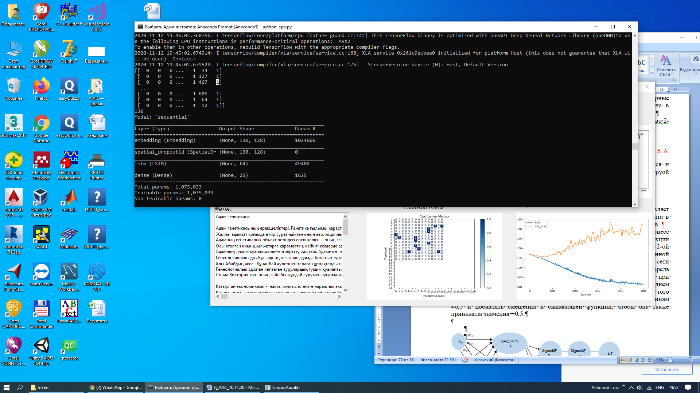

Рисунок 20 – Модель нейронной сети для обучения модели текста на казахском языке

История архитектуры нейронных сетей, применяемых в решениях задач с NLP с 2001по 2018 год, отражается в следующей последовательности:
- с 2001 года начали применять нейронные сети для языковых моделей;
- с 2008 года использовались многозадачные обучения;
- в 2013 году была использована архитектура вложения слов, то есть Еmbedding, которая на тот момент применяла модель word2vec, в последующих годах Еmbedding был дополнен моделью doc2vec (рисунок 20), описанная в главе 2.1.
- в 2013 году начали широко применять нейронные сети с архитектурой LSTM.
- в 2014 году в работе с NLP начали применять последовательную архитектуру, то есть модели Sequence-to-Sequence.
- в 2015 году появилась модель Attention, которая, в частности, применялась к синтаксическому анализу текста, в 2018 году начали развивать предварительно обученные модели [196].
Еmbedding и LSTM архитектуры составляют слои в нейронной сети в задаче семантического анализа текста на казахском языке.

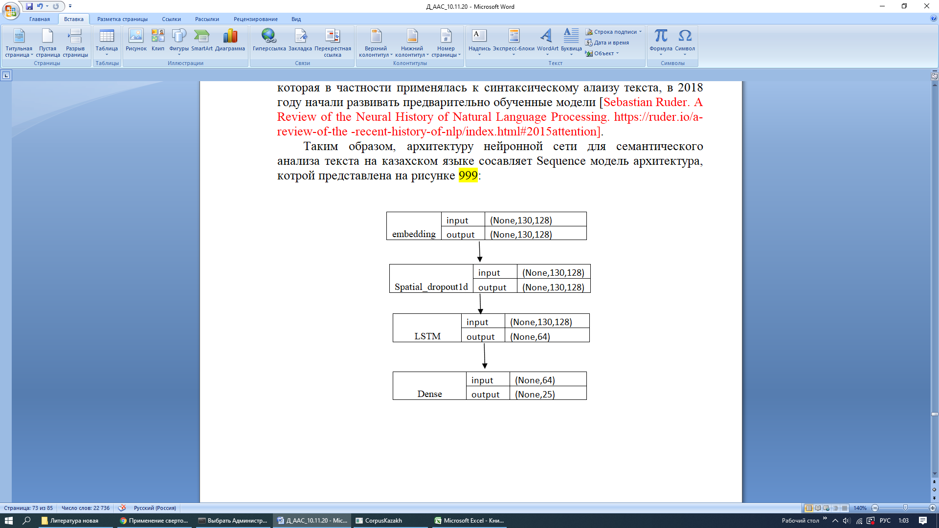

Рисунок 21 – Sequential-модель нейронной сети для семантического анализа текста на казахском языке

Таким образом, Sequential-модель представляет последовательное использование архитектур Embеdding, SpatialDropout1D, LSTM и Dense при построении нейронной сети. Sequential-модель показывает количество входов и выходов модели нейронной сети при обучения данных в нейросети для семантического анализа текста на казахском языке. На рисунке 21 видно, что размерность вектора начинает меняться в слое LSTM, который имеет два входа и один выход, что характеризуется особенностью LSTM. В LSTM используются фильтры для контроля входящей информации и для процесса забывания. Второй фильтр контролирует количество сохраняемой информации в памяти, что позволяет уменьшить размерность векторов на выходе. В Dense-слое один вход и один выход, выход показывает прогнозируемое количество данных (предполагаемое количество тем), которое вводится пользователем в процессе создания тематического моделирования.
Нейронные сети организуют свою работу при помощи вычислительных операций, в частности вычислений взвешенной суммы и скалярной величины смещения с применением функции активации к их результату в процессе обучения, как описывалось во 2-й главе. Результат вычислительного процесса, производимый в нейронной сети, зависит от ее архитектуры и принципа работы слоя нейронной сети. В многослойной нейронной сети для обработки текста на казахском языке применялась рекуррентная нейронная сеть LSTM, которая, в свою очередь, имела внутри себя еще два слоя. А для того чтобы проходило нормальное обучение, нужно привести входы к значениям ±0,5 и добавлять смещения к сжимающей функции, чтобы она также принимала значения ±0,5.
Х_{n}

Q₁=f(∑w_{ij}*x₁)
Q₂ = f(∑w_{ij}*x₂)

Q₃ = f(∑w_{ij}*x₃)

Х₁
Х₂
Х₃
Q_{n} = f(∑w_{ij}*x_{n})

W₁₁
W₁₂
W₁₃
W₁₄
W_{n2}
W_{n1}
W_{n3}
W_{n4}
Y= f(∑w_{ij}*x_{n})

Embedding SpatialDr LSTM Dense

Sigmoid

Sigmoid

Sigmoid

Sigmoid

Sigmoid

h₁
h₂

Sigmoid

h_{n}

Рисунок 22 – Архитектура нейронной сети для семантического анализа текста на казахском языке

Архитектура нейронной сети для обработки текста на казахском языке представляет сложную многослойную рекуррентную сеть из более чем двух слоев, обучение которой показывает достижение желаемого результата (рисунок 22), где основной вычислительный процесс приходится на скрытый слой LSTM. Как известно, при обучении для вычисления применяются формулы при прямом распространении (31), (32), (33), (34), (35), (36), а при обратном распространении ошибки применяются формулы (44), (45), (46), (47), (48), где функцией активации выступает гиперболический тангенс, что позволяет решать задачи с небольшим количеством нейронов (глава 2.3).
В области построения архитектуры программных обеспечений особое место занимают эргономика и юзабилити человеко-машинного взаимодействия, разработанная программа должна соответствовать требованиям ISO9241 – Ergonomic sofhuman-system interaction (Эргономика взаимодействия человека и системы), ISO/IEC 25010:2011 Systems and software engineering – Systems and software Quality Requirements and Evaluation (SQuaRE) – Systems and software quality models (Системная и программная инженерия. Требования и оценка качества систем и программного обеспечения). Юзабилити программы должна быть удобной в пользовании и иметь эстетичный вид.

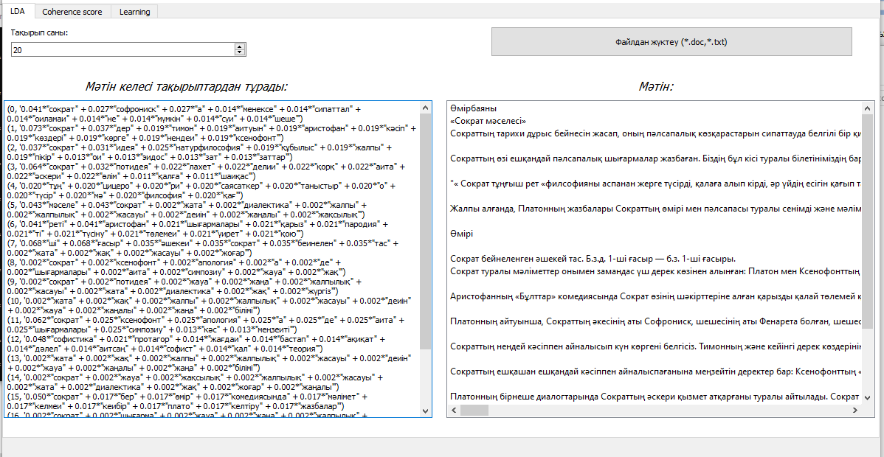

Рисунок 23 – Пользовательский интерфейс нейрокомпьютерной системы

Нейрокомпьютерная система представлена простым и понятным интерфейсом. Интерфейс включает три вкладки, которые выполняют три задачи. Первая вкладка включает кнопку для ввода данных (загрузка текстового файла), после чего автоматически начинается создание модели на основе LDA, здесь же визуализируется корпус текстов и результат распределения слов в темах.
Вторая вкладка включает когерентную модель, которая отображается после нажатия кнопки «Coherence model» (рисунок 11), и вместе с ней выводится результат распределения тем в документах в формате Excel (рисунок 24). Результат модели включает в себя номер документа, номера преобладающих тем в тексте и выбранные ключевые слова и документы.
Отчет – это визуализация преобладающих тем и ключевых слов обнаруженных в тексте, темы представлены в процентном соотношении. Отчет генерируется после проведения обучения тематической модели и сохраняется в файле result (output), который представлен в формате Excel. На рисунке 24 отображено распределение тем по документам и ключевых слов по темам.

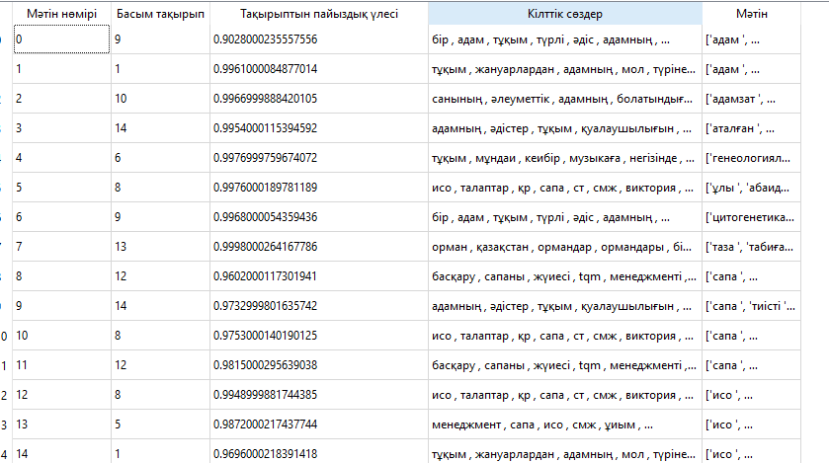

Рисунок 24 – Распределение тем в документах

После закрытия Excel начинается процесс обучения (рисунок 25), за которым можно наблюдать в командной строке. При каждой итерации отображается результат вычисления кросс-энтропийной ошибки и точности в обучающей (loss, acc) и тестовой выборке (val_loss, val_acc).

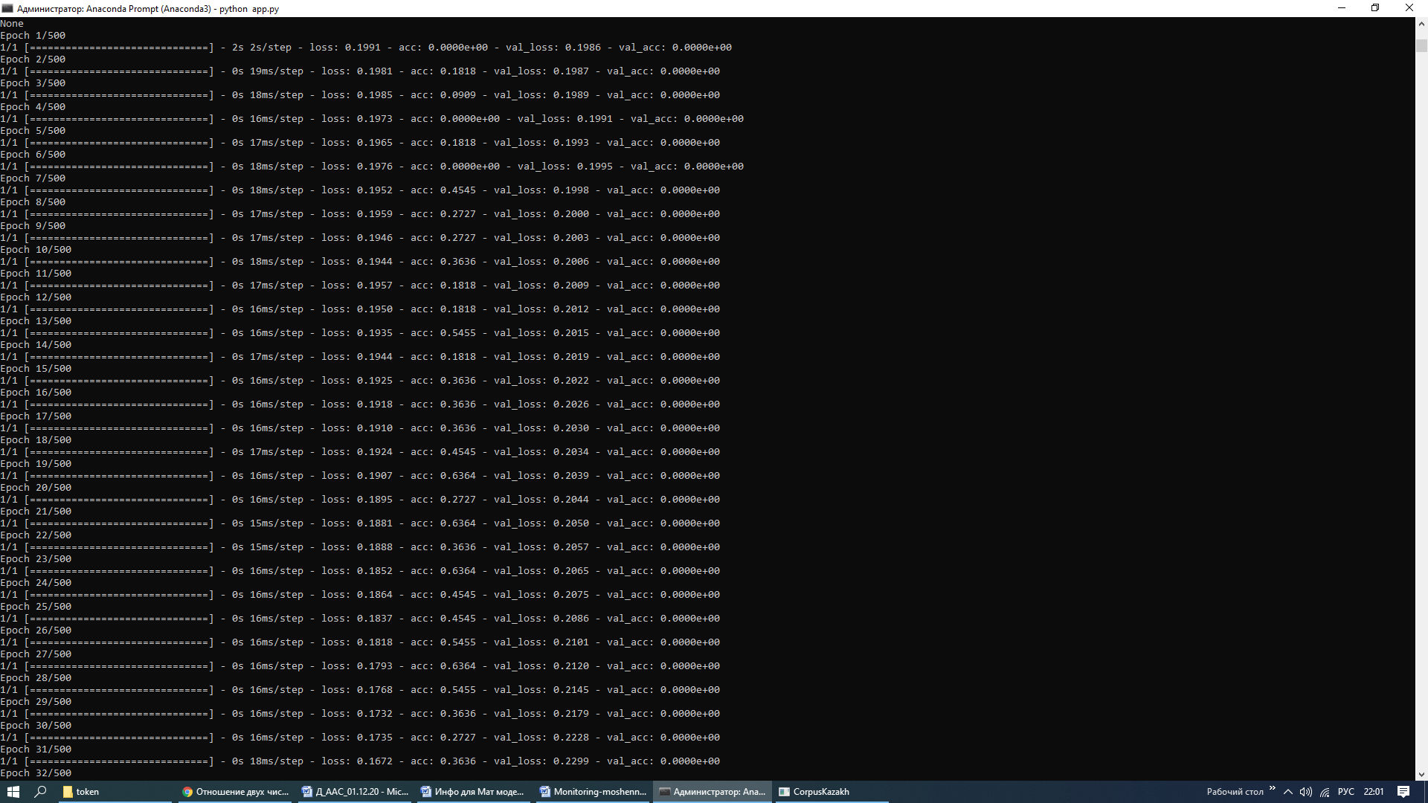

Рисунок 25 – Процесс обучения нейронной сети

В третьей вкладке отражаются диаграммы с результатами проведения обучения, графики обучающей и тестовой выборки и их оценки точности (рисунок 26).

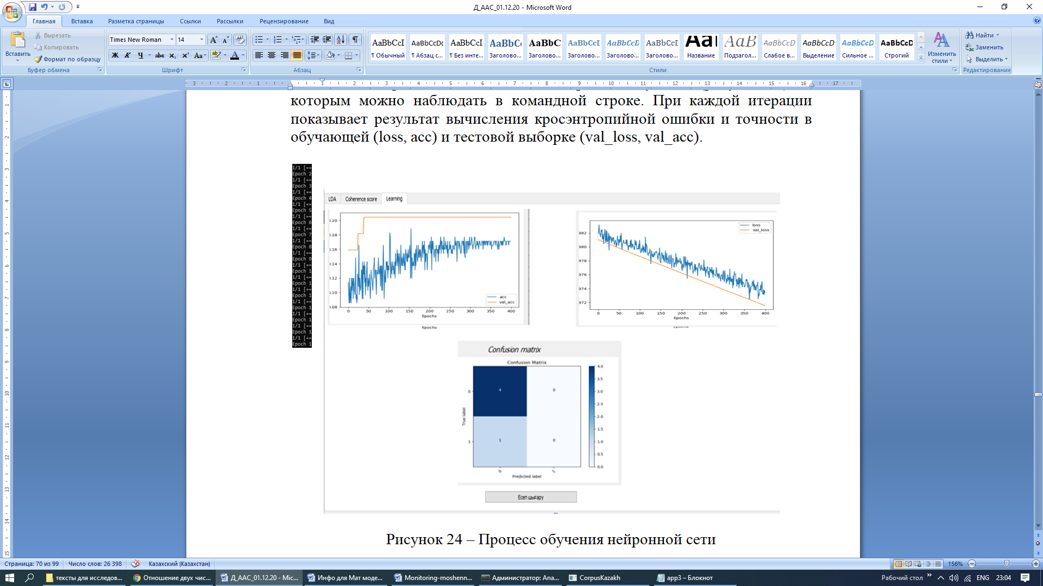

Рисунок 26 – Диаграммы обучения

3.2 Эксперимент по настройке обучения глубокой нейронной сети для текстов на казахском языке

Нейрокомпьютерная система включает в себя обученную нейросеть, которая при помощи тематического моделирования LDA проводит семантический анализ текста, обнаруживает ключевые слова и выдает преобладающую тематику в тексте, по результатам выданных тем можно понять содержание текста.
Результат обучения нейронной сети зависит от параметров, указывающих на длину вектора вложения, который нужно определить, длину размера словаря (входную размерность) для встраивания и максимальной длины ввода (корпус текстов). А также требуется определить такие параметры модели, как оптимальное количество тем, которое нужно задавать при обучении, оптимальное количество эпох – итерации, для получения результата ошибки ближе к нулю, оптимальное количество эпох без улучшения, и batch_size.batch_size, в свою очередь, говорит о том, что обучение проходит не отдельными элементами, апакетами. Batch означает, что обучение векторов основаны на мини-пакетной стохастической градиентной оптимизации. Пакеты образуются в слое SpatialDropout1D (см 2-ю главу).
Итак, для проведения обучения имеется модель нейронной сети, которая позволяет обучать векторные данные, полученные из LDA-модели. Модель нейронной сети выглядит следующим образом: Embedding(), SpatialDropout1D(), LSTM(dropout, recurrent_dropout), Dense(). Для получения разреженности размерности в LSTM применяются скрытые слои dropout и recurrent_dropout. Данные, полученные из слоя Embedding() в слой SpatialDropout1D(), группируются в пакеты, так как обучение небольшими пакетами позволяет использовать меньше памяти для оптимизации производительности машины, что было исследовано и доказано учеными D. Masters и C. Luschi [197].
Одной из сложных задач глубокого обучения нейронной сети является определение количества векторов, которые будут работать, и количества времени, за которое будет обучена модель нейронной сети. Для проведения обучения использовались тексты от 5 статей с 1,5 тысячи слов до 155 тысяч статей с более чем миллионом слов. Из первой главы данной работы известно, что для обучения потребуется корпус текстов, из которого следует получить словарь, включающий n – количество слов. Известно, что толковый словарь казахского языка имеет около 105 тысяч слов. Поэтому для начала эксперимента по проведению обучения глубокой нейронной сети был подготовлен корпус текстов. Для обработки корпуса тексов с большим количеством слов был использован суперкомпьютер, чтобы избежать затруднений при проведении обучения полученных данных. Задействованная рабочая станция имеет следующие характеристики: процессор Inter(R) Xeon(R) Gold 5120 CPU2.20GHz (2 процессора), ОЗУ– 256 Гб, GPU– Nvidia Quadro GV100. Данный компьютер имеет мощные вычислительные возможности для обработки не только текстовых документов, но и графики, аудио-, видеоданных и находится на базе Казахского агротехнического университета имени Сакена Сейфуллина. Работа на суперкомпьютере проводилась через удаленное управление. Процесс обработки большого объема текста занял 19 часов 30 минут времени.
На практике глубокого обучения наибольшую популярность имеют последовательные слои, что применяется в данном исследовании.
Последовательные слои осуществляют прямое распространение через список слоев, то есть выход одного слоя передается на вход следующего слоя (рисунок 22):
model = Sequential()#Скелет нейронной сети
model.add(Embedding(n_most_common_words, emb_dim, input_length= X_train.shape [1]))#Слой Embedding
model.add(SpatialDropout1D(0.2))#Слой SpatialDropout
model.add(LSTM(64, dropout=0.1, recurrent_dropout=0.2))#Слой LSTM
model.add(Dense(num_classes, activation='softmax'))#Слой Dense
Для проведения настройки обучения потребовалось подобрать параметры, которые имеют существенное влияние на результат обучения. Нужно выбрать оптимальные значения для следующих параметров:
1. Максимальное количество слов: n_most_common_words = 8000.
2. Разделить данные на «тестовые» и «обучающие»: validation_split = 0.2.
Для проведения обучения последовательной модели нейронной сети обычно исходные данные делятся на тестовые (“training set” = X_train, y_train) и обучающие (“test set” = X_test, y_test) – набор данных в соответствии с таблицами 4, 5, 6, 7. Обучающая выборка обычно применяется для подгонки моделей, а тестовая выборка используется для оценки ошибки прогноза X_train, X_test, y_train, y_test = train_test_split (X, y, test_size = 0.25).
3. Определить максимальное количество векторов: max_len = 130.
4. Определиться с размером вектора в Embedding: emb_dim = 128.
5. Определить количество обучающих образцов, которые обрабатыва-ются за одну итерацию алгоритма градиентного спуска: batch_size = 256.
Батч-нормализация является методом ускорения глубокого обучения. Например, нормализованный сигнал на входе по мере своего распространения может исказиться как по среднему значению случайной величины, так и по ее дисперсии, что может привести к несоответствиям между градиентами на разных уровнях. Батч-нормализация образует входные данные таким образом, чтобы в результате получалось нулевое среднее значение случайной величины и единичная дисперсия. Нормализация выполняется перед входом в каждый слой.
6. Определить количество итераций, которое создает процесс обучения, epochs = 400.
7. Определить процент разреженности нейронной сети в слоях: SpatialDropout, Dropout и recurrent_dropout.
odel.add (SpatialDropout1D(0.7))#Слой SpatialDropout
model.add (LSTM(64, dropout=0.7, recurrent_dropout=0.7))#СлойLSTM
Для получения качественного алгоритма глубокого обучения последовательной нейронной сети потребовалось некоторое количество экспериментов по выявлению оптимальных параметров (таблица 8).
Выбор оптимального параметра способствует оценке качества алгоритма, но завершающим этапом в оценке качества алгоритма обучения нейронной сети является правильный выбор функции ошибки, метрики и оптимизатора, результат, которого должен показать увеличение вероятности правильного определения классов (тем), то есть точность должна стремиться к 1. А функция потери должна показать вероятность уменьшения найденных ошибок и стремиться к нулю.
Алгоритм глубокого обучения нейронной сети на основе полученной LDA-модели относится к обучению с учителем. Данный вид обучения обычно используется в решении задач, где нужно определить коэффициент зависимости (которая неизвестна) между нейронами.
В данном исследовании эта пара состоит из «темы и ключевых слов», полученных c помощью LDA-модели и составляющих обучающую выборку. Для решения подобных задач строится алгоритм, который на основе обучающих выборок определяет зависимость между «темой и ключевыми словами» и дает оценку качественной зависимости пары «тема и ключевые слова». Для оценки зависимости используются методы model.compile(), model.fit(), model.evaluate, model.save. Данные методы позволяют компилировать модель нейронной сети, записывать в БД, высчитывают точность качества обучения и сохраняют полученную модель.

Таблица 8 – Параметры нейронной сети

 | Время обучения(мин) | n_most_  common_  words | max_len  вектор | Batch _size | размер  Еm | кол-во  тема | epochs | Размер выборки(статей) | SpatialDropout1D | dropout | recurrent_ dropout | loss | accuracy | val_loss
Э1 | 122,11 | 36 912 | 130 | 128 | 128 | 50 | 400 | 8000 | 0.7 | 0.7 | 0.7 | 0.0033 | 0.9837 | 0.3125
Э2 | 60 | 19865 | 130 | 128 | 128 | 50 | 200 | 4000 | 0,2 | 0,2 | 0,2 | 2.1209 | 0.9975 | 0.3002
Э3 | 10,55 | 7 933 | 130 | 512 | 128 | 50 | 200 | 4000 | 0,7 | 0,7 | 0,7 | 0.0033 | 0.9767 | 0.2675
Э4 | 1,73 | 7 933 | 140 | 256 | 128 | 70 | 500 | 3000 | 0,9 | 0,9 | 0,9 | 0.0910 | 0.4483 | 0.2855
Э5 | 2 | 7 933 | 140 | 512 | 128 | 80 | 500 | 2500 | 0,6 | 0,6 | 0,6 | 5.6881 | 1.0000 | 0.3471
Э6 | 21,8 | 7 933 | 110 | 256 | 128 | 50 | 600 | 2000 | 0,6 | 0,6 | 0,6 | 0.0014 | 0.9883 | 0.2192
Э7 | 3,94 | 5 932 | 80 | 512 | 40 | 70 | 600 | 1600 | 0,2 | 0,2 | 0,2 | 0.0059 | 0.9802 | 0.1750
Э8 | 5,58 | 5 932 | 80 | 128 | 80 | 70 | 600 | 1400 | 0.7 | 0.7 | 0.7 | 0.0170 | 0.8560 | 0.1901
Э9 | 16 | 2400 | 90 | 128 | 80 | 30 | 400 | 1000 | 0.7 | 0.7 | 0.7 | 0.0015 | 0.9833 | 0.1465
Э10 | 5,49 | 2400 | 130 | 256 | 128 | 50 | 600 | 110 | 0.7 | 0.7 | 0.7 | 5.3517 | 1.0000 | 0.1540
Э11 | 3,25 | 2400 | 130 | 128 | 128 | 25 | 500 | 80 | 0.7 | 0.7 | 0.7 | 9.9523 | 1.0000 | 0.2010
Э12 | 3,13 | 2400 | 130 | 64 | 128 | 30 | 800 | 80 | 0.7 | 0.7 | 0.7 | 0.0017 | 1.0000 | 0.1864
Э13 | 3,1 | 1685 | 130 | 512 | 128 | 10 | 600 | 80 | 0.5 | 0.5 | 0.5 | 3.4168 | 1.0000 | 0.2022
Э14 | 1,8 | 7 933 | 130 | 512 | 128 | 20 | 400 | 50 | 0.7 | 0.7 | 0.7 | 0.2443 | 0.8333 | 0.1342

Основными аргументами метода model.compile() являются:
1. Оптимизатор, используемый для обновления весов, в программе выглядит следующим образом: optimizer = 'Adagrad', optimizer = 'SGD' и так далее.
Оптимизатор – один из трех параметров, используемых в компиляции глубокого обучения нейронной сети. Оптимизаторы, или, иначе, алгоритмы оптимизации, применяются при тренировке нейронной сети и служат для подбора весов таким образом, чтобы минимизировать ошибку на тренировочном наборе данных. Оптимизатор – это величина, которая показывает влияние отдельного признака на распределение целевой переменной. Для оптимизации процесса обучения был выбран оптимизатор SGD. Аргументом в данном оптимизаторе является learning_rate, и уровень начального обучения должен быть float>= 0. При применении оптимизатора скорость обучения зависит от конкретных параметров, которые адаптированы к частому обновлению параметра во время обучения. Чем больше обновлений получает параметр, тем меньше скорость обучения. Другими словами, оптимизатор эффективно перераспределяет шаг обучения для каждого отдельно взятого параметра, при этом учитываются все прошлые градиенты для данного параметра [198].
2. Метрика, по которой определяется качество модели, то есть доля верно угаданных ответов, в программе используется метрики следующих видов: metrics=['binary_accuracy'], metrics=['accuracy'] и другие.

Таблица 9 – Параметры метода model.compile()
 | Время обучения (мин) | n_most_  common_  words | кол-во  тема | epochs | Loss_тип | optimizer | metrics | loss | accuracy | val_loss | val_lacc
Э1 | ~40 | 36 912 | 50 | 400 | mean_squared_error | SGD | binary_accuracy | 0.0033 | 0.9837 | 0.3125 | 0.0033
Э2 | ~20 | 19865 | 50 | 200 | mean_absolute_error | Adam | accuracy | 2.1209 | 0.9975 | 0.3002 | 2.1209
Э3 | 13.1 | 7 933 | 50 | 200 | mean_absolute_percentage_error | RMSprop | cosine_proximity | 0.0033 | 0.9767 | 0.2675 | 0.0033
Э4 | 28.98 | 7 933 | 70 | 500 | mean_squared_logarithmic_error | SGD | categorical_accuracy | 0.0910 | 0.4483 | 0.2855 | 0.0910
Э5 | 57.4 | 7 933 | 80 | 500 | squared_hinge | Adagrad | sparse_categorical_accuracy | 5.6881 | 1.0000 | 0.3471 | 5.6881
Э6 | 62 | 7 933 | 50 | 600 | hinge | Adadelta | top_k_categorical_accuracy | 0.0014 | 0.9883 | 0.2192 | 0.0014
Э7 | 70 | 5 932 | 70 | 600 | categorical_hinge | Adamax | binary_accuracy | 0.0059 | 0.9802 | 0.1750 | 0.0059
Э8 | 71 | 5 932 | 70 | 600 | logcosh | Adam | categorical _accuracy | 0.0170 | 0.8560 | 0.1901 | 0.0170
Э9 | 47.1 | 2400 | 30 | 400 | huber_loss | Adagrad | cosine_proximity | 0.0015 | 0.9833 | 0.1465 | 0.0015
Э10 | 6.93 | 2400 | 50 | 600 | categorical_crossentropy | Adagrad | binary_accuracy | 5.3517 | 1.0000 | 0.1540 | 5.3517
Э11 | 23.9 | 2400 | 25 | 500 | poisson | SGD | sparse_top_k_categorical_accuracy | 9.9523 | 1.0000 | 0.2010 | 9.9523
Э12 | 28 | 2400 | 30 | 800 | categorical_crossentropy | Nadam | categorical_accuracy | 0.0017 | 1.0000 | 0.1864 | 0.0017
Э13 | 9.5 | 1685 | 10 | 600 | binary_crossentropy | Adam | cosine_proximity | 3.4168 | 1.0000 | 0.2022 | 3.4168
Э14 | 1,8 | 1685 | 20 | 400 | binary_crossentropy | Adagrad | cosine_proximity' | 0.2443 | 0.8333 | 0.1342 | 0.2443

3. Функция ошибки, в программе применяются такие виды, как: loss='binary_crossentropy', loss='crossentropy' и другие.
Основная хитрость глубокого обучения заключается в использовании этой оценки для корректировки значений весов с целью уменьшения потерь. На основе приведенных экспериментов были выбраны оптимальные параметры:
model.compile('binary_crossentropy', optimizer = 'Adagrad', metrics = ['cosine_proximity'])
accr = model.evaluate(X_test,y_test) # метрика
В методе model.compile() подбираются соответствующие аргументы.
Наблюдение графика после компиляции и подбора аргументов может показывать уменьшение ошибок в ложно положительном и увеличение ошибок в ложно отрицательном решении. И поэтому одна кривая может стремиться к 1, а другая к 0. Если не получается определить нужный порог в подборе аргументов в методе model.compile(), значит, нужно вносить изменения в алгоритм обучения или подбирать другой алгоритм обучения нейронной сети.
В результате проведенных экспериментов была получена комбинация аргументов метода компиляции, которая выдает оптимальные результаты при обучении нейросетевой модели. Приведем несколько примеров из проведенных экспериментов:
1-я комбинация – model.compile(loss=binary_crossentropy', optimizer = 'adam', metrics = ['accuracy’]). Данные аргументы имеют влияние на эффективность оценки выходных данных тематической модели. Результат изображен на рисунке 27. Данная комбинация показывает, что меняет в shape количество классов на 1, дальше процесс останавливается и показывает ошибку.

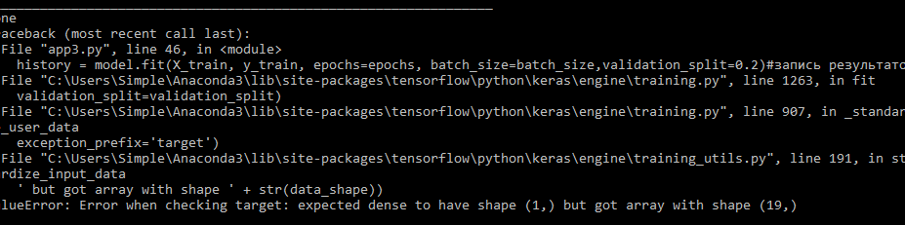

Рисунок 27 – Результат применения 1-й комбинации параметров

2-я комбинация – model.compile(loss='poisson', optimizer='adam', metrics =(['accuracy'])). Данная комбинация показывает стремление к нулю результатов вычисления ошибок в обучающей и тренировочной (тестовой) модели. Параллельная связь означает, что обучение проходит нормально без переобучения, но точность находится на одной позиции, что не соответствует результатам вычисления, производимым accuracy (рисунок 28).

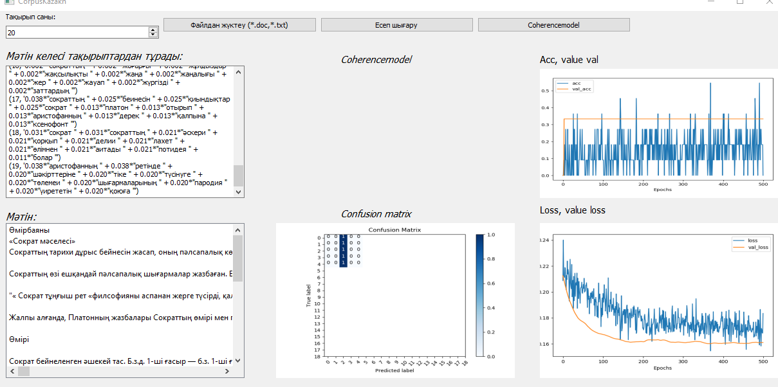

Рисунок 28 – Результат 2-й комбинации

3-я комбинация – model.compile(loss='poisson', optimizer='adam', metrics=(['poisson'])). Данная комбинация параметров показывает, что функция ошибки расходится после n-ной итерации, что говорит о необходимости переобучения с места расхождения обучающих и тестовых данных, точность, в свою очередь, не меняется на протяжении обучения. Значит, результат является недостоверным в данном случае (рисунок 29).

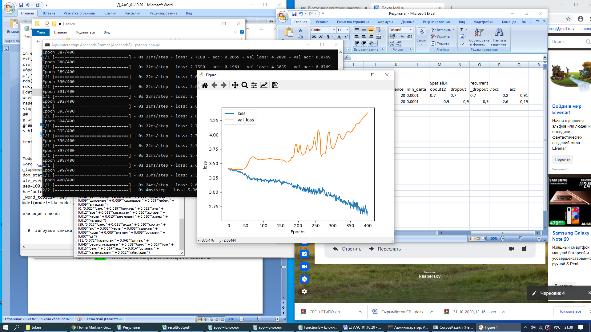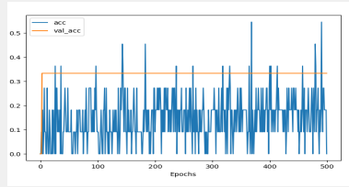

Рисунок 29 – Результат 3-й комбинации

4-я комбинация – model.compile(loss='binary_crossentropy', optimizer = 'Adagrad', metrics = 'cosine_proximity'). В результате применения данной комбинации параметров в обучающих данных ошибка приближается к 0, и, соответственно, увеличивается точность в расчете потери ошибки, в котором видно приближение к 1. Результат эксперимента показан на рисунке 30.

Рисунок 30 – Результат 4-й комбинации

Таким образом, результат проведенных исследований по определению меры качества алгоритма с предварительными параметрами n_most_common_words = 8000, emb_dim = 128, batch_size = 256, epochs = 400 и с последовательной композицией нейронной сети: Embedding(), SpatialDropout1D (0.7)), LSTM(64, dropout=0.7, recurrent_dropout=0.7)), Dense()), а так же проведенные эксперименты с применением различных параметров показали что оптимальной комбинацией параметров метода компиляции в модели обучения нейронной сети при определении точности потери ошибки являются параметры: 'binary_crossentropy', optimizer='Adagrad', metrics = 'cosine_proximity'. Результаты проведенного эксперимента – в Приложении Б.

3.3 Эксперимент достоверности результатов нейрокомпьютерной системы

Последним этапом является апробирование нейрокомпьютерной системы на предмет качественного определения содержания предложенного текста на казахском языке путем выделения преобладающих тем в тексте. Темы содержат ключевые слова, которые раскрывают содержание текста. Эксперимент проводился на базе Павлодарского государственного университета имени С. Торайгырова. В эксперименте использовались письменные работы обучающихся 2-3 курсов дистанционного обучения. Представленные тексты были только на казахском языке. Из модуля СДО ПГУ имени С. Торайгырова были скачаны работы обучающихся в виде рефератов.
Целью эксперимента является определение ошибки измерения нейрокомпьютерной системы, которое принято называть отклонением от истинного значения.
К измерениям, полученными путем обработки текстовых данных, будем считать данные, которые выдает нейрокомпьютерная система (процентное отношение темы к содержанию). Ошибку измерения, либо величину отклонения можем оценить через среднеквадратичное отклонение (стандартное отклонение).
Эксперимент состоял из трех этапов. Ход эксперимента:
1-й этап является подготовительным этапом. На даннном этапе скаченные n – количество работ передаются экспертам (в данном случае участвуют трое – количество не имеет значения), эксперты определяют процентное соотношение содержания работы к его тематике. Все работы сортируем и распределяем относительного их процентного соотношения: от 0% до 100. Заранее процент от 0 до 100 разбиваем на несколько категорий (согласно 100 бальной шкале оценивания) и обозначаем следующим образом: «0-49», «50-69», «70-80», «81-89», «90-100». Затем в категорию «0-49» собираем все работы, по оценке экспертов, которые имеют соответствие содержания и темы от 0 до 49 %. И так далее, в каждой категории оставляем по 10 работ, в итоге составило 50 работ.
2-й этап включает проведение всех работ через нейрокомпьютерную систему и определение процентного соотношения между содержанием и тематикой работы.
3-й этап включает вычислительный процесс по каждому из критериев, для выявления достоверности работы нейрокомпьютерной системы:
- простая средняя арифметическая из выборки данных, расчет которого выполняется по формуле (54):

$\overline{х}$ = $\frac{\sum{х_{i}}}{n}$ (54)
где х – показатель выборки, n – количество показателей выборки

- расчет дисперсии по формуле (55):

$D= \frac{\sum{{\left(x_{i}- \overline{x}\right)}^{2}}}{n}$ (55)
где х – показатель выборки, n – количество показателей выборки

- расчет среднеквадратичного отклонения по формуле (56):

$σ = \sqrt{D}$ (56)
где D – дисперсия среднеарфиметического вычисления

- расчет несмещенной оценки дисперсии по формуле (57)

S² = $\frac{\sum{{\left(x_{i}- \overline{x}\right)}^{2}}}{n-1}$ (57)
где х – показатель выборки, n – количество показателей выборки

- расчет оценки среднеквадратичного отклонения по формуле (58):

s = $\sqrt{S^{2}}$ (58)
где S² – оценка среднеквадратичного отклонения

- определение значения t_{kр} по таблице распределения Стьюдента (степень свободы = n-1, а критическая значимость = $α/2)$.

В результате определения процентного соотношения содержания работ и их тематик через нейрокомпьютерную систему имеем таблицу 10. В таблице, кроме результата нейрокомпьютерной системы, отражены результаты вычисления среднеарифметического, среднеквадратичного отклонения, значения t_{kp} критерий Cтьюдента и доверительный интервал для среднеквадратичного отклонения.
Из таблицы 10 видим, что имеются следующие отклонения от среднеарифметического:
- в первом ряду каждое значение ряда от среднего значения 36,2 имеет отклонение на 5,896;
- во втором ряду каждое значение ряда от среднего значения 60,5 имеет отклонение на 4,249;
- в третьем ряду каждое значение ряда от среднего значения 77,2 имеет отклонение на 2,560;
- в четвертом ряду каждое значение ряда от среднего значения 84,8 имеет отклонение на 2,441;
- в пятом ряду каждое значение ряда от среднего значения 94,2 имеет отклонение на 2,676;
По данным отклонения не существенные, в пределах нормы.
Определим доверительный интервал для среднеквадратичного отклонения по формуле 59:

S*(1-q) < σ < S*(1+q) (59)

где S – оценка среднеквадратичного отклонения, а q определяется по таблице q = q (γ ; n), подставляем имеющие данные на пересечении γ = 0.95 и n = 10 находим q = 0,65. Подставляем значения и производим вычисления.
В результате получаем следующие интервалы: (2,175;10,255), (1,567;7,389), (1,141;5,377), (0,901;4,245) и (0,987;4,650), которые покрывают параметр σ с надежностью γ = 0.95 И можем утверждать, что среднее значение при выборке большого объема данных не выйдет за пределы данного интервала с вероятностью в 95%. То есть можем утверждать с высокой долей достоверности того, что нейрокомпьютерная система выводит правильные данные.

Таблица 10 – Результаты вычислений среднеквадратичного отклонения и надежности

Работы для  эксперимента | 0-49 | Работы для  эксперимента | 50 -69 | Работы для  эксперимента | 70-80 | Работы для  эксперимента | 81-89 | Работы для  эксперимента | 90-100
1 работа | 30 | 11 работа | 55 | 21 работа | 80 | 31 работа | 85 | 41 работа | 97
2 работа | 35 | 12 работа | 58 | 22 работа | 78 | 32 работа | 83 | 42 работа | 96
3 работа | 45 | 13 работа | 60 | 23 работа | 80 | 33 работа | 87 | 43 работа | 90
4 работа | 36 | 14 работа | 65 | 24 работа | 76 | 34 работа | 84 | 44 работа | 95
5 работа | 38 | 15 работа | 66 | 25 работа | 75 | 35 работа | 87 | 45 работа | 96
6 работа | 45 | 16 работа | 67 | 26 работа | 78 | 36 работа | 87 | 46 работа | 95
7 работа | 28 | 17 работа | 54 | 27 работа | 75 | 37 работа | 89 | 47 работа | 92
8 работа | 30 | 18 работа | 58 | 28 работа | 70 | 38 работа | 82 | 48 работа | 93
9 работа | 33 | 19 работа | 60 | 29 работа | 80 | 39 работа | 82 | 49 работа | 90
10 работа | 42 | 20 работа | 62 | 30 работа | 80 | 40 работа | 82 | 50 работа | 98
Cредне-арифметическое | 36,2 | Х | 60,5 | Х | 77,2 | Х | 84,8 | Х | 94,2
Cреднеквадрати-чное отклонение | 5,896 | σ | 4,249 | σ | 2,560 | σ | 2,441 | σ | 2,676
Oценка средне квадратичного  отклонения | 6,215 | S | 4,478 | S | 3,259 | S | 2,573 | S | 2,821
Значение tкp | 2,685 | tкp | 2,685 | tкp | 2,685 | tкp | 2,685 | tкp | 2,685
Доверительный  интервал для среднеквадрати-ческого отклонения | 2.175  < σ < 10.255 |  | 1.567  < σ <  7.389 |  | 1.141  < σ <  5.377 |  | 0.901  < σ <  4.245 |  | 0.987  < σ <  4.65

Нейрокомпьютерная система работает на основе обученной нейронной сети, представляющей текст на казахском языке. На основе модели мы получаем процент определяющий схожесть документа с заданным текстом (ключевые слова). Систему можно будет использовать для определения соответствия тем и содержания текстовых работ, обучающихся в организациях образования, что позволяет сократить время на чтение объемных текстовых работ обучающихся и объективность определения процентного соотношения содержания и тематики. Кроме того модуль можно использовать при распределении полученных тектовых документов по темам. Данная система будет совершенствоваться и дополняться модулем автоматического оценивания текстовых работ обучающихся для дистанционного обучения [157].

Выводы по 3-й главе
В 3-й главе описана архитектура нейрокомпьютерной системы, которая включает в себя несколько взаимосвязанных модулей. Каждый модуль имеет свою архитектуру. Важным модулем для проведения семантического анализа текста на казахском языке является стреммер для усечения аффиксов, который включает в себя все суффиксы и окончания казахского языка. Второй модуль – это модуль семантического анализа текста с помощью тематической модели на основе LDA. Тематическая модель позволяет обнаруживать содержание текста путем определения в заданном документе тем, которые состоят из ключевых слов. И одной из главных архитектур является архитектура нейронной сети. Из архитектуры построенной нейронной сети для обучения модели семантического анализа текста видно, что нейронная сеть является многослойной и включает в себя слои Embedding, SpatialDropout1D, LSTM, Dense.
Для оценки построенной тематической модели проведено обучение и путем подбора параметров метрики, оптимизатора и функции ошибок определены оптимальные параметры для оценки модели, которыми являются функция ошибок = 'binary_crossentropy', оптимизатор ='Adagrad', метрика = 'cosine_proximity'.
Для проверки достоверности работы созданной системы нейросети проведено доверительное интервальное оценивание стандартной ошибки
как области принятия гипотезы о статистически неразличимом
фукнционировании сети и эксперта. Система удобна для применения определения соответствия тем и содержания в текстовых работах обучающихся.

Заключение
Наблюдая за развитием машинного перевода таких систем, как Яндекс- и Google-переводчики, можно сказать, что ученые в области компьютерной лингвистики добились больших результатов в определении смысловых отношений в предложении на машинном уровне и текста в целом. Нужно отметить, что автоматическая обработка текста в большинстве случаев производится на основе семантического анализа.
Ученые в области компьютерной лингвистики исследуют разные подходы и методы смыслового (семантического) анализа текстов, алгоритмы семантического анализа, изучают извлечение и использование знаний для лингвистического компьютерного анализа. Успех машинного семантического анализа заключается в разработке «алгоритмов семантического анализа русских текстов с учетом структурных оценок всего семантического представления русского текста» [135] и в использовании разных видов анализа при автоматической обработке текста, это досемантический анализ, графематический анализ, морфологический анализ, синтаксический анализ, правила построения групп предлогов, фрагментационный анализ. Данные виды анализа описаны на сайте аот.сom.
Не менее распространенным является применение семантической сети для реализации логики первого порядка в организации реляционных графов при построении графиков с глаголом в центре, что отражено в работе И. Бессмертного (2010) [199].
Больших результатов в исследовании семантического анализа в компьютерной лингвистике добился T. Хофман, который описал применение латентно-семантического анализа в обучении без учителя [116]. В результате исследования и разработки нейрокомпьютерной системы семантического анализа текстов на казахском языке были получены следующие результаты:
1. Проведен анализ литературы в области компьютерной лингвистики, вычислительных задач и проблем, которые обсуждаются учеными – организаторами конференции Ассоциации по компьютерной лингвистике (ASL – aclweb.org), организаторами Международной конференции по компьютерной лингвистике «Диалог» (dialog-21.ru), а также организаторами Международной конференции по компьютерной лингвистике и интеллектуальной обработке текста (cicling.org). При изучении научных трудов ученых об автоматической обработке естественного языка были выделены основные этапы анализа текста. К основным этапам относятся: морфологический анализ, поверхностный синтаксический анализ, глубинный синтаксический анализ, поверхностный семантический анализ, глубинный семантический анализ, прагматический анализ.
2. В ходе исследования были изучены словари для автоматической обработки текста, к которым относятся: словарь оборотов, русский морфологический словарь, российский общесемантический словарь, английский общесемантический словарь, бинарный словарь, частотные словари, оценочные словари (в виде списка или базы данных), морфологические словари, толково-комбинаторные словари, словари синонимов, словари омонимов, словари паронимов, тезаурусы, онтологии.
3. Проведены исследования программных средств, применяющих семантический анализ наряду с русским и английским текстов на казахском языке. Программные средства показали, что автоматическая обработка текстов на казахском языке требует глубоких исследований, так как результаты исследования ученых наиболее полно отражают специфику работы в области сегментации, онтологии и автоматическая обработка казахского языка на морфологическом, лексическом и синтаксическом уровне. Основные работы отечественных ученых А. Шарипбаева, А. Бурибаевой, С. Кудыбаевой, Г. Бекмановой, Ж. Кожирбаева, У. Тукеева, Д. Рахимовой, Б. Мырзахметова, А. Макажанова, А. Бакиевой посвящены направлениям компьютерной лингвистики в области разработки русско-казахского словаря-переводчика. В целях которого проводились исследования в области моделирования морфологического синтеза, разработки модуля транскрипции системы казахского языка, применения моделей машинного перевода, а также стали актуальными исследования в области распознавания казахской речи.
4. Исследован и проведен анализ методов и моделей семантического анализа текста, применяемых при автоматической обработке.
5. Приведена классификация методов, применяемых при автоматической обработке текста (рисунок 4) в целом.
6. Описан метод распространения ошибки в глубоком нейронном обучении, который был применен в разработке нейрокомпьютерной системы семантического анализа текста на казахском языке.
7. Проведен сравнительный анализ технологий распознавания объектов на основе нейронных сетей, где были описаны сравнительные характеристики 13 технологий – Apache Singa, Caffe, Deeplearning4j, Keras, Microsoft Cognitive Toolkit, MXNet, Neural Designer, OpenNN, Theano, Torch, Tensor Flow, NLTK, Gensim. Ученые через искусственные нейронные сети (ИНС) пытаются отображать строение человеческого мозга. ИНС особенно полезны для решения проблем в распознавании объектов, классификации объектов по разным классам, анализ данных и прогнозирование. Но из приведенного анализа более убедительным является применение технологии Gensim при классификации текстовых данных. Остальные технологии лучше подходят для распознавания изображений, видео и звука.
8. Разработан алгоритм усечения аффиксов на основе стеммера Портера для создания эталонного словаря словоформ. Создание словоформ можно делать разными методами, но самый распространенный – это стемминг. Стемминг – это процесс извлечения основы слова с помощью отсечения окончаний и суффиксов. На языке программирования Python реализована работа стеммера по усечению аффиксов для текстов на казахском языке.
9. Построена тематическая модель при помощи LDA для обработки текста на казахском языке. Для создания тематической модели используется корпус текстов на казахском языке, который состоит из коллекции документов. Затем корпус текстов подвергается токенизации, что дает нам разделение текста на слова. При помощи стеммера проводится отсечение от основ суффиксов и окончаний и создается словарь. Слова из полученного словаря извлекаются при помощи биграмм, которые определяют признак приближенности слов друг к другу, после полученных результатов биграммы определяются темы с помощью технологии bag-of-words (BOW), в данной работе использовался готовый алгоритм doc2bow, который находит приближенные по значению ключевые слова. Затем при помощи алгоритма LDA ключевые слова распределяются по темам и темы распределяются по документам. В результате LDA получаем ключевые слова с весами относительно тем, распределение тем с весами по документам.
10. Результат полученной LDA-модели оценивается путем проведения глубокого обучения при помощи построенной нейросетевой модели. Таким образом, для обучения была построена нейронная сеть с 4 слоями. Входной слой Embedding() – преобразует ключевые слова с весами и темы с весами в векторные данные. Второй слой SpatialDropout1D() – производит регуляризацию нейронов в сети. Третий слой LSTM – содержит внутри себя еще два слоя регуляризатора: один обычный dropout, а второй –рекуррентный dropout. Четвертый слой – выходной плотный слой Dense. Каждый слой выполняет свою функцию относительно полученных данных в нейронной сети. Каждый слой представляет собой алгоритм обработки нейронов путем вычисления взвешенной суммы. Процесс обучения начинается с обратного распространения ошибки – процесса вычисления полученной ошибки в обратном направлении, то есть от выхода к входу.
11. Разработана нейрокомпьютерная система обработки текстовых данных на казахском языке. Приведены этапы разработки нейрокомпьютерной системы:
1. Создание корпуса текстов на казахском языке.
2. Создание словаря основ путем применения алгоритма усечения аффиксов для казахского языка.
3. Обновление словаря выбранными биграммами или униграммами относительно тем (ключевые слова).
4. Создание тематической модели (LDA).
5. Создание многослойной нейронной сети.
6. Проведение обучения многослойной нейронной сети.
7. Связь задачаа и обученной модели нейронной сети.
8. Создание интерфейса для человеко-машинного взаимодействия.
9. Апробация нейрокомпьютерной системы на проведение семантического анализа текстов на казахском языке.
12. Разработана архитектура нейрокомпьютерной системы семантического анализа текста в соответствии с рисунком 18. Апробация нейрокомпьютерной системы заключается в проверке текстового материала на казахском языке на соответствие его содержания тематике материала. На экспериментальном уровне было рассчитано среднеквадратичное отклонение и определен доверительный интервал для среднеквадратичного отклонения, результат вычисления показал, что среднее значение при выборке большого объема данных не выйдет за пределы данного интервала с вероятностью в 95%. Таким образом подтверждается достоверность разработанных моделей, обученной нейронной сети и правильность выданных данных нейрокомпьютерной системой.
13. Получен акт внедрения программного обеспечения «КazText1» на кафедре информационных технологий в ПГУ имени С. Торайгырова (Приложение Г).
14. На разработанный алгоритм и нейрокомпьютерную систему получены свидетельства на авторское право «Свидетельство о внесений сведений государственный реестр прав на объекты, охраняемые авторским правом» № 8300 от 20 февраля 2020 года (Приложение Д) и №18050 от 27 мая 2021 (Приложение Е).

Список использованных источников

1. Garvin P. L. The Georgetown-IBM Experiment of 1954: An Evaluation in Retrospect // Papers in linguistics in honor of Léon Dostert. – 2016. – P. 46–56
2. Nagy G. Neural Networks – Then and Now // IEEE Trans. Neural Networks. – 1991. – V. 2, № 2. – P. 316–318.
3. Вайценбаум Д. Возможности вычислительных машин и человеческий разум. От суждений к вычислениям. – Москва: Радиоисвязь, 1982. – 370 с.
4. Manning C. D., Schütze H., Weikurn G. Foundations of Statistical Natural Language Processing // SIGMOD Record. MIT Press. – 1999. – V. 31, № 3. – P. 37–38.
5. Mirkin B. G. Core Concepts in Data Analysis : Summarization, Correlation, Visualization. – London: Springer-Verlag London Limited, 2011. – 426 p.
6. Зиновьев А. Визуализация многомерных данных. http://pca.narod.ru/ ZINANN.htm 2000.
7. Гареев А., Дягилева А., Киселев С. Автоматическое тематическое рубрицирование сообщений средств массовой информации на основе применения технологии нейронных сетей // Наука и образование. Научное издание МГТУ им. Н. Э. Баумана. – 2006. – № 1. – C. 3–15.
8. KhachayM. Y. и др. Comparison of Deep Learning Libraries on the Problem of Handwritten Digit Classification // 4th International Conference, Analysis of Images, Social Networks and Texts. Yekaterinburg, Russia: Springer, Cham, 2015. – P. 399–411.
9. Ragni A. идр. Morph-to-word transduction for accurate and efficient automatic speech recognition and keyword search // ICASSP, IEEE International Conference on Acoustics, Speech and Signal Processing – Proceedings. – 2017. – № 6. – P. 5770–5774.
10. McClure P. Adapting deep neural networks as models of human visual perception. University of Cambridge. – 2018. – P. 102 с.
11. Kuznetsov S.O. Fitting Pattern Structures to Knowledge Discovery in Big Data // International Conference on Formal Concept Analysis. Berlin, Heidelberg: Springer, 2013. – P. 254–266.
12. Bassiou N. K., Kotropoulos C. L. Online PLSA: Batch updating techniques including out-of-vocabulary words // IEEE Trans. Neural Networks Learn. Syst. IEEE . – 2014. – V. 25, № 11. – P. 1953–1966.
13. Borschev V. B., Partee B. H. Ontology and integration of formal and lexical semantics // Komp’juternaja Lingvistika i Intellektual’nye Tehnol. – 2014. – С. 114–127.
14. TurdakovD. Y. идр. Texterra: A framework for text analysis // Program. Comput. Softw. – 2014. – V. 40, № 5. – P. 288–295.
15. Davis A. S. Conditional Computation in Deep and Recurrent Neural Networks. A Dissertation Presented for the Doctor of Philosophy Degree. –The University of Tennessee: Knoxville, 2016. – 95 p.
16. Hutchins W. J. Machine translation: a concise history // Mech. Transl. – 2007. – V. 13, № 1 & 2. –P. 1–21.
17. Research_Center_Linguistics. A Brief History. https://liberalarts.utexas. edu/lrc/about/history. – 2017.
18. Jia R. Association for Computational Linguistics // 54th Annu. Meet. Assoc. Comput. Linguist. ACL 2016: LongPap. – 2016. – V. 1. – P. 12–22.
19. Мешкова Е.В. Методика построения классификатора текста на основе гибридной нейросетевой модели // Технические науки. – 2006. – № 1. – С. 212–215.
20. Макеева E., Аршавский И. Применение нейронных сетей и семантического анализа для прогнозирования // Корпоративные финансы. – 2014. – Т. 32. – № 4. – С. 130–141.
21. Cheng L. End-to-end Learning for Mining Text and Network Data. Dissertation submitted for the degree of Doctor of Philosophy / University of Michigan. – Michigan, 2017. – 143 p.
22. Myrzakhmetov B., Kozhirbayev Z. Extended language modeling experiments for Kazakh // CEUR Workshop Proc. – 2018. – V. 2303.
23. Бектаев К. Теория вероятностей и математическая статистика на казахском языке. – Алматы: КазГУ, 1990. – 124 с.
24. Бектаев К. Математические методы в языкознании. – Алматы: КазГУ, 1974. – 170 с.
25. Бектаев К. Математическая лингвистика в соавторстве. – Алматы: КазГУ, – 1977. – 153 c.
26. Salymjano vI., Washington J. N., TyersF. M. Afree / open-source Kazakh-Tatar machine translation system // Proc. XIV Mach. Transl. Summit. – 2013. – P. 175–182.
27. Dzhubanov A., Khasanov B. Computational Description Of The Kazakh Language // Computational And Mathematical Linguistics: Proceedings of the International Conference on Computational Linguistics / by editor Zampolli A., Calzolakt N. – 1973. – P. 75–79.
28. Bayachorova B.J., Pankov P.S. Mathematical models for independent computer presentation of complex expressions in natural languages // Вестник КРСУ. – 2016. – T. 16, № 5. – C. 19–21.
29. Altenbek G., Xiao-long W. Kazakh Segmentation System of Inflectional Affixes // CIPS-SIGHAN. – 2010.
30. Zafer H. R. Two-Level Description of Kazakh Morphology // 1st International Conference on Foreign Language Teaching and Applied Linguistics. – 2011. – V. 1, № 1999. – P. 774–781.
31. Fedotov A. M. and et. Classification model and morphological analysis in multilingual scientific and educational information systems // J. Theor. Appl. Inf. Technol. – 2016. – V. 86, № 1. – P. 96–111.
32. Шәріпбаев A., Бөрібаева А. Қазақ тілінің морфологиялық ережелерін схемотехникалық моделдеу // Л. Н. Гумилев атындағы ЕҰУ Хабаршысы. – 2010. – № 2. – Б. 73–79.
33. ШәріпбаевА., Бөрібаева А. Verilog тілінде қазақ сөздерінің морфологиялық синтезін автоматтандыратын программа құру // Л. Н. Гумилев атындағы, ЕҰУ Хабаршысы. – 2010. – № 4. –Б. 182–187.
34. ШәріпбаевА., БөрібаеваА. Қазақ сөздерінің морфологиялық синтезін Quartus II ортасында аппараты жүзеге асыру // Л. Н. Гумилев атындағы ЕҰУ Хабаршысы. – 2010. – № 4. – Б. 197–203.
35. Sharipbayev A. идр. Intellectual morphological analyzer based on semantic networks. // Proc. OSTIS-2012. – 2012. – Р. 397-400.
36. Sharipbaev A., Bekmanova G. Some questions of the automatic transcription of kazakh language. The module of transcription of kazakh speech recognition system // Of the II International Scientific and Practical Conference. Astana: L.Gumilyv ЕNU. – 2010. – P. 543–551.
37. Кожирбаев Ж. Модели и методы поиска аудиоинформации на казахском языке в облаке: дис…док. философии PhD / ЕНУ имени Л. Н. Гумилева. – Астана, 2016.
38. Рахимова Д. Исследование моделей и методов семантики машинного перевода с русского языка на казахский язык: дис.... доктора философии (PhD)/ КазНУ имени аль-Фараби. – Алматы, 2014. – 135 с.
39. Myrzakhmetov B., Makazhanov A. Initial Experiments on Russian to Kazakh SMT. – 2016. – Т. 117. – P. 153–160.
40. Рахимова Д.Р. Разработка семантической модели системы машинного перевода для русско-казахской языковой пары // Труды международной конференции по компьютерной и когнитивной лингвистике. Серия «Интеллект. Язык. Компьютер». – Казань: Казанский (Приволжский) федеральный университет, 2016. – С. 211–216.
41. Tukeyev U., Melbey A., Zhumanov Z.M. Models and algorithms of translation of the Kazakh language sentences into English language with use of link grammar and the statistical approach // IV Congress of Turkic World Mathematical Society. – Baku, 2011.
42. Барахнин В. Б. и др. Стемматизация и генерация словоформ в казахском языке для систем автоматической обработки текстов // Вычислительные технологии. – 2017. – Том 22, № 4. – С. 11–21.
43. Бакиева А. Модели определения тем текстов, основанные на графах, и их применение для решения задачи автореферирования: дис.…. канд. тех. наук: 05.13.17 / Сиб. гос. унтиверситет телекоммуникаций и информатики. – Новосибирск, 2019. – 120 с.
44. Самбетбаева М. А. Ғылыми-білім беру қызметін қолдауға арналған ақпараттық жүйе үшін ақпараттық технологиялар бойынша қазақ тілі морфологиясын ескере отырып көптілді тезаурус жасау: PhD дәрежесіне іздену /Л. Н. Гумилев атындағы ЕҰУ. – Астана, 2016. – 120 б.
45. Койбагаров К., Мусабаев Р., Калимолдаев М. Разработка лингвистического процессора текстов на казахском языке // Проблемы информатики. – 2014. – № 3. – С. 64–72.
46. Усталов Д. А. Каталоги лингвистических ресурсов: состояние и перспективы // Молодой ученый. – 2012. – 12, № 2. – С. 148–152.
47. Автоматическая обработка текста // AOT. http://www.aot.ru/docs/ graphan.html. 2003.
48. Бембеев Е., Куканова В., Каджиев А. Частотный словарь современного калмыцкого языка: правила анализа текстового материала // Вестник Калмыцкого института гуманитарных исследований РАН. – 2014. – № 3. – С. 128–141.
49. Куликов С. Ю. Автоматизация составления оценочного словаря широкой предметной области (Опыт использования неспециализированного корпуса текстов) // Вестник Иркутского Государственного технического университета. – 2014. – Т. 8 (91), № 1866. – С. 241–244.
50. Мельчук И. Опыт теории лингвистических моделей «смысл-текст» / Школа «Языки русской культуры». – Москва, 1999. – 368 с.
51. Мelcuk I at all. Dictionnaire explicatif et combinatoire du français contemporain. – Monteal: Université de Montreal, 1999. – 366p.
52. Мельчук И., Жолковский А. Толково-комбинаторный словарь современного русского языка. – Изд.2-ое, исправ. – Москва: ЯСК, 2016. – 992c
53. Александровский Д .А. и др. Развитие средств аналитической обработки текста в системе ИСИДА-Т* // Труды 10-й национальной конференции по искусственному интеллекту с международным участием КИИ’2006. – Москва: Физматлит, 2006. – С. 555–563.
54. Смирнов С. Онтологическое моделирование в ситуационном управлении // Ontol. Des. – 2012. – № 2. – С. 16–24.
55. WordNet: A Lexical Database for English // Communications of the ACM. –V. 38, № 11. https://docs.racket-lang.org/wn/index.html.
56. Яблонский С. А., Сухоногов А. М. Лексические онтологии WordNet в технологиях Semantic Web // Программные продукты и системы. 2009. № 14–19.
57. Нечаев В. В. Анализ методов семантического поиска информационных ресурсов // Анализ методов семантического поиска информационных ресурсов. – 2014. –Т.5, № 8. – С. 127–135.
58. Agrawall P, Agrawal A. Implementation of Semantic Analysis Using Domain Ontology // IOSR J. Comput. Eng. – 2013. – V. 11, № 3. – P. 22–34.
59. Yergesh B. идр. Semantic hyper-graph based representation of nouns in the Kazakh language // Comput. y Sist. – 2014. V. 18, № 3. – P. 627–635.
60. Bolshakov I. A. CrossLexica: a Version Ready for Use // Computational Linguistics and Intellectual Technologies: Proceedings of the International Conference “Dialogue 2016”. http://www.dialog-21.ru/digest/2016/online/. 2016.
61. Sleator D.D.K., Temperley D. Parsing English with a Link Grammar // NSF S. – Pittsburgh, 1991. – 93 с.
62. Temperley D., Sleator D., Lafferty J. Link grammar // https://www.link.cs. cmu.edu/link/. 2005.
63. Батура Т. В. Семантический анализ и способы представления смысла текста в компьютерной лингвистике // Программные продукты и системы. – 2016. – Т. 4, № 29. – С. 45–57.
64. Кедрова Г. Е., Потемкин С. Б. Структура тезауруса WordNet и семантическая метрика на лингвистической базе данных // В. Н. Поляков (ред.) Обработка текста и когнитивные технологии (Когнитивное моделирование в лингвистике. Труды X международной конференции). – Казань: Изд-во Казанского университета, 2008.
65. Лукашевич Н. В., Сапин А. С. Автоматическая обработка текстов на естественном языке и анализ данных:учебное пособие. – Москва: Изд-во НИУ ВШЭ Москва. – 2017. – 269 с.
66. Landauer T. K., McNamara D. S., Dennis S. Handbook of Latent Semantic Analysis // Routledge Routledge. – 2011. – 544 р.
67. Majumder G. идр. Semantic textual similarity methods, tools, and applications: A survey // Comput. y Sist. – 2016. – V. 20, № 4. – P. 647–665.
68. Ramage D., Rafferty A. N., Manning C. D. Random walks for text semantic similarity // ACL-IJCNLP 2009 – TextGraphs Work. Graph-Based Methods Nat. Lang. Process. Proc. Work. – 2009. – № 8. – P. 23–31.
69. Litvin V., Moroz O. Contextual search method based on the thesaurus of knowledge domain // Eastern-European J. Enterp. Technol. – 2013. – P. 79013.
70. Johnson M. идр. Google’s Multilingual Neural Machine Translation System: Enabling Zero-Shot Translation // Trans. Assoc. Comput. Linguist. – 2017. –V. 5. – P. 339–351.
71. «Яндекс» научился переводить тексты онлайн [Электронный ресурс] // https://www.vesti.ru/doc.html?id=436867. 2011.
72. Захаров В. П., Богданова С. Ю. Корпусная лингвистика: Учебник для студентов направления «Лингвистика». 2-е изд. Санкт-Петербург: СПбГУ. РИО. – Филологический факультет, 2013. – 148c.
73. Многоцелевой лингвистический процессор этап-3. http://iitp.ru/ru/science /works/452.htm.
74. Пруцков А. В., Розанов А. К. Методы морфологической обработки текстов // Прикаспийский журнал: управление и высокие технологии. – 2014. – Т. 3, № 27. – С. 119-123.
75. Passarotti M. и др. The Lemlat 3.0 Package for Morphological Analysis of Latin // Proc. NoDaLiDa 2017 Work. Process. Hist. Lang. 2017. С. 24–31.
76. Wu A. Customizable Segmentation of Morphologically Derived Words in Chinese // Int. J. Comput. Linguist. Chinese Lang. Process. Spec. Issue Word Form. Chinese Lang. Process. – 2003. – V. 8, № 1. – P. 1–8.
77. Byrd R. J. идр. Computer methods for morphological analysis roy // 24th Annual Meeting of the Association for Computational Linguistics. – New York: ACL, 1986. –P. 120–127.
78. Masaaki N. A Stochastic Japanese Morphological Analyzer Using a Forward-DP Backward-A* N-Best Search Algorithm // The 15th International Conference on Computational Linguistics COLING 1994. – 1994. – V. 1, № 1. – P. 201–217.
79. Смирнов И. В., Шелманов А. О. Семантико-синтаксический анализ естественных языков // Искусственный интеллект и принятие решений. – 2013. – № 1. – С. 41–54.
80. Богуславский И. М. и др. Синтаксический анализатор системы ЭТАПи его оценка с помощью глубоко размеченного корпуса русских текстов // Труды международной конференции «Корпусная лингвистика – 2008». –2008. – С. 279–288.
81. Перфильев А., Мурзин Ф. А., Шманина Т. В. Методы синтаксического анализа и сопоставления конструкций естественного языка, ориентированные на применение в информационно-поисковых системах. // Вестник НГУ. Серия«Информационныетехнологии». – 2011. – Т. 9, № 4. – С. 50–59.
82. Michael C. Head-Driven Statistical Models for Natural Language Parsing Michael // Comput. Linguist. – 2013. V. 20, № 10. – P. 589–637.
83. Сбоев А. Г. и др. Модель системы синтаксического анализа текстов естественного языка на основе статистически отобранных наборов параметров слов // Современные информационные технологии и ИТ-образование. – 2013. – № 9. – С. 422–432.
84. Ким К. Х., Савинов А. П. Синтаксический анализатор для вопросно-ответной системы // Известия Томского политехнического университета. – Томск: Изд-во ТПУ, 2009. – Т. 315, № 5. – С. 133–138.
85. Седунов А. А. Модель графематического анализа в системе обработки естественного языка // Вестник ВГУ. Серия «Системный анализ и информационные технологии». – 2007. – № 2. – С. 69–77.
86. Первушин А. Модуль графематического анализа в системе обработки русскоязычных текстов // Информационные технологии в автоматизированных системах. – 2012. – № 15. – С. 187–190.
87. John Hutchins W. The Georgetown-IBM experiment demonstrated in january 1954 // 6th Conference of the Association for Machine Translation in the Americas,AMTA 2004. Lecture Notes in Computer Science. – Berlin, Heidelberg: Springer, 2004. – V. 3265. – P. 102–114.
88. Большакова Е. И. и др. Автоматическая обработка текстов на естественном языке и анализ данных. – Москва: НИУВШЭ, 2017. – 269 с.
89. Shah A. идр. NLKBIDB – Natural language and keyword based interface to database // Proc. 2013 Int. Conf. Adv. Comput. Commun. Informatics, ICACCI 2013. – 2013. – P. 1569–1576.
90. Сокиро A. Семантические словари в автоматической обработке текста (по материалам системы ДИАЛИНГ): дис.... канд. тех. наук: 05.13.17. –Москва: Рос. гос. гуманитарный ун-т., 2001. 120 с.
91. Аношкина Ж. Г. Морфологический процессор русского языка // Альманах «Говор». 1995. – С. 17–23.
92. Гершензон Л. М. Фрагментационный анализ русского предложения в системе artefact // Международная конференция по компьютерной лингвистике и интеллектуальным технологиям Dialog-2002. Российский государственный гуманитарный университет, 2002.
93. Кудинов М.С. Статистическое моделирование русского языка с помощью нейронных сетей. – Федеральный исследовательский центр «Информатика и управление» Российской академии наук (ФИЦ ИУ РАН), 2016. – 106 с.
94. Clarkson D. Neural networks // Electron. Technol. London. – 1989. – V. 23, № 8. – P. 150–151.
95. Hecht-Nielsen R. Neurocomputer Applications // Managing Requirements Knowledge, International Workshop on. – Chicago, 1987. –V. 1. – P. 239–244.
96. Мозговой М. В. Машинный семантический анализ русского языка и его применения: дис....канд. физ-мат наук: 05.13.11 / С.-Петерб. гос. ун-т. – Санкт-Петербург, 2006. – 116 c.
97. Варламов М. И., Коршунов А. В. Расчет семантической близости концептов на основе кратчайших путей в графе ссылок Википедии // Машинное обучение и анализ данных. – 2014. – Т. 1, № 8. – С. 1107–1125.
98. Reed S.E. Deep Neural Networks for Visual Reasoning, Program Induction, and Text-to-Image Synthesis. Thesis submit of Doctor of Philosophy. – The University of Michigan, 2016. – 153 p.
99. Gabrilovich E., Markovitch S. Wikipedia-based Semantic Interpretation // J. Artif. Intell. Res. 34. – 2009. – V. 34. – P. 443–498.
100. Steven Bird. Natural language processing with Python // Programming Python. – Sebastopol: O’Reilly Media, 2009. – 463 с.
101. Вишняков Р. Ю. Разработка и исследование формализованных представлений и семантических схем предложений текстов научно-технического стиля для повышения эффективности информационного поиска: дис.... канд. тех. наук: 05.13.17. – Таганрог, 2012. – 120 с.
102. Бермудес С.-Х.-Г. Метод измерения семантического сходства текстовых документов // Известия ЮФУ. Технические науки. – 2017. – Т. 102, № 4. – С. 17–28.
103. Письмак А. Е. и др. Оценка семантической близости предложений на естественном языке методами математической статистики // Научно-технический вестник информационных технологий, механики и оптики. – 2016. – Т. 16, № 2. – С. 324–330.
104. Векторная модель — Википедия. https://ru.wikipedia.org/wiki/.
105. Горелова Г. В., Мельник Э. В., Коровин Я. С. Когнитивный анализ, синтез, прогнозирование развития больших систем в интеллектуальных РИУС // Штучный интеллект. – 2010. – Т. 3. – С. 61–72.
106. Christopher D. M., Raghavan P., Schütze H. Introduction to Modern Information Retrieval (2nd edition) // Cambridge UP. – Cambridge: Cambridge UP, 2009. – 520 с.
107. Андреев А. М. и др. Автоматическая классификация текстовых документов с использованием нейросетевых алгоритмов и семантического анализа // Интелтек. – 2004.
108. Магус Я., Катышев П., Пересецкий А. Эконометрика. – Москва: Дело, 2004. – 578 с.
109. Jorge-Botana G. идр. Latent semantic analysis parameters for essay evaluation using small-scale corpora // J. Quant. Linguist. – 2010. – V. 17, № 1. – P. 1–29.
110. Landauer T. K., Laham D., Foltz P. W. The intelligent essay assessor // IEEE Intell. Syst. Their Appl. – 2000. – V. 15, № 5. – P. 27–31.
111. Kuralenok I., Nekrest’yanov I. Automatic document classification based on latent semantic analysis // Program. Comput. Softw. – 2000. – V. 26, № 4. – P. 199–206.
112. MashechkinI. V. идр. Automatic text summarization using latent semantic analysis // Program. Comput. Softw. – 2011. – V. 37, № 6. – P. 299–305.
113. Zulkhazhav A. идр. Kazakh text summarization using fuzzy logic // Comput. y Sist. – 2019. Т. 23, № 3. – С. 851–859.
114. Kontostathis A., M. Pottenger W., D. Davison B. Identification of Critical Values in Latent Semantic Indexing. – 2005. № 8. – P. 333–346.
115. Alsallal M. A Machine Learning Approach for Plagiarism Detection. Tethis for Degree of Doctor of Philosophy. Conventy University, 2016. – 194 p.
116. Hofmann T. Unsupervised Learning by Probabilistic Latent Semantic Analysis // Mach. Learn. – 2001. – V. 42. – P. 177–196.
117. Samuel A. L. Some studies in machine learning using the game of checkers. II-Recent progress // Annu. Rev. Autom. Program. – 1969. –V. 6, PART 1. – P. 1–36.
118. Машинное обучение. http://www.machinelearning.ru/.
119. Барцев С., Охонин В. Адаптивные сети обработки информации. – Красноярск, 1986. – 20 с.
120. Rumelhart D. E., Hinton G. E., Williams R. J. Learning Internal Representations by Error Propagation // Parallel Distributed Processing: Explorations in the Microstructure of Cognition. – Cambridge: A: MIT Press, 1987. – 567 p.
121. Hinton G. E. Learning multiple layers of representation // Trends Cogn. Sci. – 2007. Т. 11, № 10. – С. 428–434.
122. Гитис Л. Статистическая классификация и кластерный анализ. Москва, 2003. – 154 с.
123. Schölkopf B., Smola A., Müller K. R. Kernel principal component analysis // Lect. Notes Comput. Sci. (including Subser. Lect. Notes Artif. Intell. Lect. Notes Bioinformatics). – 1997. – V. 1327, № 3. – P. 583–588.
124. Howley T. идр. The effect of principal component analysis on machine learning accuracy with high-dimensional spectral data // Knowledge-Based Syst. – 2006. – V. 19, № 5. – P. 363–370.
125. Созыкин А. В. Обзор методов обучения глубоких нейронных сетей // Информатика, вычислительная техника и управление. – 2017. – Т. 6, № 3. – С. 28–59.
126. Lecun Y. идр. Gradient-Based Learning Applied to Document Recognition // proceeding OF THE IEEE. – 1998. – P. 1–46.
127. Wang Y. Supervised Speech Separation using Deep Neural Networks. Thesis submitted for the degree of Doctor of Philosophy. The Ohio State University, 2015. – 195 с.
128. Дударь З., Шукулин Д. Семантическая нейронная сеть как формальный язык описания и обработки смысла текстов на естественном языке // Радиоэлектроника и информатика. – 2000. – № 3 (12). – С. 72–76.
129. TensorFlow. www.tensorflow.org.
130. Диковицкий В.Семантический анализ текста с применением нейросетевого анализа морфологии и синтаксиса // Труды Кольского научного центра РАН. – 2017. – С. 109–115.
131. Buys J. M. Incremental Generative Models for Syntactic and Semantic Natural Language Processing. Тhesis submitted for the degree of Doctor of Philosophy. – University of Oxford, 2017. – 150 p.
132. Jia R., Liang P. Data recombination for neural semantic parsing // 54th Annu. Meet. Assoc. Comput. Linguist. ACL 2016 – Long Pap. – 2016. – Т. 1. – С. 12–22.
133. Дибривный М. В. Механизм извлечения семантики текста естественного языка применительно к языконезависимым интерфейсам и мультиязычным машинным переводчикам // Искусственный интеллект. – 2003. – С. 71–78.
134. Леонтьева Н. Н. Строение семантического компонента в информационной модели автоматического понимания текста: дис. … док. тех. наук: 05.13.17. – Киев: РГГУ, 1990. – 150 с.
135. Леонтьева Н. Н., Семенова С. Ю. Семантический словарь РУСЛАН как инструмент компьютерного понимания // http://www.infolex.ru/Poniman. htm. – 2003.
136. Латентно-семантическое индексирование. Что такое LSI // https://cropas. by/seo-slovar/lsi.
137. Чапайкина Н. Семантический анализ текстов. Основные положения // Молодой ученый. – 2012. – Т. 40, № 5. – С. 112–117.
138. Надеждин Е. Н. Прикладные задачи семантического анализа текстовых документов // Tech. Sci. – 2017. – № 1. – С. 94–100.
139. Малькова Е. Г., Усачев Ю. Е., Н. Я.Е.Автоматизация процесса рецензирования учебно-методических изданий на основе семантического анализа текста // Вестник Астраханского государственного технического университета. Серия «Управление, вычислительная техника иинформатика». – 2012. – № 1. – С. 186–192.
140. Мочалова А. В. Алгоритм семантического анализа текста, основанный на базовых семантических шаблонах с удалением // Научно-технический вестник информационных технологий, механики и оптики. – 2014. – Т. 5, № 93. – С. 126–132.
141. Гриф М. Г., Мануева Ю. С. Разработка и тестирование алгоритма семантического анализа речи (текста) для перевода на русский жестовый язык // Разработка и тестирование алгоритма семантического анализа речи. – 2017. – С. 70–80.
142. Галушкин А. И. Синтез многослойных систем распознавания образов. – Москва: Энергия, 1974. – 120 с.
143. Werbos P. J. Beyond regression: new tools for prediction and analysis in the behavioral sciences. – Harvard University, 1974. № June. – 38 р.
144. David R., Hinton G., William R. Learning representanion by back-propagating errors // Parallel Distrib. Process. MIT Press. – 1986. – № 1. – Р. 318–362.
145. Dastidar S. G. Models of Eeg Data Mining and Classification in Temporal Lobe Epilepsy: Wavelet-Chaos-Neural Network Methodology And Spiking Neural Networks. – The Ohio State University, 2007. – 252 р.
146. Dixit M. Semantic transfer with deep neural networks. Thesis submitted for the degree of Doctor of Philosophy. – University of California, 2017. – 133 р.
147. Krizhevsky A., Sutskever I., Hinton G.E. ImageNet classification with deep convolutional neural networks // Commun. ACM. – 2017. – V. 60, № 6. – P. 84–90.
148. Russakovsky O. идр. ImageNet Large Scale Visual Recognition Challenge // Int. J. Comput. Vis. – 2015. – V. 115, № 3. – P. 211–252.
149. Kulhare S. Deep Learning for Semantic Video Understanding. New York: Rochester Institute of Technology, 2017. – P. 1–96.
150. Phil D. Representation of spatial transformations in deep neural networks. Thesis submitted for the degree of Doctor ofPhilosophy. – University of Oxford, 2018. – V. 2018-9. – 218 с.
151. MohamedA. R. идр. Deep belief networks using discriminative features for phone recognition // ICASSP, IEEE Int. Conf. Acoust. Speech Signal Process. – Proc. – 2011. № 5. – P. 5060–5063.
152. Meftah A. H., Alotaibi Y. A., Selouani S. A. Evaluation of an Arabic Speech Corpus of Emotions: A Perceptual and Statistical Analysis // IEEE Access. IEEE, 2018. – V. 6, № December. – P. 72845–72861.
153. Vicum L. Harmonic Analysis Of Deep Convolutional Neural Networks // PhD thesis, ETH Zurich Research Collection. Thesis submitted for the degree of Doctor of Sciences. TU Munich, 2018.
154. Irsoy O. Deep Sequential And Structural Neural Models Of Compositionality. Thesis submitted for the degree of Doctor of Philosophy. – Cornell University, 2017. – 160 p.
155. Erickson B. J. Toolkits and Libraries for Deep Learning // J. Digit. Imaging. – Journal of Digital Imaging, 2017. – V. 30, № 4. – P. 400–405.
156. Dikli S. Automated Essay Scoring // Turkish Online J. Distance Educ. – 2006. – V. 7, № 1. – P. 49–62.
157. Akanova A. идр. Assessment Tools For Evaluating Knowledge Of Online Students // Proceedings of the 13th International Conference Efficiency and Responsibility in Education 2016. – Prague: ERIE, 2016. – № 6. – P. 9–18.
158. Гриценко В. И. и др. Концепция и архитектура программного нейрокомпьютера snc // Управляющие системы и машины. № 3. – С. 3–14.
159. Balfour S. P. Assessing Writing in MOOCs: Automated Essay Scoring and Calibrated Peer Review // Res. Pract. Assess. – 2013. – P. 13–26.
160. Бондарчук Д. В. Алгоритмы интеллектуального поиска на основе метода категориальных векторов: дис....канд.физ.-мат. наук: 05.13.17 / Уральский государственный университет путей сообщения. – Екатеринбург, 2016. – 141 с.
161. Ranjan N. M., Prasad R. S. LFNN : Lion fuzzy neural network-based evolutionary model for text classification using context and sense based features // Appl. Soft Comput. – 2018. – V. 71, № 10. – Р. 2018.
162. Rehurek R., Sojka P. Software Framework for Topic Modelling with Large Corpora // Proc. Lr. – 2010 Work. New Challenges NLP Fram. – 2010. – P. 45–50.
163. Rehurek R. Scalability of Semantic analysis in natural language procrssing. Ph.D. Thesis Faculty. – Masaryk University, 2011. – 142 с.
164. Аканова А. С., Сексенбаев Е. Өсімдіктерді тану қосымшасын жасау алгоритмі // Материалы Республиканской научно-практической конференции «Инновации в профессиональном образовании: проблемы и перспективы», приуроченной к 80-летию известного ученого, заслуженного деятеля Казахстана, почетного работника КазАТУ имени С. Сейфуллина. – Нур-Cултан: Казахский агротехнический университет имени С. Сейфуллина, 2019. – С. 213–216.
165. Rehurek Radim. Deep learning with word2vec and gensim // https://rare-technologies.com/deep-learning-with-word2vec-and-gensim/. – 2013.
166. Рубцова Ю. В. Построение корпуса текстов для настройки тонового классификатора. Constructing a corpus for sentiment classification training // Международный журнал «Программные продукты и системы». International J. «Programmnye produkty i Sist». – 2015. Т. 27, № 109. – С. 72–78.
167. Мадиева Г. Б., Уматова Ж. М. Об Алматинском корпусе казахского языка // Al-Farabi Kazakh Natl. Univ. Bull. Philol. Ser. – 2015. – Т. 157, №5. – С. 98–103.
168. Almaty Corpus of Kazakh. http://web-corpora.net/KazakhCorpus.
169. Аканова А. С., Оспанова Н. Н., Кухаренко Е. В. Реализация алгоритма Портера для слов казахского языка… // Научно-технический журнал «Вестник» Алматинского университета энергетики и связи. – 2019. – Т. 3, № 46. – С. 48–53.
170. Тузов В. А. Компьютерная семантика русского языка. – СПГУ, 2003. – 391 с.
171. Akanova A., Ospanova N., Kukharenko Y., Abildinova G.. Development of the algorithm of keyword search in the Kazakh language text corpus // Eastern-European Journal of Enterprise Technologies. – 2019. – V. 101, № 5/2. – С. 26–32.
172. Liu P. Recurrent neural network for text classification with multi-task learning // Recurr. Neural Netw. Text Classif. with Multi-Task Learn. Pengfei. – 2016. – V. 2016-1. – P. 2873–2879.
173. Воронцов К. В. Вероятностное тематическое моделирование. – 2013. – С. 1–88.
174. David B., Andrew Y., Michael J.. Latent Dirichlet Allocation // J. Mach. Learn. Res. – 2003. – V. 3. –P. 993–1022.
175. Аканова А., Оспанова Н. Нейрондық желіде қолданылатын PIL алгоритмы // Вестник ПГУ. – 2019. – Т. 4. – С. 8.
176. Voroncov К. V. LDA: Topic modeling with latent Dirichlet allocation using Gibbs sampling. https://github.com/lda|project/lda/blob/develop/lda/lda.py. 2020.
177. Dongxu Zhang, Tianyi Luo, Dong Wang R.L. Learning from LDA using Deep Neural Networks. – 2015.
178. Hoffman M. D., Blei D. M., Bach F. Online learning for Latent Dirichlet Allocation // Adv. Neural Inf. Process. Syst. 23 24th Annu. Conf. Neural Inf. Process. Syst. – NIPS 2010. – 2010. – P. 1–9.
179. Ростовцев. В. Искусственные нейронные сети: учебник. – Санкт-Петербург: Лань, 2019. – С. 216.
180. Траск Э. Грокаем глубокое обучение. – Санкт-Петербург: Питер, 2019. – Т. 7, № 2. – 352 с.
181. Bengio Y., Simard P.Y. Learning long-term dependencies with gradient descent is difficult // IEEE Trans. Neural Networks. – 1994. –V. 5(2). – P. 157–166.
182. Гафаров Ф., Галимянов А. Искусственные нейронные сети и их приложения. – Казань: Изд-во Казан. ун-та, 2018. – 121 с.
183. LSTM. http://colah.github.io/posts/2015-08-Understanding-LSTMs. 2015.
184. Graves A. Generating Sequences With Recurrent Neural Networks // arXiv:1308.0850. – 2013. – P. 1–43.
185. Бураков М. Нейронные сети и нейроконтроллеры. – Санкт-Петербург: ГУАП, 2013. – С. 284.
186. Оспанова Н., Аканова А. Организация контент-анализа на основе семантического анализа и поиска ключевых слов // Методологические подходы разработки и внедрения модуля контент-анализа для открытых онлайн-курсо: монография. – Павлодар: Кереку, 2019. – С. 97.
187. Kingma D. P., Ba J. L. Adam: A Method For Stochastic Optimization // Published as a conference ICLR. – 2015. – Р. 1–15.
188. Kavzoglu T. Increasing the accuracy of neural network classification using refined training data // Environ. Model. Softw. – Elsevier Ltd, 2009. – V. 24, № 7. – P. 850–858.
189. Ганцева E. и др. Программная реализация конструктора нейронных сетей // Вестник ВГТУ. – 2017. № 6. – С. 25–31.
190. Шеломенцева И. Г., Носкова Е. Е. Классификация и выбор программного обеспечения для работы с нейронными сетями в рамках построения медицинской диагностической системы // Современные научные исследования и инновации. – 2016. – № 11. – С. 102-105
191. What is your definition of software architecture ? // Carnegie Mellon University, Software Engineering Institute. – 2010. – Р. 1–6. http://www.sei. cmu.edu/architecture/definitions.html.
192. Круг П. Нейронные сети и нейрокомпьютеры. Учебное пособие по курсу «Микропроцессоры». – Москва: Издательство МЭИ, 2002. – С.176
193. Воробьев Н. В., Пучков Е. В. Классификация текстов с помощью сверточных нейронных сетей. – 2017. – Т. 6, № 9. – С. 2–7.
194. Bai S., Kolter J. Z., Koltun V. An Empirical Evaluation of Generic Convolutional and Recurrent Networks for Sequence Modeling. – 2018.
195. Головко В. А., Краснопрошин В. В. Нейросетевые технологии обработки данных: учебное пособие. / – Минск: БГУ, 2017. – 263 с.
196. Ruder S. A Review of the Neural History of Natural Language Processing. https://ruder.io/a-review-of-the-recent-history-of-nlp/index.html. 2015
197. Masters D., Luschi C. Revisiting Small Batch Training for Deep Neural Networks. – 2018. – Р. 1–18.
198. Duchi J., Hazan E., Singer Y. Adaptive Subgradient Methods for Online Learning and Stochastic Optimization // J. Mach. Learn. Res. – 2011. – V. 12. – Р. 2121–2159.
199. Bessmertny I.A. Knowledge visualization based on semantic networks // Program. Computer Software – 2010. V. 36, № 4. – P. 197–204.

Приложение А
Блок –схема алгоритма усечения аффиксов слова

Начало
Берется слово
пока есть аффикс
Происходит усечение аффикса
Слово/
Словоформа сохранятся
Да
Нет
len(word)
< 3

Да

Нет

Приложение А
(продолжение)
Блок-схема глубокого обучения нейронной сети
epochs = 500
earlystop = EarlyStopping(monitor='val_loss',patience=20, min_delta=0.0001)
output = []

X_train, X_test, y_train, y_test = FunctionB.file_to_data("file1.csv", 'text', 'label', n_most_common_words)

num_classes= ["label"].max()+1
num_classes = m["label"].max()
model = Sequential()
model.add(Embedding(n_most_common_words, emb_dim, input_length=X_train.shape[1]))

model.add(SpatialDropout1D(0.7))

model.add(LSTM (64, dropout=0.7, recurrent_dropout=0.7))
model.add(Dense(num_classes, activation='softmax'))
history = model.fit(X_train, y_train, epochs=epochs, batch_size=batch_size,validation_split=0.2)
accr = model.evaluate(X_test,y_test)
model.save('my_model.h5')

model.compile(optimizer = 'adam', loss = 'categorical_crossentropy', metrics=['acc'])
y0_pred_classes = np.argmax(y_pred, axis = 1)
y_test_classes = np.argmax(y_test, axis=1)

if (len(m.query().values)>0):

elif (len(m.query().values) == 0):
num_classes = m["label"].max()

Приложение Б
Эксперимент по настройке обучения глубокой нейронной сети для текстов на казахском языке.
Показаны диаграммы с результатами ошибок в обучающих и тренировочных данных (а) и результатами по выявления точности в расчете потери ошибки в обучающих и тренировочных данных (б) при различных параметров (см. Таблицу 8 – Параметры нейронной сети)

- Эксперимент 1 ( Э1)

 | Время обучения(мин) | n_most_  common_  words | max_len  вектор | Batch _size | размер  Еm | кол-во  тема | epochs | Размер выборки(статей) | SpatialDropout1D | dropout | recurrent_ dropout | loss | accuracy | val_loss
Э1 | 122,11 | 36 912 | 130 | 128 | 128 | 30 | 400 | 8000 | 0.7 | 0.7 | 0.7 | 0.0033 | 0.9837 | 0.3125
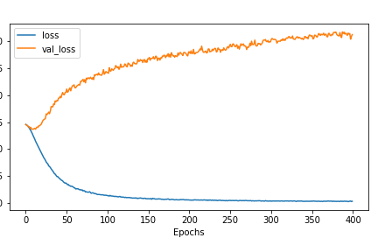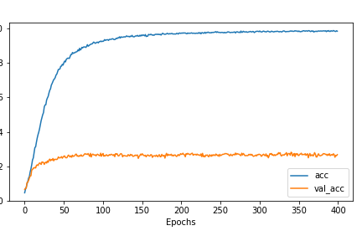
а) ошибка б) точность

- Эксперимент 2 ( Э2)

 | Время обучения(мин) | n_most_  common_  words | max_len  вектор | Batch _size | размер  Еm | кол-во  тема | epochs | Размер выборки(статей) | SpatialDropout1D | dropout | recurrent_ dropout | loss | accuracy | val_loss
Э2 | 60 | 19865 | 130 | 128 | 128 | 40 | 800 | 4000 | 0,2 | 0,2 | 0,2 | 2.1209 | 0.9975 | 0.3002

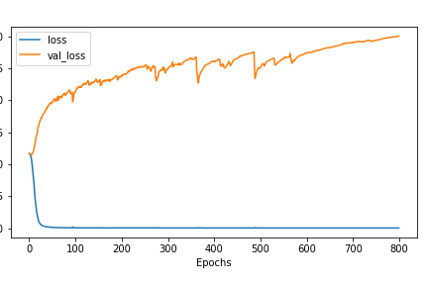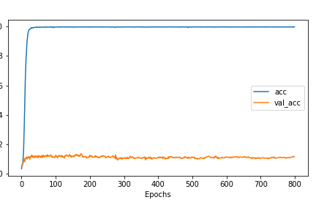
а) ошибка б) точность
3) Эксперимент 3 ( Э3)

 | Время обучения(мин) | n_most_  common_  words | max_len  вектор | Batch _size | размер  Еm | кол-во  тема | epochs | Размер выборки(статей) | SpatialDropout1D | dropout | recurrent_ dropout | loss | accuracy | val_loss
Э3 | 10,55 | 19865 | 130 | 512 | 128 | 40 | 600 | 4000 | 0,7 | 0,7 | 0,7 | 0.0033 | 0.9767 | 0.2675

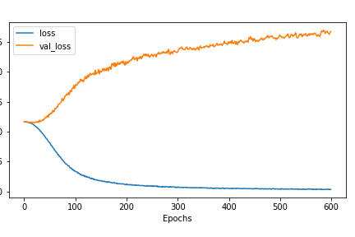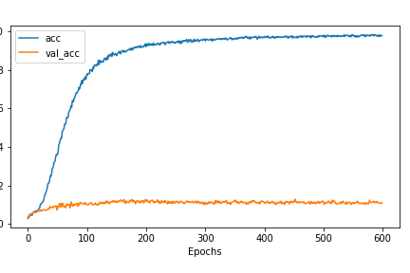
а) ошибка б) точность

- Эксперимент 4 ( Э4)

 | Время обучения(мин) | n_most_  common_  words | max_len  вектор | Batch _size | размер  Еm | кол-во  тема | epochs | Размер выборки(статей) | SpatialDropout1D | dropout | recurrent_ dropout | loss | accuracy | val_loss
Э4 | 1,73 | 10 000 | 140 | 256 | 128 | 30 | 400 | 3000 | 0,9 | 0,9 | 0,9 | 0.0910 | 0.4483 | 0.2855

а) ошибка б) точность

5) Эксперимент 5 ( Э5)

 | Время обучения(мин) | n_most_  common_  words | max_len  вектор | Batch _size | размер  Еm | кол-во  тема | epochs | Размер выборки(статей) | SpatialDropout1D | dropout | recurrent_ dropout | loss | accuracy | val_loss
Э5 | 2 | 10 000 | 140 | 512 | 128 | 50 | 500 | 2500 | 0,6 | 0,6 | 0,6 | 5.6881 | 1.0000 | 0.3471

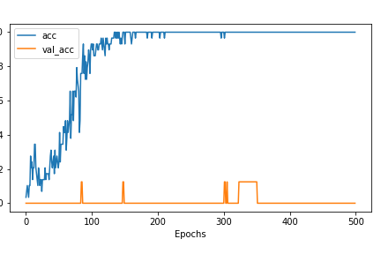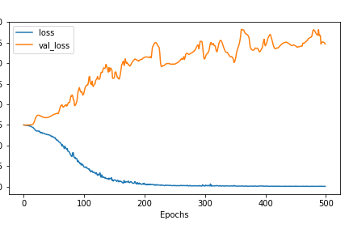
а) ошибка б) точность

6) Эксперимент 6 ( Э6)

 | Время обучения(мин) | n_most_  common_  words | max_len  вектор | Batch _size | размер  Еm | кол-во  тема | epochs | Размер выборки(статей) | SpatialDropout1D | dropout | recurrent_ dropout | loss | accuracy | val_loss
Э6 | 21,8 | 8 836 | 110 | 256 | 128 | 50 | 400 | 2000 | 0,6 | 0,6 | 0,6 | 0.0014 | 0.9883 | 0.2192

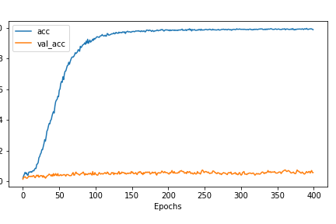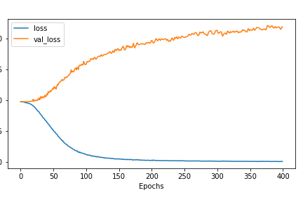
а) ошибка б) точность

7) Эксперимент 7 ( Э7)

 | Время обучения(мин) | n_most_  common_  words | max_len  вектор | Batch _size | размер  Еm | кол-во  тема | epochs | Размер выборки(статей) | SpatialDropout1D | dropout | recurrent_ dropout | loss | accuracy | val_loss
Э7 | 3,94 | 8 836 | 80 | 512 | 40 | 50 | 200 | 1600 | 0,2 | 0,2 | 0,2 | 0.0059 | 0.9802 | 0.1750
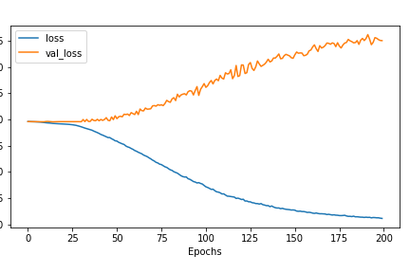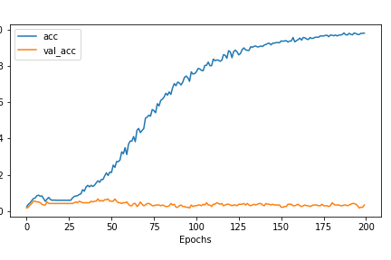
а) ошибка б) точность

8) Эксперимент 8 ( Э8)

 | Время обучения(мин) | n_most_  common_  words | max_len  вектор | Batch _size | размер  Еm | кол-во  тема | epochs | Размер выборки(статей) | SpatialDropout1D | dropout | recurrent_ dropout | loss | accuracy | val_loss
Э8 | 5,58 | 7933 | 80 | 128 | 80 | 50 | 200 | 1400 | 0.7 | 0.7 | 0.7 | 0.0170 | 0.8560 | 0.1901
а) ошибка б) точность

9) Эксперимент 9 ( Э9)

 | Время обучения(мин) | n_most_  common_  words | max_len  вектор | Batch _size | размер  Еm | кол-во  тема | epochs | Размер выборки(статей) | SpatialDropout1D | dropout | recurrent_ dropout | loss | accuracy | val_loss
Э9 | 21,6 | 7 933 | 90 | 64 | 80 | 70 | 500 | 1200 | 0.7 | 0.7 | 0.7 | 0.0059 | 0.9560 | 0.2141
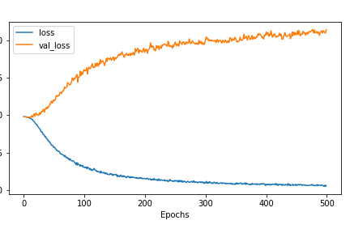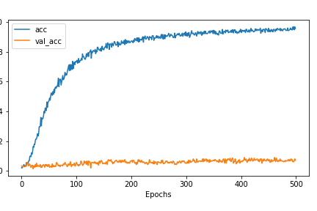
а) ошибка б) точность

10) Эксперимент 10 ( Э10)
 | Время обучения(мин) | n_most_  common_  words | max_len  вектор | Batch _size | размер  Еm | кол-во  тема | epochs | Размер выборки(статей) | SpatialDropout1D | dropout | recurrent_ dropout | loss | accuracy | val_loss
Э10 | 16 | 7 933 | 90 | 128 | 80 | 80 | 500 | 1000 | 0.7 | 0.7 | 0.7 | 0.0015 | 0.9833 | 0.1465

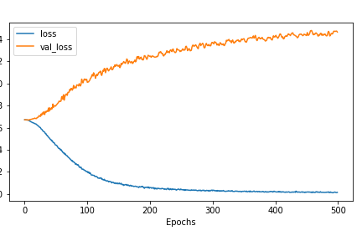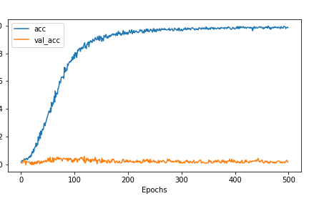
а) ошибка б) точность

11) Эксперимент 11 ( Э11)

 | Время обучения(мин) | n_most_  common_  words | max_len  вектор | Batch _size | размер  Еm | кол-во  тема | epochs | Размер выборки(статей) | SpatialDropout1D | dropout | recurrent_ dropout | loss | accuracy | val_loss
Э11 | 8,11 | 7 933 | 130 | 512 | 128 | 50 | 500 | 500 | 0.7 | 0.7 | 0.7 | 0.0037 | 0.9867 | 0.1824

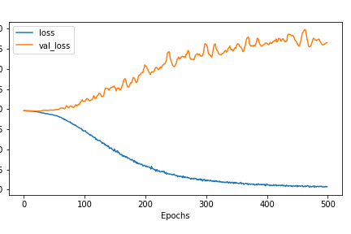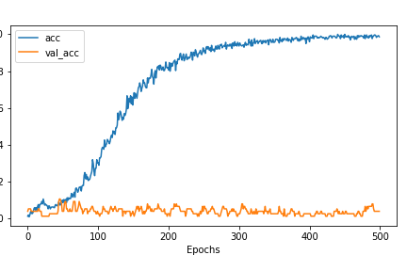
а) ошибка б) точность

12) Эксперимент 12 ( Э12)
 | Время обучения(мин) | n_most_  common_  words | max_len  вектор | Batch _size | размер  Еm | кол-во  тема | epochs | Размер выборки(статей) | SpatialDropout1D | dropout | recurrent_ dropout | loss | accuracy | val_loss
Э12 | 5,49 | 5932 | 130 | 256 | 128 | 70 | 800 | 110 | 0.7 | 0.7 | 0.7 | 5.3517 | 1.0000 | 0.1540
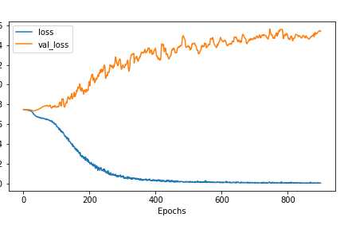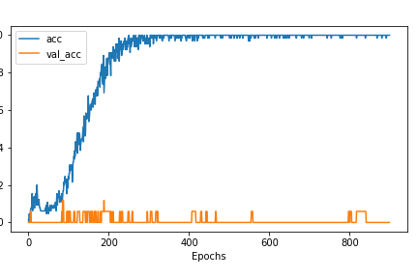

а) ошибка б) точность

13) Эксперимент 13 ( Э13)

 | Время обучения(мин) | n_most_  common_  words | max_len  вектор | Batch _size | размер  Еm | кол-во  тема | epochs | Размер выборки(статей) | SpatialDropout1D | dropout | recurrent_ dropout | loss | accuracy | val_loss
Э13 | 5,51 | 5932 | 130 | 512 | 128 | 70 | 800 | 110 | 0.7 | 0.7 | 0.7 | 5.6799 | 1.0000 | 0.1707

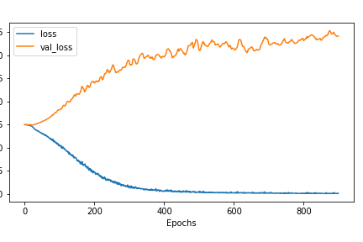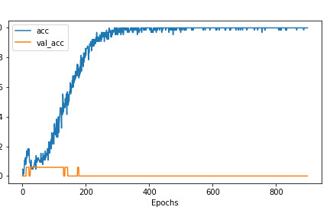
а) ошибка б) точность

14) Эксперимент 14 ( Э14)

 | Время обучения(мин) | n_most_  common_  words | max_len  вектор | Batch _size | размер  Еm | кол-во  тема | epochs | Размер выборки(статей) | SpatialDropout1D | dropout | recurrent_ dropout | loss | accuracy | val_loss
Э14 | 3,25 | 2400 | 130 | 128 | 128 | 50 | 600 | 80 | 0.7 | 0.7 | 0.7 | 9.9523 | 1.0000 | 0.2010

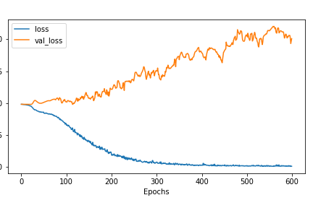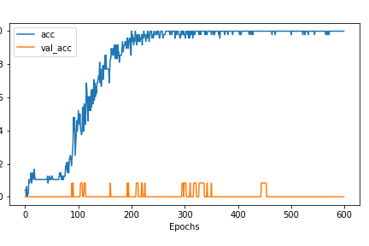
а) ошибка б) точность

15) Эксперимент 15 ( Э15)

 | Время обучения(мин) | n_most_  common_  words | max_len  вектор | Batch _size | размер  Еm | кол-во  тема | epochs | Размер выборки(статей) | SpatialDropout1D | dropout | recurrent_ dropout | loss | accuracy | val_loss
Э15 | 3,13 | 2400 | 130 | 64 | 128 | 50 | 600 | 80 | 0.7 | 0.7 | 0.7 | 0.0017 | 1.0000 | 0.1864

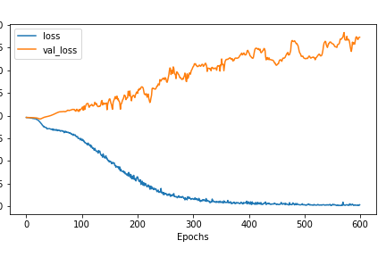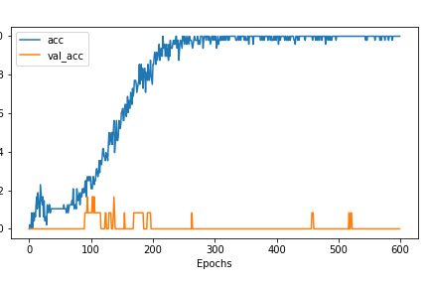
а) ошибка б) точность

16) Эксперимент 16 ( Э16)

 | Время обучения(мин) | n_most_  common_  words | max_len  вектор | Batch _size | размер  Еm | кол-во  тема | epochs | Размер выборки(статей) | SpatialDropout1D | dropout | recurrent_ dropout | loss | accuracy | val_loss
Э16 | 3,1 | 2400 | 130 | 128 | 128 | 25 | 600 | 80 | 0.7 | 0.7 | 0.7 | 7.4962 | 1.0000 | 0.4482

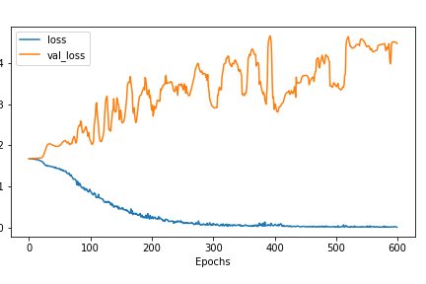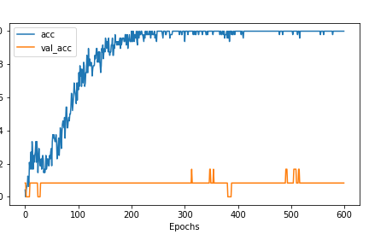
а) ошибка б) точность

17) Эксперимент 17 ( Э17)

 | Время обучения(мин) | n_most_  common_  words | max_len  вектор | Batch _size | размер  Еm | кол-во  тема | epochs | Размер выборки(статей) | SpatialDropout1D | dropout | recurrent_ dropout | loss | accuracy | val_loss
Э17 | 3,1 | 2400 | 130 | 512 | 128 | 30 | 600 | 80 | 0.5 | 0.5 | 0.5 | 3.4168 | 1.0000 | 0.2022

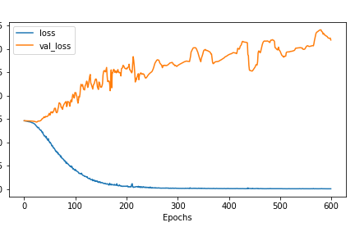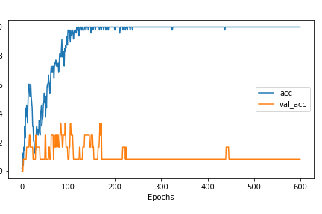

а) ошибка б) точность

18) Эксперимент 18 ( Э18)

 | Время обучения(мин) | n_most_  common_  words | max_len  вектор | Batch _size | размер  Еm | кол-во  тема | epochs | Размер выборки(статей) | SpatialDropout1D | dropout | recurrent_ dropout | loss | accuracy | val_loss
Э18 | 1,6 | 1685 | 130 | 256 | 128 | 10 | 400 | 50 | 0.7 | 0.7 | 0.7 | 0.0028 | 1.0000 | 0.4915

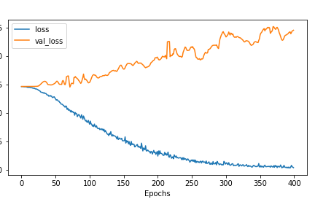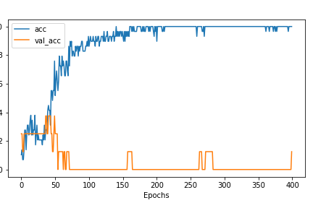

а) ошибка б) точность

19) Эксперимент 19 ( Э19)

 | Время обучения(мин) | n_most_  common_  words | max_len  вектор | Batch _size | размер  Еm | кол-во  тема | epochs | Размер выборки(статей) | SpatialDropout1D | dropout | recurrent_ dropout | loss | accuracy | val_loss
Э19 | 1,8 | 1685 | 130 | 512 | 128 | 20 | 400 | 50 | 0.7 | 0.7 | 0.7 | 0.2443 | 0.8333 | 0.1342

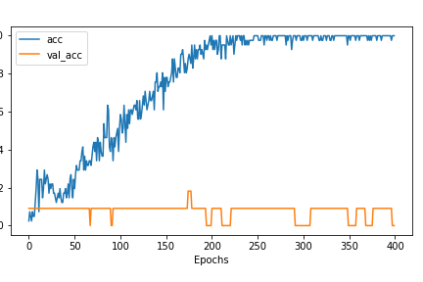

а) ошибка б) точность

Приложение В
Таблицы расчета показателей

Таблица В.1 - Расчет показателей (0-49).

x | |x - xср| | (x-xср)2
28 | 8.2 | 67.24
30 | 6.2 | 38.44
30 | 6.2 | 38.44
33 | 3.2 | 10.24
35 | 1.2 | 1.44
36 | 0.2 | 0.04
38 | 1.8 | 3.24
42 | 5.8 | 33.64
45 | 8.8 | 77.44
5 | 8.8 | 77.44
362 | 50.4 | 347.6

Таблица В.2 - Расчет показателей (50-69)

x | |x - xср| | (x-xср)2
54 | 6.5 | 42.25
55 | 5.5 | 30.25
58 | 2.5 | 6.25
58 | 2.5 | 6.25
60 | 0.5 | 0.25
60 | 0.5 | 0.25
62 | 1.5 | 2.25
65 | 4.5 | 20.25
66 | 5.5 | 30.25
67 | 6.5 | 42.25
605 | 36 | 180.5

Таблица В.3 - Расчет показателей (70-80)

x | |x - xср| | (x-xср)2
70 | 7.2 | 51.84
75 | 2.2 | 4.84
75 | 2.2 | 4.84
76 | 1.2 | 1.44
78 | 0.8 | 0.64
78 | 0.8 | 0.64
80 | 2.8 | 7.84
80 | 2.8 | 7.84
80 | 2.8 | 7.84
80 | 2.8 | 7.84
772 | 25.6 | 95.6

Таблица В.4 - Расчет показателей (81-89)

x | |x - xср| | (x-xср)2
82 | 2.8 | 7.84
82 | 2.8 | 7.84
82 | 2.8 | 7.84
83 | 1.8 | 3.24
84 | 0.8 | 0.64
85 | 0.2 | 0.04
87 | 2.2 | 4.84
87 | 2.2 | 4.84
87 | 2.2 | 4.84
89 | 4.2 | 17.64
848 | 22 | 59.6

Таблица В.5 - Расчет показателей (90-100)

x | |x - xср| | (x-xср)2
90 | 4.2 | 17.64
90 | 4.2 | 17.64
92 | 2.2 | 4.84
93 | 1.2 | 1.44
95 | 0.8 | 0.64
95 | 0.8 | 0.64
96 | 1.8 | 3.24
96 | 1.8 | 3.24
97 | 2.8 | 7.84
98 | 3.8 | 14.44
942 | 23.6 | 71.6

Приложение Г
Акт внедрения Нейрокомпьютерной системы

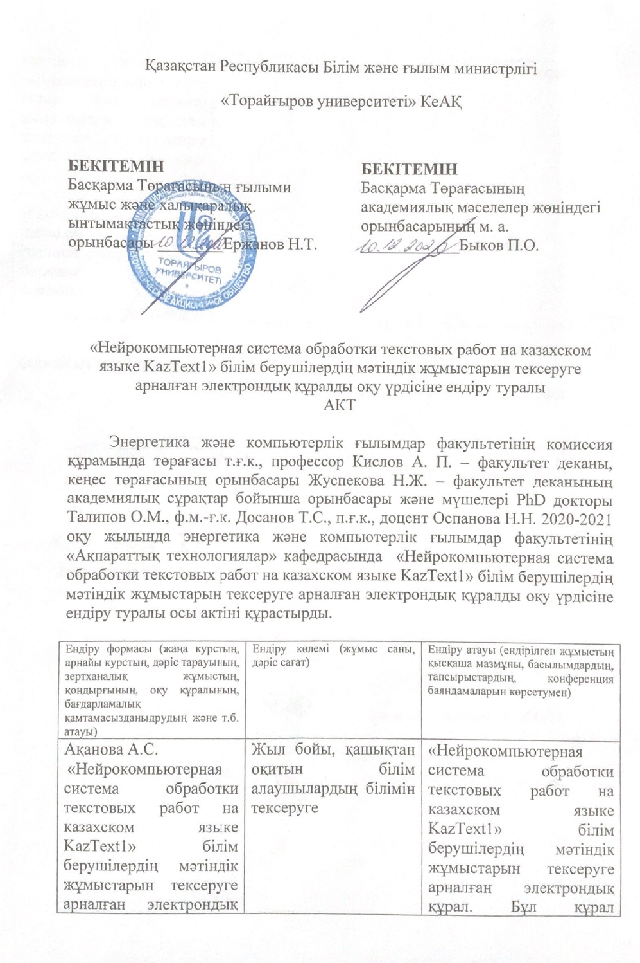

Приложение Г
(продолжение)

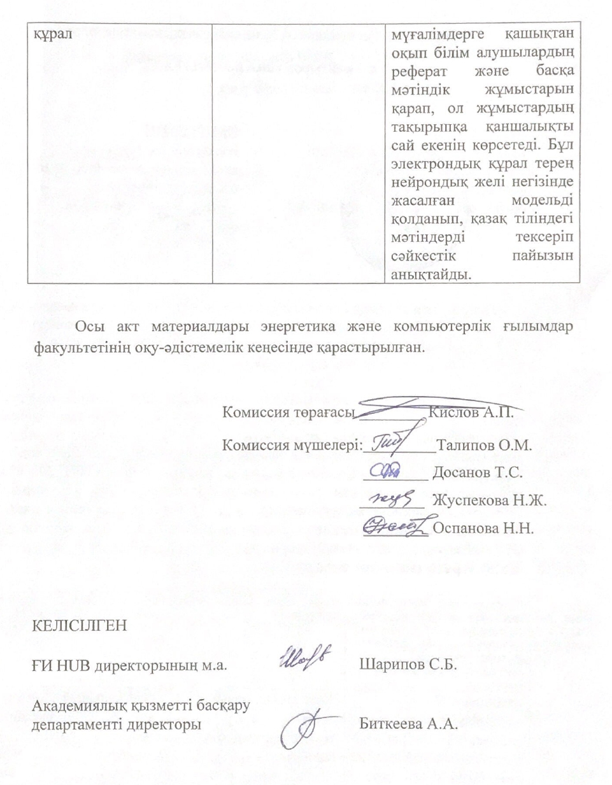

Приложение Д
Свидетельство о государственной регистрации прав на объект авторского права (№8300).



Приложение Е
Свидетельство о государственной регистрации прав на объект авторского права (№18050).



